בס"ד

קונטרס
מראי מקומות
למסכת ברכות
על כל פרק תפילת השחר

- מהדורת טיוטא -

נכתב בס"ד ע"י
יחיאל מיכל בלאאמו"ר יהושע זליג שליט"א פליסקין
ירושלים

הערות והארות יתקבלו בברכה
טל: 05276-14899
פקס 1532-5870698
דוא"ל: ymp803@gmail.com

הקדמה

מה אשיב לה' כל תגמולוהי עלי, שזכיתי להוציא לאור קונטרסי מראי מקומות על פרקים שונים בש"ס.

באשר זיכני השי"ת ללמוד עם תלמידים מקשיבים בכמה ישיבות, ובמשך הזמן ראיתי כי חלק מהתלמידים מתקשים להתרכז באופן הלימוד המקובל בישיבות, ולכן יגעתי ומצאתי בס"ד אופן לימוד קל יותר, וממילא נעים ומתוק יותר. במהלך הלימוד כתבתי דפי מראי-מקומות מדי יום [כמעט], וב"ה שהתלמידים קיבלו מזה תועלת מרובה, ונתחדש אצלם שלהבת אש ללימוד התורה ועיונה, ולכן אמרתי להפיצם כדי לזכות גם אחרים.

ואבאר מעט את האופן שעל-פיו כתבנו:
א] בחרנו בדווקא פרקים [ולפעמים חצאי פרקים] קלים ללימוד, ובדרך כלל כאלו שיותר נוגעים לעניני הלכה למעשה.
ב] בכל סוגיא הבאנו ראשונים ואחרונים עיקריים, בשימת דגש על הלומדות, ומתוך השתדלות להביא בעיקר קטעים קלים, מובנים, ולא-ארוכים.
ג] לאחר מכן הבאנו הפניות לספרי הלכה; טור, בית יוסף, משנ"ב, ופוסקי זמננו.
אופן לימוד זה - כאשר מקשרים בין העיון לבין הלמעשה - יש בו מן התפארת של השלמות, וחותם האמת ניכר עליו, וגם מביא סיפוק ותענוג רב ללומדים.

יש להדגיש, כי המגמה העיקרית שעמדה לנגד עיני בכתיבת הדברים היא, להביא תועלת ו'געשמאק' לתלמידים, ולכן היו פעמים שקיצרתי במקום שהסוגיא דרשה להאריך, ולפעמים להיפך הארכתי בדברים צדדיים מעט, הכל לפי מה שהיה נראה לתועלת לתלמידים שהיו לפני באותה שעה. ועל כן, באם יהיו מגידי-שיעורים שירצו להשתמש במראי-מקומות אלו, טוב יעשו אם יתבוננו תוך כדי לימוד, האם הדברים אכן מתאימים לרמה של התלמידים שלהם, ובמידת הצורך יעלו או יורידו את הרמה של הדברים, הכל בכדי שהתלמידים יקבלו את הטוב ביותר עבורם לפי מצבם וענינם.

ואמנם לעת עתה הדברים עדיין בגדר "טיוטא", ואינם מושלמים כלל, אך גם בצורה כזו יוכלו להביא תועלת בעז"ה.

ואשא כפי אל השי"ת, שיעזרני עוד לפתח ולשכלל את המראי מקומות בכמות ובאיכות כאשר עם לבבי, ולהוציאם לאור עולם, וכן את השיעורים עצמם, ולהרבות כבוד שמים בעולם.

יחיאל מיכל בלאאמו"ר יהושע זליג שליט"א פליסקין

ניתן להשיג בדוא"ל: ymp803@gmail.com

מראי מקומות למסכתות:
ברכות [פרק תפילת השחר, ופרק שלשה שאכלו]
שבת [פרק הבונה, ופרק שואל]
קידושין [סוף פרק ראשון]
ראש השנה [כח.-לד:]
פסחים [פרק ערבי פסחים]
סוכה [סוף פרק הישן - עניני ישיבת סוכה ומצטער]
סנהדרין [פרק בן סורר]
בבא מציעא [פרק אלו מציאות]

###

כמו"כ ניתן להשיג בדוא"ל הנ"ל
את ספרי "ארזים בגן" - דרכי חינוך לבחורים מתמודדים

מותר ורצוי להעתיק ולהשתמש
במראי מקומות אלו בכל צורה שהיא
על מנת להגדיל תורה

בס"ד. ישיבת ברכת חיים, יום רביעי, א' באלול תשע"ג

.
1

ברכות כו.
בענין תפילת ותיקין

______________________________________________________________________________________________

א] גמרא דף כו. מתחילת פרק רביעי - "דא"ר יוחנן ותיקין היו גומרים אותה עם הנץ החמה", ורש"י ותוס'.

הערות בפשט
ב] עי' צל"ח ד"ה תפילת השחר.
ג] עי' רא"ש, פרק רביעי סימן א', מתחילת הסימן - עד "לכל זמן המוקדם".
עי' בספר דף על הדף בסוגיתנו [מובא במסגרת]
דף על הדף
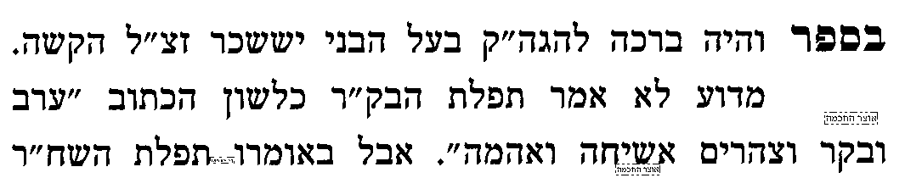 | 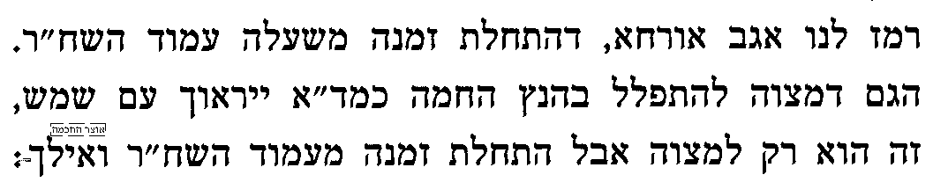

ד] למעיינים: עי' פני יהושע ד"ה בגמרא ורמינהו מצותה. [ולכאו' תירוצו של הפני יהושע מחודש, וצ"ע].

חקירה מהו הענין בתפילת ותיקין
ה] יש לחקור מהו הענין ב"תפילת ותיקין": 1) האם הענין הוא להתפלל תפילת שמונה-עשרה מיד לאחר הנץ, 2) או שהענין הוא לגמור קריאת שמע לפני הנץ, 3) או שיש בזה את שני הענינים הנ"ל.

נפקא-מינה מהחקירה
ו] מי שאין לו אפשרות להתפלל תפילת שמונה עשרה בהנץ החמה, אך יש לו אפשרות לקרוא קריאת-שמע לפני הנץ, האם יש ענין שיקרא שמע לפני הנץ.

עיון בסוגיא בדף ט: לפתרון החקירה
ז] עי' גמ' לעיל דף ט: מהמשנה - עד "חוכא מפומיה כוליה יומא". וברש"י שם. ובתוס' ד"ה כל הסומך.
ח] למעיינים: עי' גם בתוס' ד"ה לק"ש כותיקין.
ט] לאור הנלמד בדף ט: עיין והשב - האם הענין בתפילת ותיקין הוא בגלל קריאת שמע או בגלל תפילה.
י] עי' פני יהושע ט: על רש"י ד"ה מתפלל ביום.
יא] עי' בספר ים החכמה [שנת תשס"ח] להג"ר יצחק מאיר מורגנשטרן שליט"א על ברכות ט: [מובא במסגרת]
ים החכמה להג"ר יצחק מאיר מורגנשטרן שליט"א עמ' ר"צ
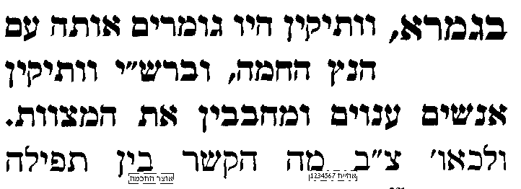 | 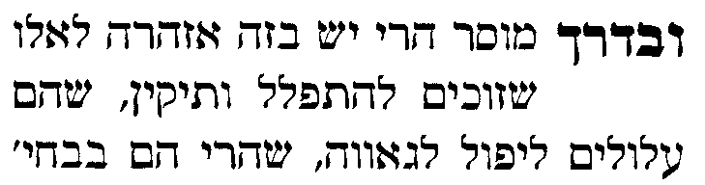 | 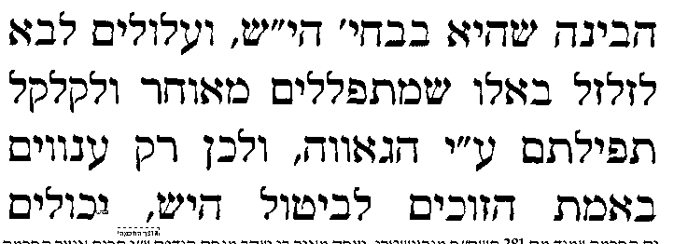 | 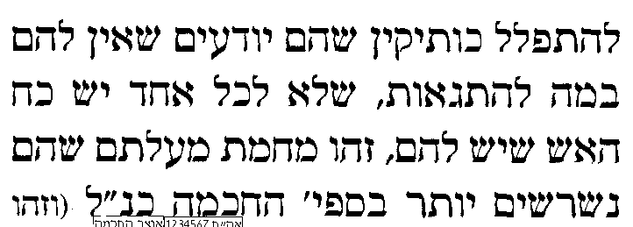

עיון בסוגיא בדף כב:-כה: לפתרון החקירה
יב] עי' במשנה בדף כב: "ירד לטבול" עד "במים ויקרא".
יג] עי' בגמרא [על המשנה הנ"ל] דף כה: מ"ירד לטבול" עד "עם הנץ החמה".
יד] עי' ברבינו יונה על הרי"ף, דף ד: מדפי הרי"ף, מהמילים "הנה למדנו שיש בזמן התחלת ק"ש" עד "דהא איפסיקא הלכתא כותיה" [למעיינים: יש ללמוד את כל ד"ה תניא נמי הכי].
טו] למעיינים: עיין בביאור הגר"א על השו"ע סי' ע"ד סעיף ב' ד"ה ואם אין, מה שהשיב על ראייתו של רבינו יונה, שמדובר שם על ותיקין דווקא, וכוונת המשנה שגם יתפלל שמונה עשרה בתוך המים.

הלכה למעשה
טז] עי' במשנה-ברורה חלק א', סי' פ"ט סעיף א', ובמשנה-ברורה שם ס"ק א-ב-ג-ד. [אין צורך לראות את שאר המשנ"ב].
יז] עי' במשנה-ברורה חלק א', סי' נ"ח סעיף א', ומשנה ברורה שם ס"ק ו-ז-ח, וביאור הלכה ד"ה ומצוה מן המובחר. [אין צורך לראות את שאר המשנ"ב].
יח] עי' פסקי תשובות חלק א', סי' נ"ח, אות ה-ו. [למעיינים – עי' גם באות ז'].
יט] עי' בספר אבני ישפה להג"ר ישראל פסח פיינהנדלר זצ"ל עמ' ס"ה [מובא במסגרת]
אבני ישפה עמ' ס"ה [מה שכתב "גאון אחד", כוונתו להגרי"ש אלישיב זצ"ל, כך כתב בהקדמת הספר]
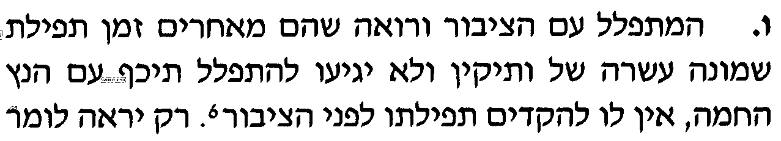 | 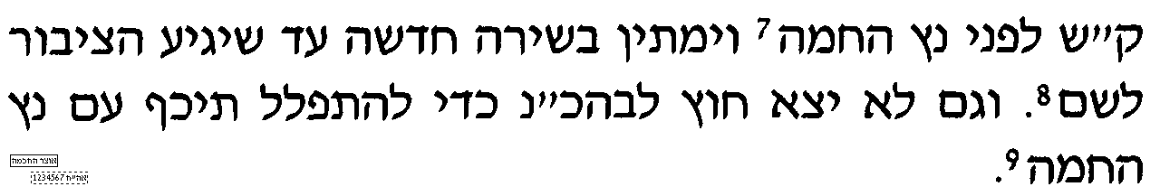
מקורות לספר אבני ישפה
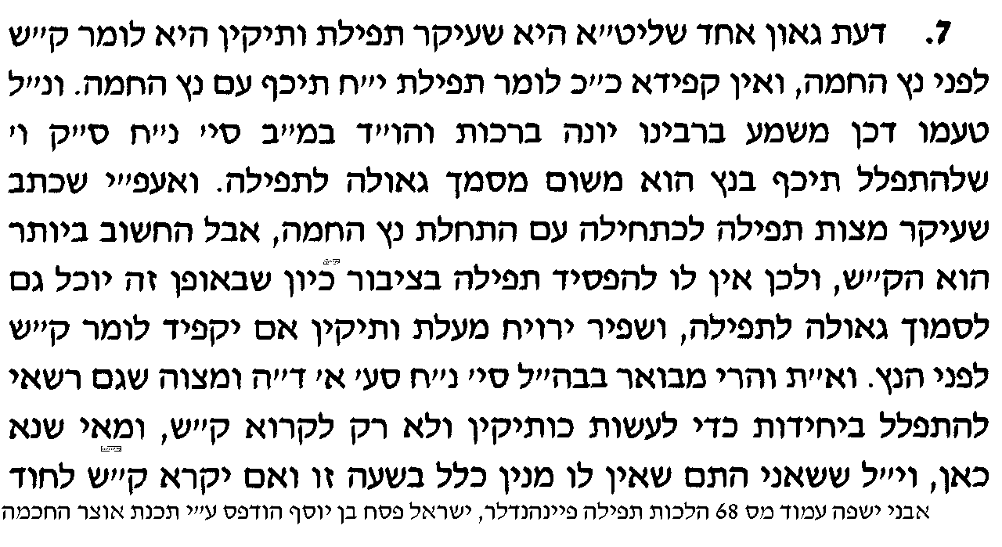 | 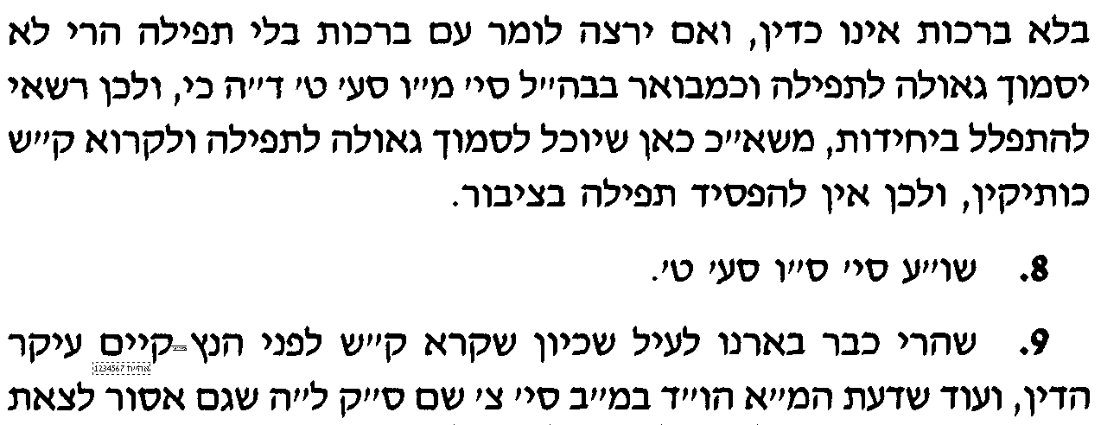
כ] ולכאו' צ"ב דעת הגריש"א, שהרי נפסק בשו"ע סי' פ"ט סעיף א', שזמן תפילה מצוותה שיתחיל עם הנץ החמה. וצ"ע.

בס"ד. ישיבת ברכת חיים, יום ראשון, ה' באלול תשע"ג

.
2

ברכות כו.
בענין תפילת תשלומין [א]

______________________________________________________________________________________________

א] גמרא מ"וכ"ע עד חצות ותו לא" - עד סוף העמוד. ורש"י ותוספות.

יסודות דין תשלומין בתפילה

עיון בפשט
בקושית הגמרא "וכולי עלמא עד חצות ותו לא"
ב] לכאורה צ"ב קושית הגמרא, והרי פשוט שהמשנה מדברת על עיקר זמנה ולא על תשלומין.
ג] ועי' בפרישה [על הטור] או"ח סי' פ"ט, ס"ק ב', ד"ה והשתא.
ד] למעיינים - עי' בחכמת שלמה למהרש"ל [בצמוד למהרש"א] ד"ה שם מתפלל, שביאר באופן אחר.

בענין "טעה ולא התפלל מנחה מהו שיתפלל ערבית שתים"
ה] צ"ב בהבנת ספק הגמרא. ועי' בפני יהושע ד"ה איבעיא להו טעה.
ו] בטעם שלמסקנא אפשר להשלים מנחה בערבית, עי' מאירי ד"ה טעה.

עיון בלומדות
ז] לכאו' צ"ב, איך אפשר להשלים תפילה לאחר הזמן, וכי ניתן להשלים גם תקיעת שופר לאחר ראש השנה, או קריאת המגילה לאחר פורים, ומדוע תפילה אפשר.
ח] ועי' בספר ברכת האורים על מסכת ברכות להג"ר אוריאל קצבורג שליט"א סי' ל"ח [מובא במסגרת]
ברכת האורים סי' ל"ח
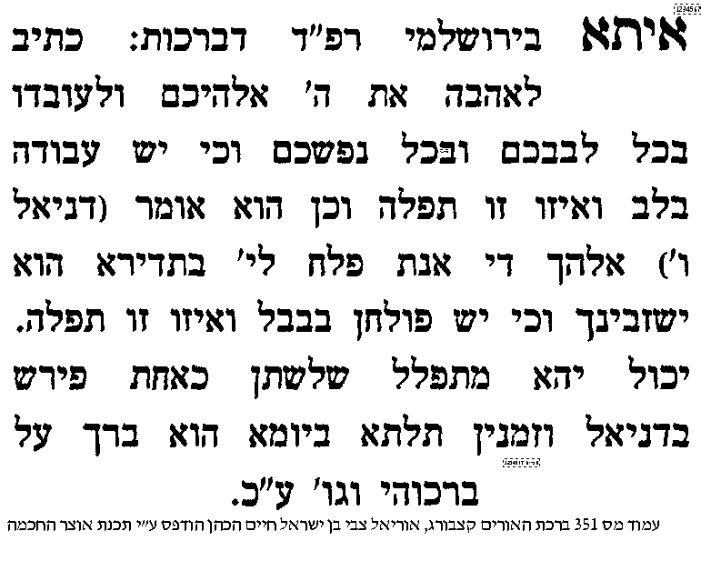  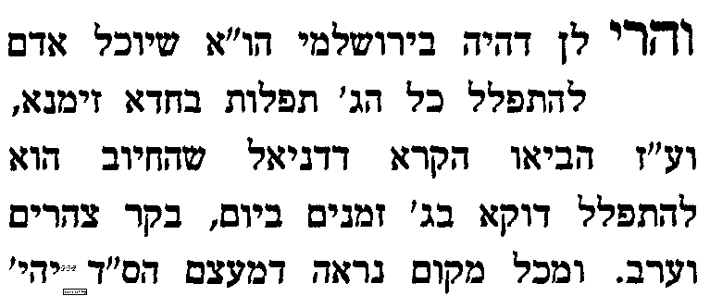 | 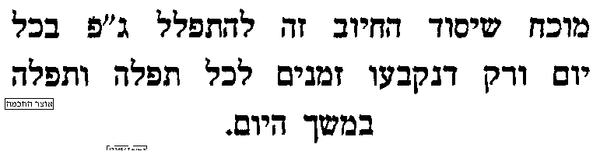  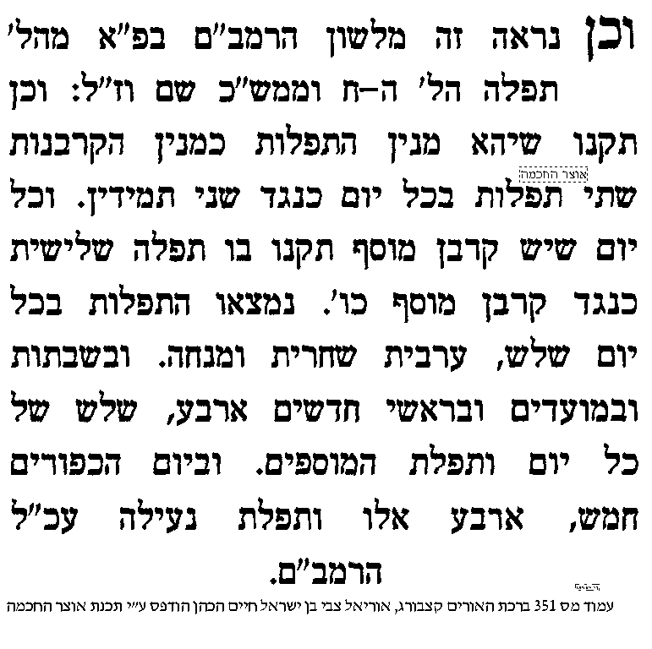 | 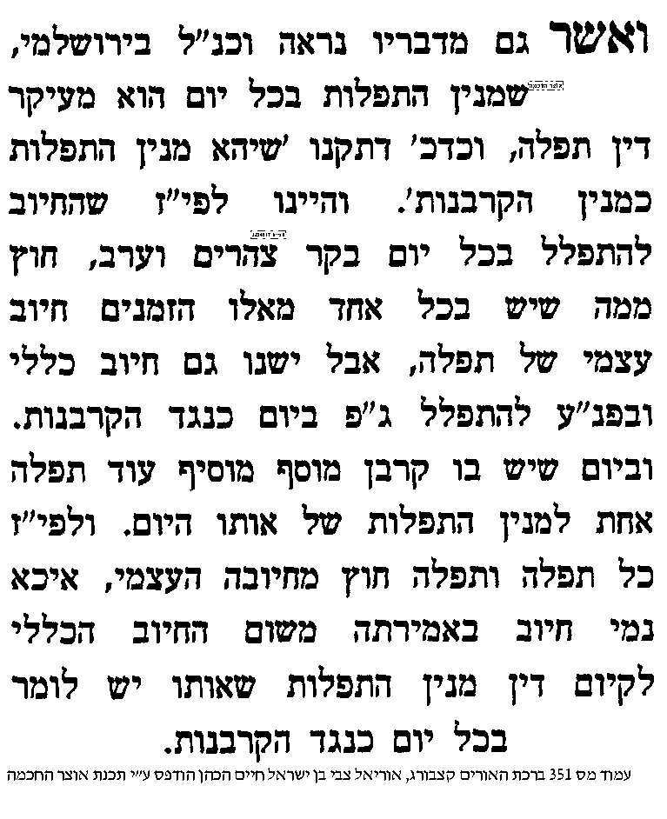 | 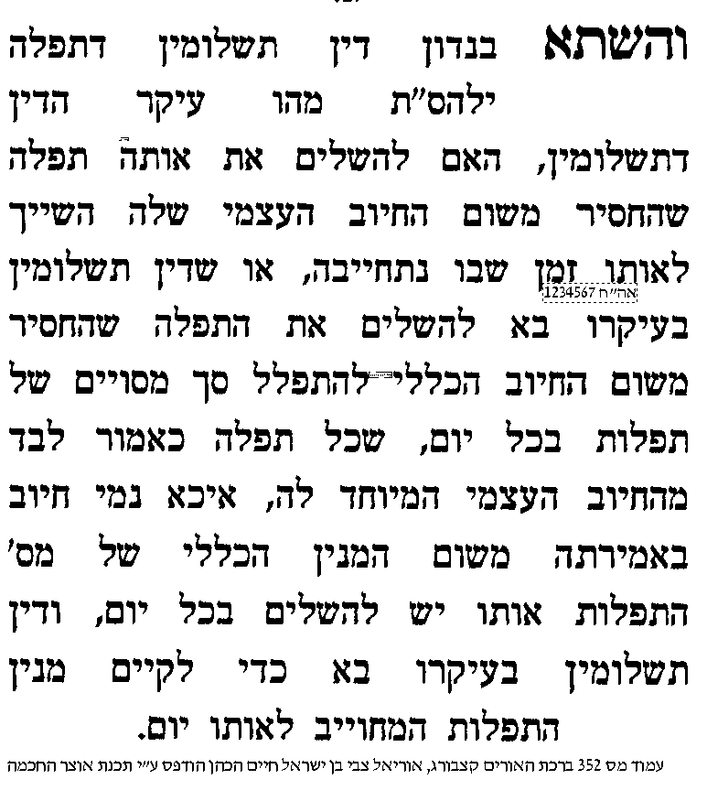

האם ניתן להשלים תפילה לאחר שעבר זמן שתי תפילות

שיטה א - התוספות
ט] עי' תוס' ד"ה טעה [מ"ומיהו" – עד סוף התוס'].
י] בביאור שיטת התוספות, עי' בפני יהושע ד"ה בתוספות ד"ה טעה ולא התפלל.
יא] עי' בספר שבלי הלקט ענין תפילה סי' נג [מובא במסגרת]
ספר שבלי הלקט ענין תפילה סימן נג
אמר רב מרי בריה דרב הונא בריה דר' ירמיה בר אבא אמר ר' יצחק אמר רבי יוחנן טעה ולא התפלל ערבית יתפלל שחרית שתים... וכתב רבינו ישעיה זצ"ל, מבעיא לי טעה ולא התפלל שחרית וגם במנחה לא נזכר יש תקנה להתפלל ערבית אי לא. וכתב אחי ר' בנימין נר"ו דלא איצטרך לספוקי בהא דהא איבעיא לן טעה ולא התפלל מנחה מהו שיתפלל ערבית שתים דוקא בתפלת מנחה שאצלה בעי. והטעם אם יש תקנה בתפלה כמו שאנו אומרין שכן אברים ופדרים שלא נתאכלו מבעוד יום היו קריבין והולכין כל הלילה אבל בתפלת שחרית לא בעי. דפשיטא ליה שאם לא התפלל של שחרית במנחה הוי לי כפשיעות ואין מתפללין אותה בערבית.

יב] הנה השבלי הלקט מקיים את הפשט שהפני יהושע הציע, אך צ"ע מה יענה לקושיתו של הפני יהושע לגבי אונס.

שיטה ב - בעל הלכות גדולות
יג] עי' טור סי' קח סעיף ד' בשם בעל הלכות גדולות.
יד] ועי' ביאור דבריו בב"ח שם ד"ה כתב בה"ג.

שיטה ג- הרשב"א
טו] עי' בית יוסף סי' קח אות ד' בשם הרשב"א.

טז] ולכאורה יש להביא שלשה הוכחות לשיטת הרשב"א, כדלהלן:
יז] עי' בספר דף על הדף בסוגיתנו [מובא במסגרת]
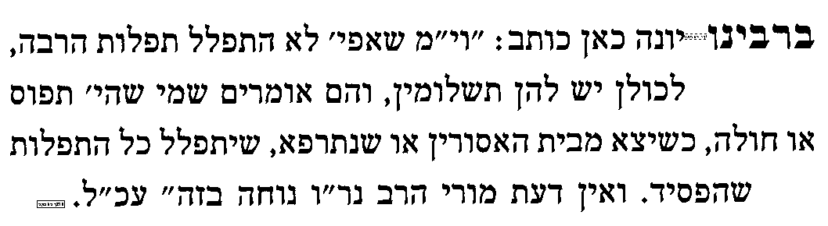 | 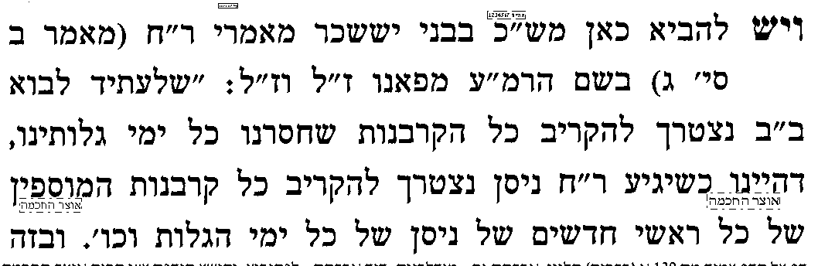 | 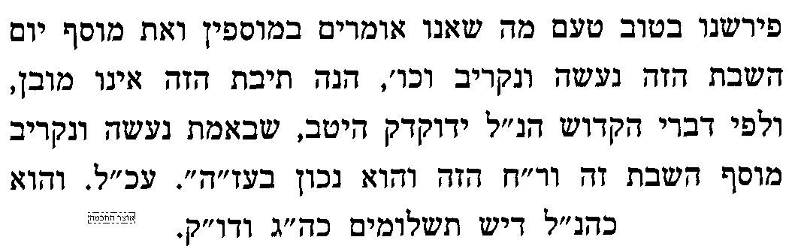

יח] ועי' בשבלי הלקט ענין שבת סימן עז [מובא במסגרת]
שבלי הלקט ענין שבת סי' עז
מצאתי בתשובות הגאונים ז"ל למה קורין בשבת בתורה שבעה שאם יארע לו אונס לאדם שלא בא לבית הכנסת כל שבעת ימי השבוע ולא שמע ברכו יאזין מפי הקורין ז' פעמים ברכו ויוצא ידי חובתו.

יט] ועי' ברש"י על התורה, ויקרא פרק כ"ו פסוק ל"ה.

להלכה
כ] עי' שו"ע סי' קח סעיף א-ב-ד-ה-ו. ומשנ"ב על סעיפים ב-ד-ה-ו.
כא] עי' פסקי תשובות חלק א' סי' קח אות א' [עמ' תתז-תתח].

עניני ביטול תפילה במזיד ובשוגג

הערות
ב] מדוע לא הזכירו בברייתא 'ביטל תפילת מנחה' - עי' מהרש"א חגיגה ט. ד"ה מעוות.
ג] יל"ע מה הטעם שהמבטל תפילה במזיד אינו יכול להשלימה.

שיטת רב האי גאון שאף המבטל במזיד יכול להשלים בדרך רשות
ד] עי' ברשב"א כו. ד"ה דיקא.
ה] עי' בספר אמרי נועם להגר"א בסוגיתנו [מובא במסגרת]
אמרי נועם להגר"א בסוגיתנו
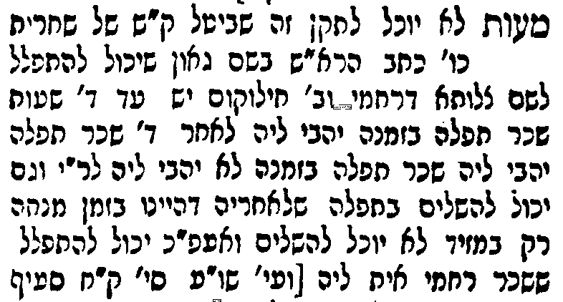 | 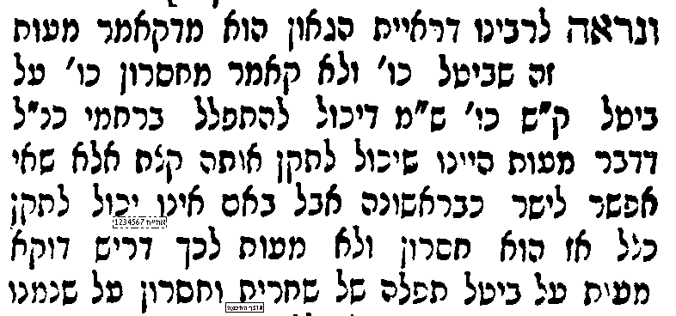 | 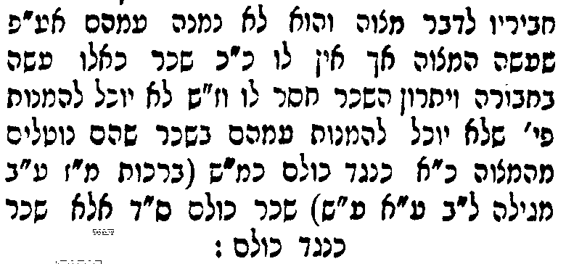

להלכה דין ביטל בשוגג ובמזיד
ו] עי' משנ"ב חלק א' סי' קח סעיף א', ומשנ"ב ס"ק א-ב, וביאור הלכה ד"ה טעה או נאנס.
ז] עי' משנ"ב שם סעיף ז' [אין צורך לראות משנה ברורה].
ח] עי' משנ"ב שם סעיף ח', ומשנ"ב ס"ק כג-כד, וביאור הלכה ד"ה וכן, וד"ה מיהו.
ט] עי' פסקי תשובות חלק א' סי' קח אות ב' [עמ' תתח-תתט].

האם יש תשלומין לקריאת שמע
י] עי' מאירי כו: ד"ה כל מה שביארנו.
יא] לכאורה יש לעיין מה הסברא שיהיה תשלומין לקריאת שמע, יותר משאר מצוות שאין להם תשלומין, כגון תקיעת שופר לאחר ראש השנה וכד'.
יב] למעיינים - עי' פני יהושע כו. ד"ה אמר רבי יצחק.
יג] להלכה - עי' משנה ברורה ח"א סי' נח סעיף ז ובמשנה ברורה שם.
יד] למעיינים – עי' פסקי תשובות חלק א' סי' נח אות יג [עמ' תקכט-תקל].

בס"ד. ישיבת ברכת חיים, יום שני, ו' באלול תשע"ג

.
3

ברכות כו:
בענין תפילת תשלומין [ב] - השלמה מיום חול לשבת, ומשבת ליום חול, והמסתעף

______________________________________________________________________________________________

א] גמ' כו: תחילת העמוד - עד [שורה 6 מלמעלה] "שניה עלתה לו ראשונה לא עלתה לו". וברש"י, ותוספות.

עניני השלמה מחול לשבת ומשבת לחול
חקירה יסודית להבנת הסוגיא
ב] עי' בספר מורשת משה ברכות סי' כ"ט להג"ר משה שטיינהויז שליט"א, מה שחקר בסוגיתנו [מובא במסגרת].
מורשת משה ברכות סי' כ"ט
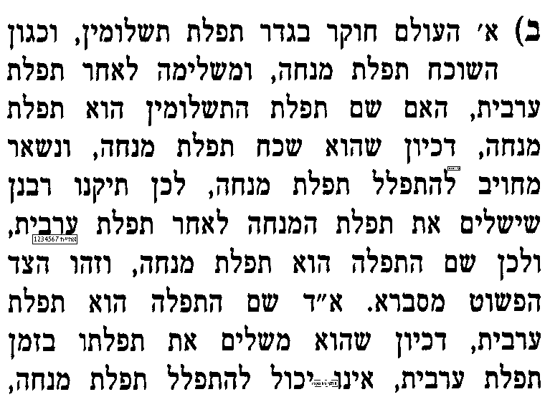 | 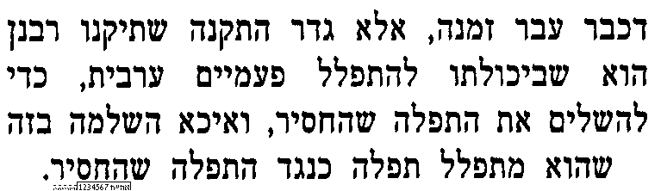  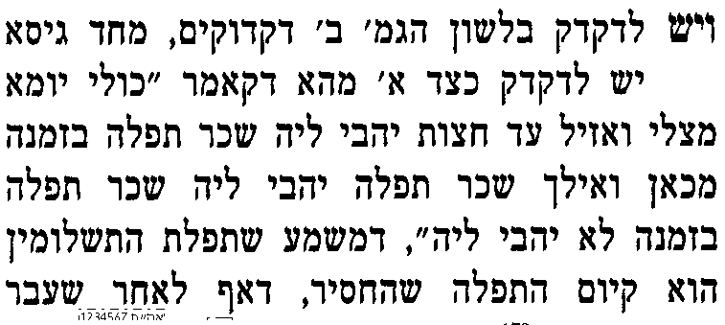 | 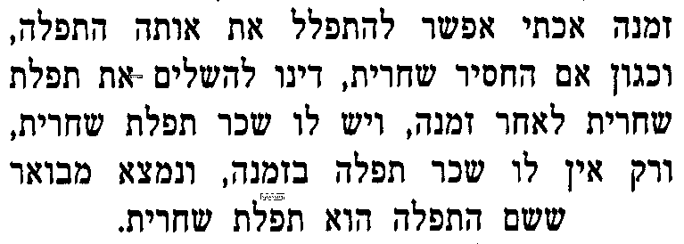  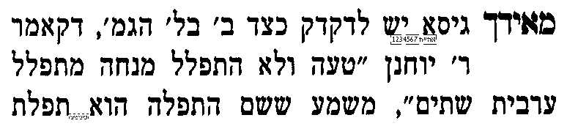

בענין "מתפלל בליל שבת שתים" - מה החידוש בדין זה
ג] - עי' רבינו יונה [דף יח. מדפי הרי"ף] ד"ה טעה [השלישי] – עד "ואומרים רבני צרפת ז"ל".

מה הטעם שמתפלל שתים של שבת
ד] שיטה 1 - עי' שיטה מקובצת ד"ה תנו רבנן.
ה] שיטה 2 - עי' ט"ז על השו"ע או"ח סי' ק"ח ס"ק ח'.
ו] ועדיין צ"ב כיצד מועילה השלמה זו, והרי לכאורה הוא עדיין נשאר חייב את נוסח התפילה שהחסיר ומה יועיל שיאמר במקום זה נוסח אחר.

טעה באחת מתפילות שבת – איזה נוסח מתפלל בתפילת התשלומין
ז] עי' בחידושי הרשב"ץ על סוגיתנו [מובא במסגרת]
חידושי הרשב"ץ בסוגיתנו
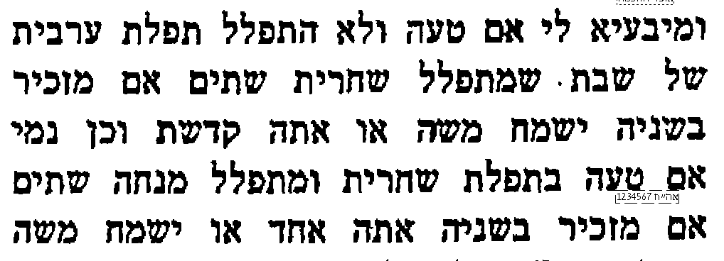 | 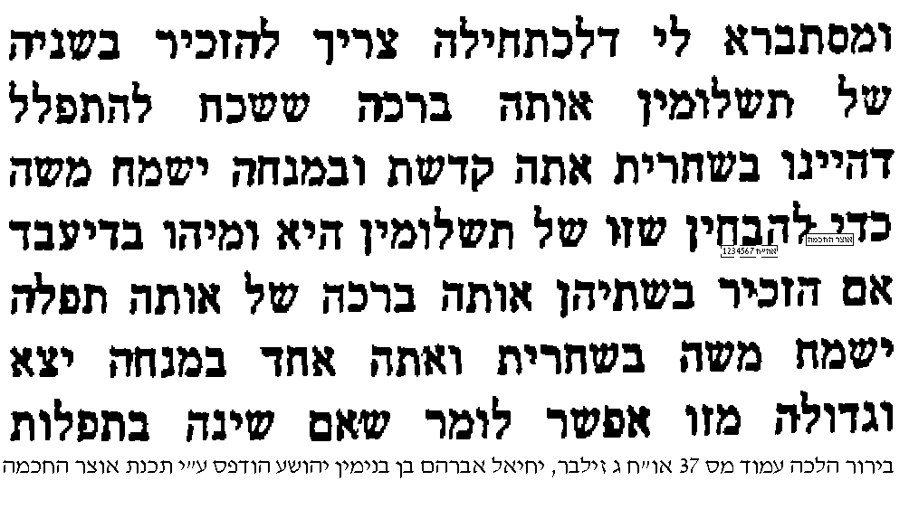 | 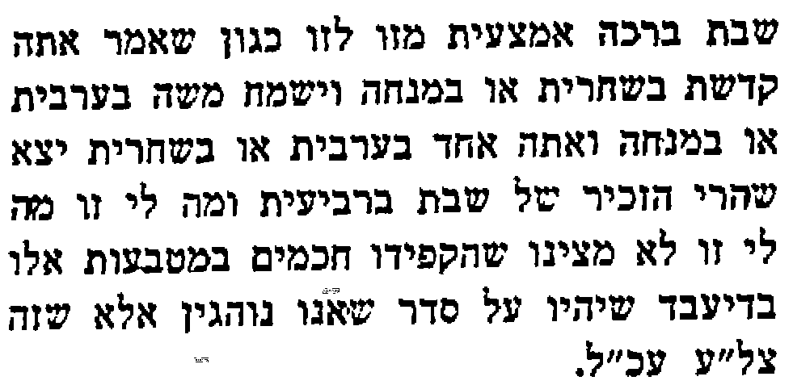
ח] ועי' במשנה ברורה ח"ג, בשערי תשובה סי' רס"ח סק"א בשם השל"ה [שלש שורות ראשונות בלבד].
ט] ויל"ע מה סברת המחלוקת של הרשב"ץ והשל"ה. [למעיינים - אולי זה תלוי בחקירת המורשת משה דלעיל, אות ב'].

טעה במנחה ומתפלל מעריב שתים – האם זה רשות או חובה
י] שיטה 1 - עי' רש"ש כו. ד"ה טעה.
יא] שיטה 2 – עי' צל"ח ד"ה עוד.
יב] ויל"ע מהו יסוד מחלוקתם. [למעיינים - לכאורה הוא תלוי בחקירת המורשת משה דלעיל, אות ב'].

עניני הזכרות

בענין התוספות ד"ה טעה
יג] עי' בתוספות ד"ה טעה, והסבר את המחלוקת בין רבינו יהודה לרי"ף.
יד] [למעיינים – עי' מהרש"א ד"ה בא"ד אלמא].

טו] עי' בשו"ת הר צבי להג"ר צבי פסח פרנק זצ"ל מה שביאר בסוגיא [מובא במסגרת].
שו"ת הר צבי אורח חיים א סימן נד
טור [או"ח] סימן ק"ח: ואם טעה ולא הזכיר יעלה ויבא בראש חודש, או שהתפלל בשבת תפלה של חול, יש אומרים שמתפלל ערבית שתים, ויש אומרים שאין צריך, ולצאת ידי ספיקא - יתפלל ערבית שתים, השניה נדבה וכו'.
יסוד מחלוקת זו הוא, בהתפלל ושכח לומר 'יעלה ויבוא' בראש חודש, אי הוי כלא התפלל כלל, וגם ידי חובת תפלה לא יצא, או שידי חובת תפלה יצא, אלא שחסר לו הזכרת מעין המאורע בלבד. והיש אומרים שבטור סוברים, שידי חובת התפלה יצא אלא שחסר לו הזכרת יעלה ויבא, ולכן אם נזכר בלילה אין צריך לחזור ולהתפלל שתים, שלא ירויח בזה שום דבר, שהרי אפילו אם יתפלל ערבית שתים, בין כך לא יזכיר יעלה ויבא, ותפילת שמונה עשרה כבר יצא ידי חובתו. והדעה הראשונה שבטור סוברת, שהמתפלל ולא הזכיר יעלה ויבא בראש חודש, הוי כלא התפלל כלל, וגם ידי חובת תפילת שמונה עשרה לא יצא, לכן מחויב הוא להתפלל ערבית שתים.
ודברים אלה מבוארים הם בטור סימן רצ"ב, וז"ל: אבל אם טעה והתפלל שמונה עשרה ברכות ולא הזכיר של שבת, כתב ר"י אעפ"י שלא יצא באותה תפלה ואילו נזכר מבעוד יום היה צריך להתפלל ז' ברכות, אפ"ה לא יתפלל במ"ש שתים כיון שכבר התפלל י"ח ברכות, וחכמי פרובינצא היו אומרים כיון שלא יצא ידי חובתו באותה תפלה הוי כאילו לא התפלל וצריך להתפלל שתים לערב, עכ"ל. ועיין תוס' ברכות (דף כו ע"ב ד"ה טעה).
ועפי"ז השבתי, במי שהתפלל בר"ח כסלו והזכיר יעלה ויבא ושכח לומר טל ומטר, וכשחזר והתפלל שנית הזכיר טל ומטר אבל שכח לומר יעלה ויבא. ואמרתי שזה תלוי בשתי שיטות אלו. שלדעה הראשונה שידי חובת תפלה יצא אלא שחסר לו הזכרת מעין המאורע, בנידון זה א"צ לחזור ולהתפלל שלישית, שהרי בתפלה הראשונה הזכיר יעלה ויבוא, ומה ששכח לומר טל ומטר הרי הזכיר בתפלה השניה, אבל לדעה הראשונה דהוי כלא התפלל כלל, צריך לחזור ולהתפלל שלישית, ולכן הוריתי שכדי לצאת ידי ספיקא יתפלל שלישית בתורת נדבה.
ושמעתי בשם הגאון ר' חיים הלוי זצ"ל [מבריסק] על מי שהתפלל במנחה ערב שבת ושכח ולא הזכיר טל ומטר ונזכר בליל שבת, שבזה כו"ע מודו שצריך להתפלל ערבית שתים אעפ"י שבתפלת ערבית של ליל שבת בין כך לא יזכיר טל ומטר, ומחלק בענין זה בין הזכרת יעלה ויבא שהיא איננה בכלל מטבע הברכה ובין הזכרת טל ומטר שהיא ממטבע הברכה, וכל שלא הזכיר טל ומטר הוי כמשנה מטבע הברכה ולדברי הכל כאילו לא התפלל כלל.

להלכה - דין תשלומין מיום חול לשבת, ועוד
יב] עי' משנה ברורה סי' קח סעיף ט וסעיף יא, ומשנ"ב שם.
יג] עי' פסקי תשובות ח"א סי' קח אותיות י-יא-יב [עמ' תתטו-תתיט].

בס"ד. ישיבת ברכת חיים, יום שלישי, ז' באלול תשע"ג

.
4

ברכות כו:
בענין תפילת תשלומין [ג] - בענין מבדיל בראשונה ואינו מבדיל בשניה

______________________________________________________________________________________________

א] גמ' כו: מ"תנו רבנן טעה" עד "על הכוס קשיא", ורש"י, ותוספות ד"ה קשיא.

מה הטעם שאינו מבדיל בשניה
יד] לכאורה יש להקשות, מדוע מי ששכח מנחה בערב שבת ומתפלל מעריב של שבת שתים, הרי הוא אומר בתפילה קידוש [באמירת "אתה קדשת"] פעמיים, ואילו מי ששכח מנחה בשבת ומתפל מעריב של מוצ"ש שתים, מבדיל רק בתפילה הראשונה. ועי' במעדני יום טוב על הרא"ש, סימן ב' אות ר'.

בביאור קושית הגמרא והתירוץ שיש לתרץ עליה
טו] עי' רשב"א ד"ה ואם [עד "וכן כתב הגאון ז"ל].
טז] למעיינים: והנה לכאורה תירוצו של הרשב"א כל כך פשוט ומתבקש, שצ"ב מדוע הגמ' בכלל הקשתה. ועי' שיטה מקובצת ד"ה מבדיל.

מגמרא זו לומדים כלל גדול – שתמיד צריך להקדים תפילת חובה לתפילת תשלומין
יז] עי' טור או"ח סי' קח סעיף א'.
יח] עי' בית יוסף שם סעיף א'.
יט] עי' דרכי משה שם סק"א.
=] למעיינים – עי' מגן אברהם על שו"ע סי' קח סק"ב, שחלק על יסוד זה. ויל"ע במחלוקתם.

הטעם שצריך להקדים תפילת חובה לתפילת תשלומין
כ] טעם 1 - עי' ב"ח [על הטור] סי' פט סעיף ב' ד"ה ומ"ש הרשב"א [עד "והכי נקטינן"].
כא] טעם 2 - עי' ט"ז על השו"ע סי' ק"ח סק"י.
=] ויל"ע מה הנפק"מ בין ב' הטעמים. ועי' בצל"ח ד"ה ונסתפקתי.

מה הדין אם הבדיל רק בשניה, אבל כיוון בפירוש שהראשונה תהיה לשם חובה והשניה לשם תשלומין
כב] דעה א - עי' בספר אלפסי זוטא, להרמ"ע מפאנו, בסוגיתנו [מובא במסגרת]
אלפסי זוטא
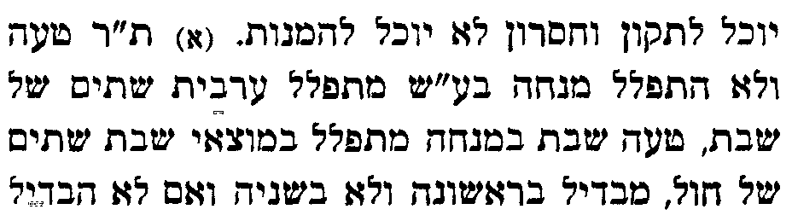 | 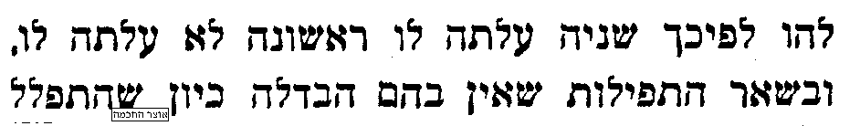 | 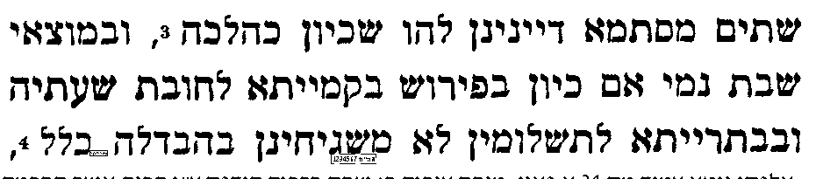
כג] דעה ב - עי' בט"ז סי' ק"ח סק"י [שצוין לעיל באות כא] שחולק עליו וסובר שבכל אופן שניה לא עלתה לו לתשלומין, כי מעשיו מוכיחין שהתפלל תפילה שניה לשם חובה.

להלכה בסוגיתנו
כד] עי' משנה ברורה חלק א' סי' קח סעיף י' ובמשנ"ב שם.

בענין הרשב"א שאפשר להשלים רק בשעה שמתפלל
עי' ברשב"א כו. ד"ה איבעיא.
ענין זה עדיין לא כתבתי. עי' מתיבתא עמ' קצג.
תורף הדברים [והעזר בפסקי תשובות] הוא שיש ב' מהלכים ברשב,א א' שהכוונה לזמני התפילות לכתחילה ב' שהכוונה שעוסק בתפילה בפועל.
ולכתוב שיש להבין החילוק בלומדות בין השיטות.
ולציין להלכה לשו"ע סי' קח סעיף ? שדן בזה, ולפסקי תשובות שדן בזה.

בס"ד. ישיבת ברכת חיים, יום רביעי, ח' באלול תשע"ג

.
5

ברכות כו: - בענין תפילות אבות תקנום או כנגד קרבנות

______________________________________________________________________________________________

א] גמ' כו: מ[שורה 12 מלמעלה] "איתמר רבי יוסי ברבי חנינא", עד [שורה 5 מלמטה] "אלא תפלות אבות תקנום ואסמכינהו רבנן אקרבנות". ורש"י ותוספות.

[הערה: בנושא של "מנחה גדולה" ו"מנחה קטנה" אין צורך להתעמק יותר מדי, כי נלמד את זה בעז"ה מחר].

רמז מהאבודרהם + ווארט חסידי [למעונינים]
ב] עי' בספר דף על הדף בסוגיתנו
דף על הדף בסוגיתנו
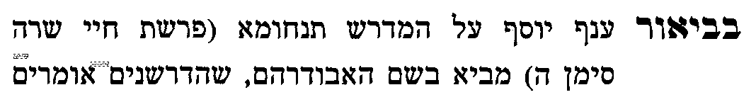  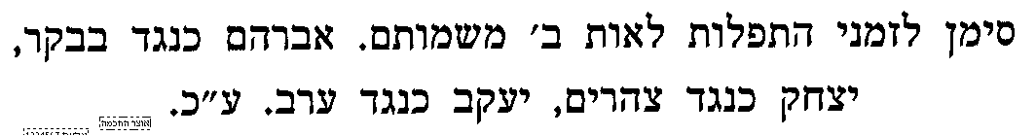 | 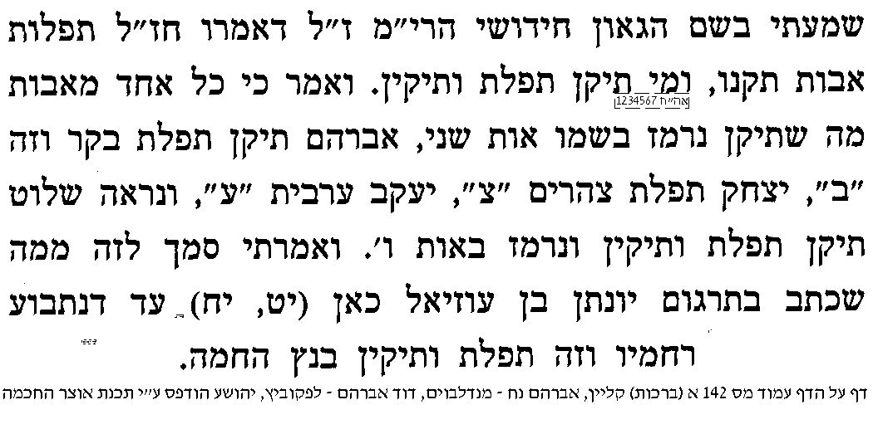 | 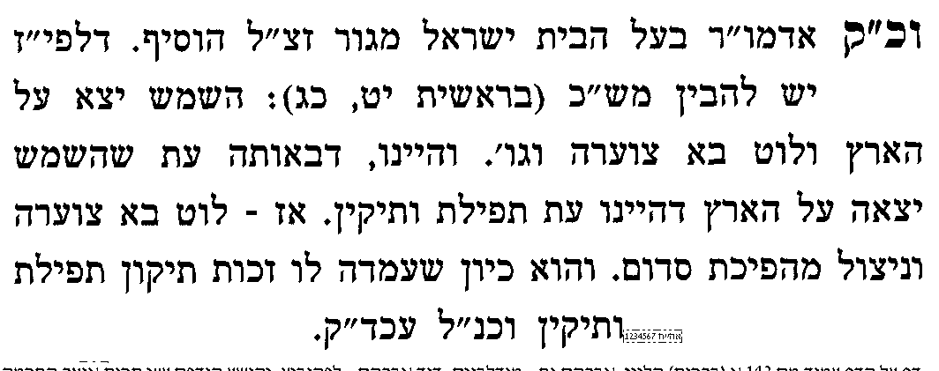
ג] ולכאו' צע"ג שהרי תפילת ותיקין אינה תפילה בפני עצמה אלא זריזות בתפילת שחרית.

האם אברהם התפלל תפילת מנחה
ד] עי' תוספות ד"ה יצחק תקן.
ה] עי' מהרש"א ד"ה אברהם תקן.
ו] מאירי כו. ד"ה והמשנה הראשונה [מובא במסגרת]
מאירי כו. ד"ה והמשנה הראשונה
שהתפילות אבות תקנום, אברהם תקן תפלת שחרית, ואעפ"י שבמסכת יומא (כח:) אמרו צלותיה דאברהם מכי משחרי כותלי, רצה לומר מכי ינטו צללי ערב, מכל מקום לא פרסם לאחרים אלא של שחרית.
ז] פני יהושע על תוספות ד"ה יצחק תקן.

נפקא-מינות האם אבות תיקנום או כנגד תמידין תיקנום

נפק"מ 1 - תקנת האבות אינה מחייבת
ח] עי' בחי' מהר"ץ חיות [בסוף הגמ'] ד"ה גמרא תפלות.

נפק"מ 2 - תקנת האבות אינה כפופה לזמני הקרבנות
ט] עי' בחידושי הצל"ח ד"ה ואסמכינהו.

נפק"מ 3 - המחלוקת אם תפילת ערבית רשות או חובה תלויה במחלוקת אם אבות תיקנום או כנגד תמידין
י] עי' פני יהושע ד"ה איתמר [עד ולפ"ז אתי שפיר נמי].

נפק"מ 4 - תפילת נדבה
יא] עי' טור [סי' קז סעיף א'], דהטעם שאפשר להתפלל תפילת נדבה, משום דקיי"ל תפלות כנגד תמידים תקנום, ולכן כמו שאפשר להביא קרבן נדבה כך אפשר גם תפילת נדבה, עכ"ד. משמע דאם אבות תקנום לא היה מקום לתפילת נדבה.

מדוע הגמרא הקשתה רק על רבי יוסי בר' חנינא, ולא על רבי יהושע בן לוי
יב] עי' בצל"ח ד"ה תניא.

בקושית הגמרא "תפילת מוסף לרבי יוסי בר חנינא מאן תיקנה"
יג] עי' יעב"ץ ד"ה דאלת"ה.

להלכה האם אבות תקנום או כנגד תמידין
יד] עי' ברמב"ם הלכות תפילה פרק א' הלכה ה-ו, ובכסף משנה שם.
טו] ברם לכאורה צ"ע, דעי' ברמב"ם הלכות מלכים פרק ט' הלכה א' שכתב דאבות תיקנום. ולכאו' הוי סתירה. וצ"ע.

בס"ד. ישיבת ברכת חיים, יום חמישי, ט' באלול תשע"ג

.
6

ברכות כו:
בענין מנחה גדולה ומנחה קטנה

______________________________________________________________________________________________

א] גמ' כו: "ואיזו היא מנחה גדולה משש שעות ומחצה ולמעלה ואיזו היא מנחה קטנה מתשע שעות ומחצה ולמעלה".

מה הטעם שתחילת זמן מנחה בשעה שש ומחצה
ב] עי' רש"י ד"ה מנחה גדולה.
ג] ועי' בגמ' יומא כח: מ"אמר רב ספרא צלותיה דאברהם" – עד "א"נ משום דזקן ויושב בישיבה הוה", וברש"י שם.
ד] ולכאו' צ"ב, דרש"י אצלנו סותר לגמרא ורש"י ביומא.
ה] ועי' בספר בית דוד [לרבי יוסף דוד מסאלוניקי] או"ח סי' תל"ג מה שיישב בזה [מובא במסגרת]
בית דוד או"ח סי' תל"ג
...עיקר דיניה [דתפילת מנחה] בתחילת שבע הוא, אלא שאין אנו יודעים לעמוד בשיעור תחילת השביעית, לכן צריכים להתאחר עד שש ומחצה כדי שלא נטעה ונעשה הקרבן בתוך שעה שישית קודם שהתחיל השביעית שהוא פסול, דהכי אמרינן בריש פ"ג דיומא (דף כח:) "אמר רב ספרא צלותיה דאברהם מכי משחרי כותלי... דאצטגנינות גדולה היתה בלבו", ופירש רש"י... הרי דעיקר דינה של תפילת מנחה בתחילת שעה שביעית וכך היתה תפילתו של אברהם אבינו שהיה בקי בהתחלת השעה השביעית אבל אנחנו שאין אנו בקיאין בזה צריכים להמתין עד חצי שעה שביעית משום דקודם אפשר שנטעה ונתפלל בתוך שש שהוא פיסול, אבל כשמגיע חצי השעה השביעית אז ברור לנו שכבר עברו השש.
וכדי לברר היאך קודם חצי שבע אין אנו יודעים שעבר שש ואחר חצי שבע יודעים שעבר שש... לזה כתב רש"י ז"ל [ביומא כח:] "בתחילת שבע שהחמה באמצע הרקיע בראש כל אדם ואינה עושה עמוד אלא תחתיה" וכו', ר"ל כמו שכתב רש"י ז"ל בפ' תפילת השחר (כו:) "דחצי שש וחצי שבע חמה עומדת בראש כל אדם באמצע הרקיע"... וא"כ לכן קודם חצי שבע אין אנו יכולין לידע אם הוא תוך שש או אחר שש לפי שכל חצי שש אינו עושה צל למערב כדי שנדע שעברו שש דאפשר שעדיין הוא תוך שש, אבל אחר חצי שבע אנו יודעים בברור שכבר עברו שש לפי שאז נראית הצל של אדם במערב ובה נודע לנו שעברו שש...
ומה שכתב רש"י שם בפ' תפילת השחר "אם בא להקדים תמיד של בין הערבים אינו יכול להקדימו קודם ו' ומחצה דבין הערבים כתיב ביה מכי ינטו צללי ערב משהחמה נוטה למערב דהיינו משש שעות ומחצה ולמעלה דאמר מר חצי שש וחצי שבע חמה עומדת בראש כל אדם באמצע הרקיע", על כרחך אין כוונתו דבין הערבים הוא משש שעות ומחצה ולמעלה ולא קודם, שהרי כתב משהחמה נוטה למערב וכבר ידוע דבתחילת שבע החמה נוטה למערב, אלא רצה לומר דמשש שעות ומחצה ולמעלה ניכר לנו שכבר נטה החמה למערב על ידי צילו של אדם שאז עושה צל למזרח, מה שאין כן קודם שש ומחצה דעדיין אינו עושה צל, וכדמפרש בתר הכי "דחצי שש וחצי שבע חמה עומדת בראש כל אדם" כלומר שאינו עושה צל לא לכאן ולא לכאן ואין יכול לידע אם כבר הוא תחילת ז' או עדיין הוא בתוך שש לכן אין יכולין להקדים תמיד הערב קודם שנראה צל האדם נוטה למזרח, דאז ודאי כבר הוא שש ומחצה, אבל "בין הערבים" לעולם הוא בתחילת שעה שביעית.
ו] להלכה – עי' משנ"ב סי' רל"ג ס"ק ב', ובשער הציון שם ס"ק ו'.
[ז] למעיינים – עי' שער הציון שם ס"ק א', ולכאו' סותר לשער הציון הנ"ל, וצ"ע].

מה הטעם שיש "מנחה גדולה" ו"מנחה קטנה"
ח] עי' רש"י ד"ה מנחה גדולה וד"ה מנחה קטנה.
ט] עי' גמ' פסחים נח. מתחילת הפרק – עד "ת"ר כסידורו", וברש"י שם.
י] למעיינים – עי' רמב"ם הלכות תפילה פ"ג ה"ב, שביאר ענין מנחה גדולה באופן אחר קצת מרש"י, וצ"ב במחלוקתם.

האם עדיף להתפלל מנחה גדולה או קטנה - שלש שיטות בראשונים
יא] שיטה 1-2: עי' בטור סי' רלג סעיף א' [עד רבי יהודה אומר], ובבית יוסף שם ד"ה וזמנה משש.
יב] שיטה 3: שיטת ספר "המנהיג" [אחד מהראשונים] – שעדיף מנחה גדולה מאשר מנחה קטנה [מובא במסגרת]

ספר המנהיג דיני תפילה עמוד קטז-קיז
מנחה גדולה משש שעות ומחצה ולמעלה מכי ינטו צללי ערב, שכן אם חל ערבי פסחים להיות בערב שבת תמיד נשחט בשש ומחצה וקרב בשבע ומחצה והפסח אחריו. ומנחה קטנה מתשע שעות ומחצה ולמעלה... ומכל מקום מצוה מן המובחר לתפילת המנחה מחצי האחרון של שעה שביעית עד חצי האחרון של שעה עשירית, וזהו מנחה גדולה, ומשם ואילך עד הערב מנחה קטנה לרבנן, ולר' יהודה עד פלג האחרון.

עיון בשיטות הראשונים
יג] לכאורה צ"ב מה הסברות במחלוקת הרמב"ם והמנהיג, שנחלקו מן הקצה אל הקצה. ואפשר לבאר, דהרמב"ם סובר ששעת הקרבת התמיד היתה עת רצון, ואז נפתחים שערי שמים ונשארים פתוחים עד השקיעה, ולכן לכתחילה יש להתפלל מנחה קטנה. ואילו המנהיג סובר להיפך, שכיון ששעה תשיעית וחצי היתה שעת הקרבת התמיד, בשעה זו נפתחים שערי שמים ונכנסים כל התפילות שהתפללו עד אז.

למעיינים – עיון נוסף בשיטות הראשונים
יד] לכאו' צ"ב לפי שיטת הטור, אם אין כל עדיפות בין מנחה גדולה למנחה קטנה, מדוע בכלל כתבה הגמ' שיש שתי מנחות. ואפשר לבאר הטור עפ"י חידושי הרא"ה בסוגיתנו, וז"ל: ואיזו היא מנחה קטנה, כלומר זמנה הקטן והסמוך שמכאן ואילך יש לו להזהר בתפלת המנחה ואין לעשות שום דבר שראוי לו לימשך אחריו הרבה עד שיתפלל כדאיתא בשבת (ט:), עכ"ל. ולהבנת דבריו, יש לעיין בגמ' שבת דף ט: מ"מתני' לא ישב אדם לפני הספר" – עד "אלא סמוך למנחה קטנה". וברש"י שם.
טו] לכאו' צ"ב על שיטת הרמב"ם, דעי' גמ' [יומא כח:] "אמר רב ספרא צלותיה דאברהם מכי משחרי כותלי", ופירש רבינו חננאל שם, דהכוונה שאברהם אבינו היה מתפלל מנחה מיד לאחר חצות היום. וצ"ע להרמב"ם, וכי אברהם אבינו התפלל באופן שאינו לכתחילה.
טז] עי' רש"ש ברכות לא. ד"ה דכתיב.

טעם השם מנחה גדולה ומנחה קטנה
יז] עין בחידושי הרא"ה ד"ה איזו.
יח] עי' בשו"ת הרמ"ע מפאנו סי' כב [מובא במסגרת]
שו"ת הרמ"ע מפאנו סימן כב
מנחה גדולה ומנחה קטנה זמנן: שש שעות ומחצה לגדולה, ותשע ומחצה לקטנה, אלו ואלו מן השעות הזמניות שבכל יום הגדול לפי גדלו והקטן לפי קטנו.
והנה המאוחרת נקראת קטנה לפי שאז יקטן ויערב כחה של חמה, ועוד שעמה מועטים בהקבצם לתפלת בכל יום ויום, והאחרת נקראת גדולה שעדין החמה באמצע הרקיע והיא בתוקפה וגבורתה, ועוד שעמה מרובין כשהיו מתפללין מנחה זאת בירושלים בערב פסח שחל להיות בערב שבת ואז נוסדו יחד קהל ועדה וישראל להתפלל בזריזות על שחיטת התמיד של בין הערבים והפסח אחריו.
פירשנו גדולה וקטנה, עתה נפרש מנחה, והיא מלה נגזרת מדכתיב לרוח היום ומתרגמי' למנח יומא, וזה שהיום, והוא השמש המשער אצלנו מדת יום, נוטה באותה שעה ללכת למנוחתו להשתחוות לקונו במערב, וגופה של חמה שהיא קבועה בגלגל בהגיעה לנקודת המערב היא עצמה קרבן מנחה לקונה, וממנה הדוגמא אלינו שנקריב עצמנו ונפשנו לשמים.

תפילת מנחה גדולה בערב פסח
יט] עי' בספר חשוקי חמד להג"ר יצחק זילברשטיין שליט"א פסחים נח. [מובא במסגרת]
חשוקי חמד פסחים נח.
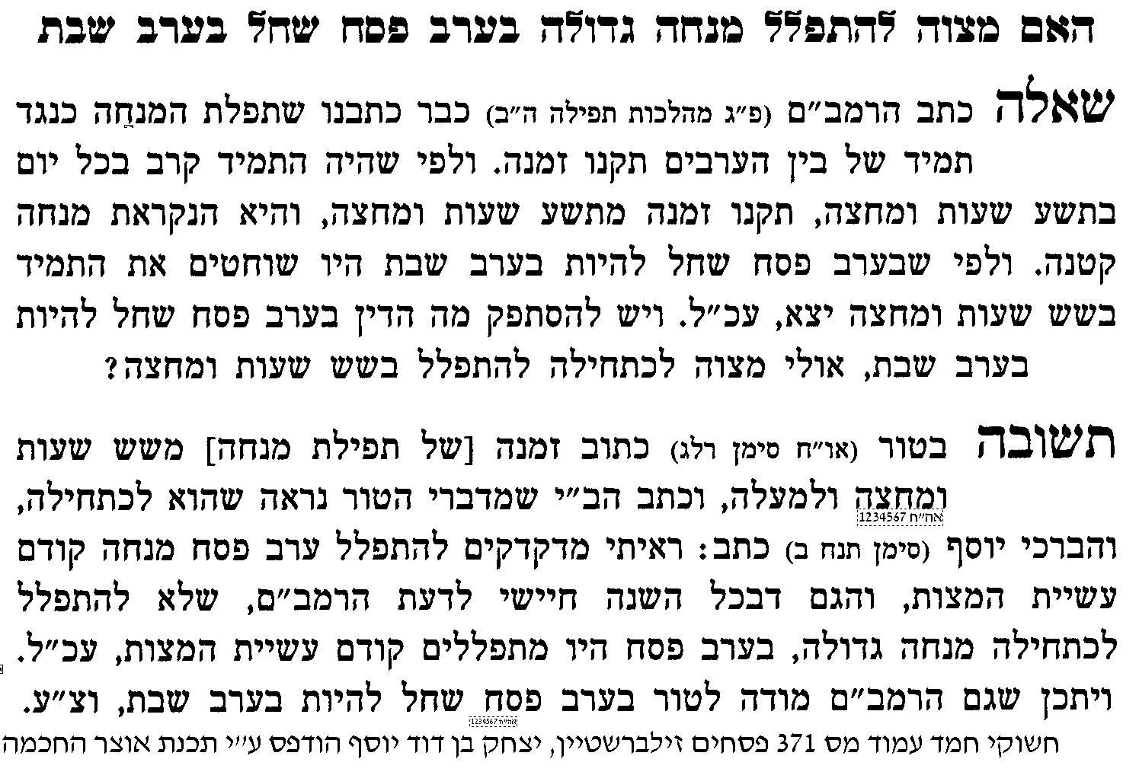

להלכה
כ] עי' שו"ע סי' רלג סעיף א', עד הגהת הרמ"א הראשונה. משנה ברורה ס"ק א-ב ושער הציון.
כא] עי' משנ"ב מהד' דרשו בהערותיו שם.
כב] עי' פסקי תשובות סי' רלג אות ב' [עמ' תתקנב-תתקנג].
כג] למעיינים – עי' פסקי תשובות סי' רלג אות א'.

בס"ד. ישיבת ברכת חיים, יום ראשון, י"ב באלול תשע"ג

.
7

ברכות כו: - כז.
בענין סוף זמן תפילת שחרית

______________________________________________________________________________________________

א] גמ' כו: "רבי יהודה אומר עד ארבע שעות" עד כז. [נקודתיים] "תפילת המנחה עד הערב". ורש"י ותוספות.

בביאור מחלוקת רבי יהודה וחכמים
ב] עי' בספר ההשלמה בסוגיתנו [מובא במסגרת]
ספר ההשלמה
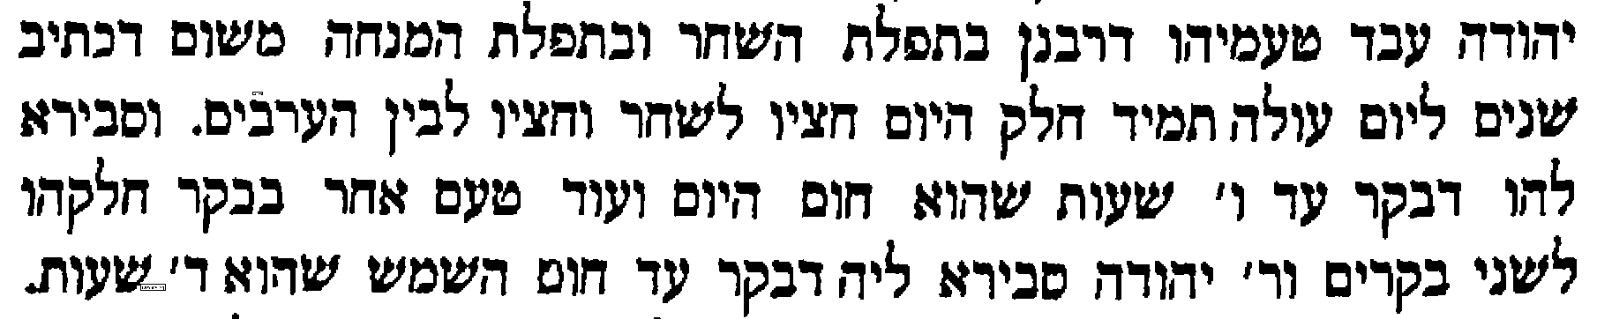 | 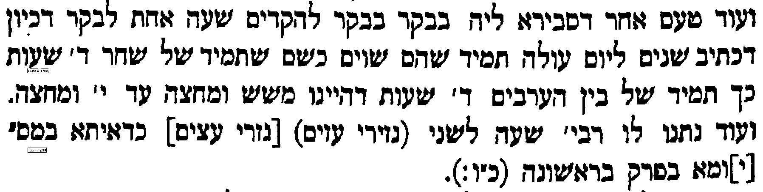

פסק הלכה במחלוקת רבי יהודה ורבנן
ג] עי' טור סי' פט סעיף א'. ולכאו' צ"ב, כיון שאנו פוסקים כרבי יהודה, מדוע יכול בדיעבד להתפלל עד חצות.

ביאורים שנאמרו בהלכה זו
ד] מהלך 1-2 עי' בבית יוסף שם ד"ה ואם עבר.
ה] מהלך 3 – עי' בספר מרכבת המשנה על הרמב"ם הל' תפילה פרק ג' הלכה א' [מובא במסגרת]
מרכבת המשנה על הרמב"ם תפילה פרק ג' הלכה א'
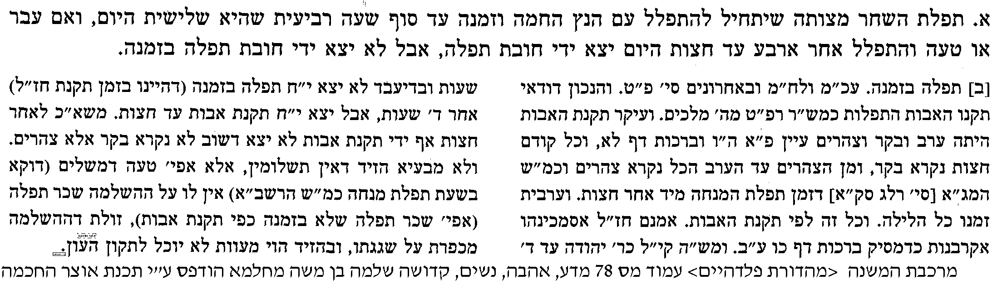

נפקא מינות האם תפילה לאחר ד' שעות זה מדין תשלומין או שזה עדיין שחרית

נפקא מינה 1
ו] אם איחר ד' שעות במזיד האם יכול להתפלל עד חצות. עי' בבית יוסף הנ"ל, שתלה שאלה זו בחקירה זו.
ז] ולדינא עי' משנ"ב סי' פט ס"ק ו' מה שפסק בזה.

נפקא מינה 2
ח] עי' בספר כנסת אברהם להג"ר אברהם פרבשטיין זצ"ל, סי' כח [מובא במסגרת]
כנסת אברהם סי' כח
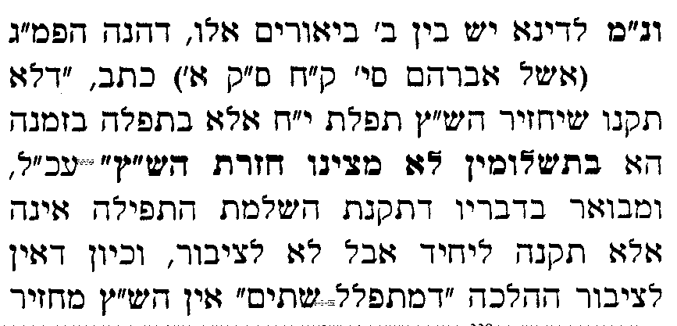 | 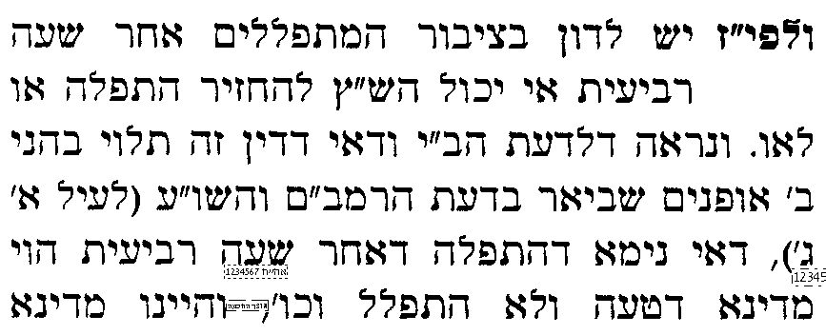 | 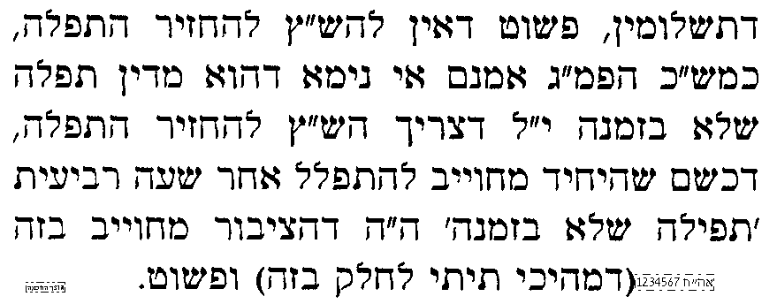

הלכה למעשה
ט] עי' משנה ברורה חלק א' סי' פט סעיף א', ובמשנ"ב ס"ק ה-ז, ובביאור הלכה ד"ה ואחר חצות.
י] עי' פסקי תשובות חלק א' סי' פט אות ו'-י' [עמ' תרסב-תרסז]

פרטים נוספים להלכה
יא] האם צריך לגמור שמונה-עשרה עד סוף זמן תפילה, או שמספיק להתחיל. עי' משנה ברורה סי' פט ס"ק ה'. ועי' ערוך השולחן סי' קי סעיף ה'.
יב] למעיינים - להבנת ראיית הערוך השולחן, עי' בגמ' ברכות ז. מ"וא"ר יוחנן משום ר' יוסי מנין שאין מרצין" – עד "עד יעבור זעם". ובתוספות ד"ה שאלמלי. וצ"ע מה יענה המשנ"ב על ראיית הערוך השולחן מבלעם.

יג] האם צריך לסיים גם את חזרת הש"ץ עד סוף זמן תפילה או שמספיק לסיים את שמו"ע בלחש. עי' שו"ע סי' קכד סעיף ב', ורמ"א, ומשנ"ב סק"ז, וביאור הלכה ד"ה שיעבור.

יד] יש לעיין אם בחור מתעורר 10 דקות לפני סוף זמן תפילה, האם עדיף להתפלל עם בגדי שינה בתוך זמן תפילה, או להתלבש ולהתפלל אחרי זמן תפילה.

בס"ד. ברכת חיים, יום שלישי-רביעי, י"ד-ט"ו באלול תשע"ג

.
8

ברכות כז.
בענין סוף זמן תפילת מנחה

______________________________________________________________________________________________

מה פירוש תפילת המנחה "עד הערב"

א] עי' במשנה כו. תפילת המנחה עד הערב, וברש"י שם.

ב] שיטה 1 – עי' תלמידי רבינו יונה דף יח. מדפי הרי"ף ד"ה תפלת המנחה.
ג] שיטה 2 – עי' שו"ת מהרי"ק סי' קעג ד"ה ואם כן [מובא במסגרת].

שו"ת מהרי"ק סימן קעג
דהא פשיטא דאליבא דרבנן דרבי יודא שזמן תפילת המנחה הוי עד הלילה דהיינו עד צאת הכוכבים כדקתני תפלת המנחה עד הערב דהיינו לילה כמו בערב תאכלו מצות דהוי לילה ממש ותדע דכן הוא דהא תניא בברייתא בפ' תפלת השחר (דף כו) מפני מה אמרו מוספין כל היום שהרי קרבן של מוספין היה קרב כל היום וע"כ האי כל היום הוי עד צאת הכוכבים דהא פריך תלמודא פ"ב דמגילה (דף כ) והא קי"ל דעד צאת הכוכבים יממ' הוא כדכתיב ואנחנו עושים במלאכה וגו'... וכיון דהא דתניא דמוספין כל היום על כרחך הוי עד צאת הכוכבים, אם כן על כרחך תמיד של בין הערביים נמי זמנו הוי עד צאת הכוכבים, שהרי לא היה שום קרבן קרב לאחריו מקרבנות כל השנה... וכדדרשינן ליה פרק תמיד נשחט מדכתיב והקטיר עליה חלבי השלמים, עליה השלם כל הקרבנות כולם.

כתוב אצלי כאן: עי' פנ"י – לעי' מגילה בפנים
בביאור מחלוקת רבי יהודה ורבנן

ד] גמ' כו: מ"תניא כוותיה דר' יהושע בן לוי" – עד "קרב והולך עד פלג המנחה".
ה] עי' בתוס' ד"ה עד פלג המנחה, ועי' מהרש"א על התוס'. ולכאו' הדברים תמוהים, שהרי הברייתא אומרת שזה כנגד סוף זמן התמיד ולא כנגד הקטורת.
ו] למעיינים – עי' בשנות אליהו להגר"א על המשניות ד"ה עד הערב.

בדברי ר' יהודה "שהרי תמיד של בין הערבים קרב והולך עד פלג המנחה" - האם הכוונה שהיה אסור להקריבו אח"כ, או שהמנהג בפועל היה להקריבו עד הפלג
ז] במלאכת שלמה על המשניות [ברכות פרק ד' משנה א'] בשם רבינו יהונתן מלוניל, דלר' יהודה מפלג המנחה הוא לילה ואסור להקריבו אח"כ.
ח] אך בשנות אליהו להגר"א [על המשניות כאן] כתב דגם לר' יהודה מדינא היה מותר להקריבו אח"כ, אלא שבפועל היו מקריבים עד פלג המנחה, משום שהיו צריכין אח"כ להקריב חביתין ונסכים ולומר שירה ולהדליק נרות.

בשיטת ר' יהודה, האם הכוונה שהפלג ואילך הוא "לילה", או שרק אסור להתפלל מנחה
ט] עי' תוס' ב. ד"ה מאימתי בשם רבינו תם, שסובר שלפי ר' יהודה מותר גם לקרוא קריאת שמע של ערבית מפלג המנחה, והיינו דסבר שזה לילה.
י] ומאידך עי' רשב"א ב. שחלק על רבינו תם וכתב שהוא בודאי לא לילה שהרי השמש עדיין מהלכת על הארץ, ורק לגבי מנחה ומעריב אמר ר' יהודה כן.

בענין ההכרעה דעבד כמר עבד ודעבד כמר עבד

יא] גמ' כז. מ"תפלת המנחה עד הערב" עד "דעבד כמר עבד ודעבד כמר עבד".
יב] למעיינים - מהגמ' משמע שר' יהודה ורבנן נחלקו לא רק לגבי מנחה אלא גם לגבי מעריב. ולכאו"ק להשיטות שפלג המנחה זה עדיין לא לילה, איך אפשר להתפלל אז מעריב.
יג] מה שהוכרעה ההלכה "דעבד כמר עבד", לכאו' תמוה מאד דהיכן מצאנו עוד הלכה חשובה כזו שלא הוכרעה והשאירו לכל יהודי לעשות כרצונו. ועי' רמב"ם הלכות תפילה פרק ג' הלכה ז'.

מחלוקת ראשונים מה פירוש דעבד כמר עבד
יד] שיטת רבינו יונה [דף יח: מדפי הרי"ף, ד"ה דעבד כמר] – שצריך לעשות לעולם כאחד מהם.
טו] שיטת המאירי [בסוגין, ד"ה מה שכתבנו] – שיכול לעשות ביום זה ר' יהודה וביום אחר כרבנן, ובלבד שלא יעשה באותו יום תרתי דסתרי.
טז] שיטת רבינו תם [תוס' דף ב. ד"ה מאימתי] - שיכולים גם באותו יום לעשות תרתי דסתרי.

למעיינים - שיטת הרמב"ם בנידון הנ"ל
יז] עי' רמב"ם הלכות תפילה פרק ג' הלכה ד' והלכה ז'. ונחלקו נושאי כליו בדעתו:
יח] לדעת הכסף משנה [הלכה ד'] - דעת הרמב"ם כדעת רבינו יונה.
יט] לדעת הלחם משנה [הלכה ב', מתחילתו עד "אי נמי אפילו נאמר"] – דעת הרמב"ם כדעת רבינו תם.
כ] נסה לעיין בעצמך ברמב"ם ולנסות להבין כמי סבר.

להלכה - סוף זמן תפילת מנחה
כא] עי' טור סי' רלג סעיף א', ובית יוסף שם ד"ה ומ"ש והוא שיעשה.
כב] עי' משנה ברורה חלק ב', סי' רלג סעיף א', ומשנה ברורה שם, וביאור הלכה ד"ה דהיינו עד.
כג] פסקי תשובות חלק ב' סי' רלג אות ג-ד, [עמ' תתקנג-תתקנה], ואות ו-ז [עמ' תתקנו-תתקנח].
כד] עי' פסקי תשובות סי' רלה אות א' [עמ' תתקסג-תתקסד].

כה] נסה לסכם – באלו אופנים מותר להתפלל מעריב לפני הזמן.

תרומת הדשן סימן א

שאלה: ברוב הקהילות נוהגין, בימים ארוכים בימי הקיץ, לקרות ק"ש של ערבית, ולהתפלל תפלת ערבית, ג' או ד' שעות לפני צאת הכוכבים. אם יש שום ישוב או טעם למנהג זה; כי גם הרבה ת"ח עם ההמון עם במנהג זה?

תשובה: דאין בידינו כלל, למצוא ישוב וטעם למה שנהגו להקדים כ"כ, זמן גדול ג' או ד' שעות; דהא דכתב ר"ת דמפלג המנחה ואילך חשוב לילה, כר"י, ויוצאין מאז ידי ק"ש ותפלה של ערבית. וכתב המרדכי ובהג"ה במיימון, וראבי"ה כתב דדברי ר"ת עיקר הם, והבא להחמיר ע"ע ולהמתין, עד כדברי שאר הגאונים מחזי כיוהרא ונקרא הדיוט; אם לא הורגל בשאר פרישות. מ"מ זמן זה אינו, אלא שעה ורביע קודם צ"ה, אבל מנין לנו להקדים כ"כ? ובימי חורפי, ראיתי בתוס' בברכות בפ"ק, דיש רוצין לומר: דבימי הקיץ שהימים מאריכין, אנן מחשבינן שעות הלילות לשעות קטנות, ושעות היום לשעות גדולות. בדרך זה: שלעולם יעלו י"ב שעות ללילה, וי"ב שעות ליום. וכן הועתק לי, תשובה מאחד מהגדולים, שהשיב ג"כ לחשוב היום, לעולם רק לי"ב שעות, אפי' לימים ארוכים, לענין פלג המנחה. ובתוס' כיצד מעברין מדקדק בזה, לענין התקופה היאך מחשבין השעות ליום ולילה בימים ארוכים וקצרים, ע"ש. ולפי חילוק זה היה ליישב, אם באנו להקדים יותר משעה ורביע, לפי אורך הימים; כגון באמצע הקיץ, שהיום מאריך ביש ארצות, כמו י"ח שעות מעלות השחר עד צאת הכוכבים, ונמצא כל שעה יתירה שליש מלבר. וא"כ משעה ורביע, תעשה ב' שעות פחות שמינית השעה בינונית. וע"כ לא יישבנו, אפילו ב' שעות קודם הלילה, כ"ש שלשה או ארבעה. ע"כ נראה, דאין ליישב כלל, בטעם ובסברת התלמוד, אלא יש לומר: שהמנהג נשתרבב על ידי תשות כח שירדה לעולם, ורוב ההמון תאבים ורעבים לאכול, בעוד יום גדול, בימים ארוכים. ואם היו אוכלים קודם מנחה, היו שוהים באכילה ובשתיה ולא יבאו כלל לבית הכנסת. ומהאי טעמא, אסרו כמה גאונים אפילו סעודה קטנה, סמוך למנחה גדולה. וא"כ לא הוי שפיר דמי כלל, לסעוד תמיד קודם תפלת המנחה, ומתוך כך, לא היה כח לת"ח, לפרוש ההמון עם, מלהתפלל תפילת ערבית, ולקרוא את שמע בעוד היום גדול. וכה"ג אשכחן, אפילו בדורות הראשונים, בימי רב האי גאון, כדאיתא באשירי ריש ברכות, ובימי ריב"א, כדאיתא בהגה"ה במיימון בהלכות תפילה: שהיו הצבור מתפללין וקורין את שמע בערבית, בזמן שהיה נראה לאלו הגאונים, שלא היתה תפלה וק"ש בזמנה, ואעפ"כ לא הוי מצי לעכבינהו. גם שמעתי בישיבה, מפי אחד מהגדולים, ששמע וקבל, כי בימי הקדמונים בקרימ"ש, התפללו ערבית וקראו את שמע, בע"ש בעוד היום גדול, כל כך, שהיה רב העיר שהיה מהגדולים הקדמונים הוא, וכל טובי הקהל עמו, הלכו לטייל אחר אכילה של סעודת שבת, על שפת הנהר דונא"י; והיו חוזרין לבתיהם קודם הלילה. גם נמצא כתוב, בשם אחד מהגדולים, שהורה להתפלל ערבית ולקרוא את שמע בעוד היום גדול מאוד, לצורך סעודת נשואין. מכל הלין משמע, דמקדם היה בקל להורות לקולא בדבר זה, וא"כ כיון דהתוספות בריש ברכות /דף ב' ע"א ד"ה מאימתי/ כתבו: דעבדינן תרי קולא דסתרי אהדדי בתפלה, משא"כ בכל מקום, ובק"ש נמי אליבא דרש"י, נפקינן בק"ש שעל מטתינו, נראה דאפילו ת"ח, אם הוא בצבור, שמקדימין להתפלל ולקרוא את שמע בימים הארוכים, אם אין יכול להפרישם, אין צריך להפריש מהם, אלא מתפלל וקורא עמהם ויוצא בזה. אבל אם הורגל בשאר פרישות, יתפלל ויקרא בזמן שתקנו חכמים, לפי כל הדיעות. הנראה לע"ד כתבתי.

בס"ד. ברכת חיים, יום רביעי, ט"ו באלול תשע"ג

.
9

ברכות כז.
בענין עובר לפני המתפלל

______________________________________________________________________________________________

א] גמ' כז. מ"רב איקלע לבי גניבא" עד "חוץ לארבע אמות הוא דחלפי", ורש"י.

ב] בטעמי האיסור:
1] מגן אברהם סי' קב סק"ו – מפני שמבטל כוונת המתפלל.
2] חיי אדם כלל כ"ו ס"ג – משום דהמתפלל השכינה כנגדו ואסור להפסיק בינו לשכינה.
ועי' משנה ברורה סי' קב ס"ק טו שהביא ב' הטעמים, ומשמע לכאו' דיש להחמיר כתרוויהו.

ג] האם מותר לעבור בצדדין-דלפניו של המתפלל
1] שיטת רבינו יונה [יח: מדפי הרי"ף, ד"ה אסור לעבור] – שהאיסור רק מלפניו.
2] שיטת המגן אברהם [סי' קב סק"ו] דהאיסור גם בצדדים דלפניו, עי"ש ראייתו מהטור.
להלכה בזה – עי' משנה ברורה ס"ק יח.

ד] איסור ישיבה לפני המתפלל
יש איסור נוסף, לשבת לפני המתפלל, מקורו בדף לא: לציין לשם יותר בהרחבה שאסור לישב בד' אמות של תפילה, וזה נאסר גם מהצדדים כמבואר בתוס' שם ד"ה מכאן. ובטעם האיסור לשבת, ביאר הט"ז [סי' קב אות ג] דהמקום שהמתפלל עומד אדמת קודש הוא, ד' אמות לכל צד, ולכן צריך לעמוד משום כבוד להראות שיש בו קדושה, עכ"ד. וצ"ע מדוע האיסור לשבת הוא מכל הצדדים, והאיסור לעבור הוא רק מלפניו.

ה] לעבור לפניו חוץ לד' אמות
בגמ' מפורש שמותר לעבור לפניו חוץ מד' אמות, עי"ש.
במאירי [כז: סוף ד"ה כשם שאמרנו] מביא שיטה שאסור. ולכאו' צ"ע שהרי בגמ' מפורש שמותר.
להלכה – עי' בשו"ע סי' קב סעיף ד' שפסק להדיא כהגמרא שמותר, אלא שהכף החיים כתב בשם הזוה"ק דנכון להחמיר בזה.

ו] לפסוע ג' פסיעות ד"עושה שלום" כשחברו מתפלל מאחוריו
1] עי' בית יוסף סי' קב סעיף ה' בשם ארחות חיים שדייק מהגמרא שאסור.
2] עי' מגן אברהם סי' קב סעיף ז' שדייק מרש"י שמותר.
יש לדקדק מה פשט הגמ' לפי כל שיטה.
יש לעיין מה הסברא בשיטת רש"י שמתיר.
לדינא – עי' שו"ע סי' קב סעיף ה' שאוסר. [אך יש מצרפים שיטת רש"י לקולא כשיש עוד צירופים להקל, עי' פסקי תשובות סי' קב הע' 86].

ז] בענין מחיצה, האם מתירה לעבור ולשבת לפני המתפלל
עי' משנה ברורה סי' קב ס"ק ב, דמחיצה גבוהה י' טפחים ורחבה ד' טפחים, מתירה לשבת לפני המתפלל ואינה מתירה לעבור. וצ"ע מה החילוק.
כל הציון למשנ"ב ופסקי תשו' לוקה בחסר

בס"ד. ברכת חיים, יום חמישי, ט"ז באלול תשע"ג

.
10

ברכות כז.-כז:
בענין תפילה אחורי רבו

______________________________________________________________________________________________

א] גמ' כז. רב איקלע לבי גניבא - כז: ולא אמר מי בדיל מר, ורש"י.

הטעמים שאסור להתפלל ליד רבו
ב] עי' רש"י ד"ה כנגד וד"ה אחורי.
ג] עי' תוס' ד"ה ולא אחורי.
ד] עי' רבינו יונה [יח: מדפי הרי"ף] ד"ה אל יתפלל.
ה] עי' מאירי ד"ה לעולם אל יתפלל.
ו] ובפירוש הריבב"ן כתב וז"ל: לא אחורי רבו, מפני אימת רבו אינו יכול לכוין לבו בתפילתו, ולא כנגד רבו שנראה שהוא שוה לו, עכ"ל.

נפקא-מינות בין הטעמים
ז] עי' מאירי [שם] נפקא מינה בין הטעמים, אם מועיל להרחיק ד' אמות.
ח] עי' משנה ברורה סי' צ' ס"ק ע"ט, דצריך להרחיק ד' אמות ועוד ג' פסיעות, וזה דוקא לפי רבינו יונה.
ט] עי' אליה רבא סי' צ' ס"ק כו, דלהטעם של תוס' דנראה כמשתחוה לו, האיסור רק מאחורי רבו ממש, אבל לרש"י שזה משום יוהרא, הרי האיסור בכל ד' אמותיו גם מהצדדים.
י] עי' פסקי תשובות סי' צ' הערה 310, נפקא מינה האם האיסור רק בתפילת שמונה עשרה, או בכל זמן התפילה.

האם מותר בציבור
יא] עי' בית יוסף סי' צ' סעיף כד-כה ד"ה וכתב רבינו, דיש אומרים דאם זה בציבור אין חשש. ויל"ע בהבנת הדברים.
יב] ולמעשה עי' בזה במשנה ברורה חלק א', ברמ"א סי' צ' סעיף כד, ובמשנ"ב ס"ק עו-עז.
יג] עי' בקובץ נזר התורה גליון יט במאמר מהג"ר שלמה בן שמעון שליט"א [מובא במסגרת]
קובץ נזר התורה
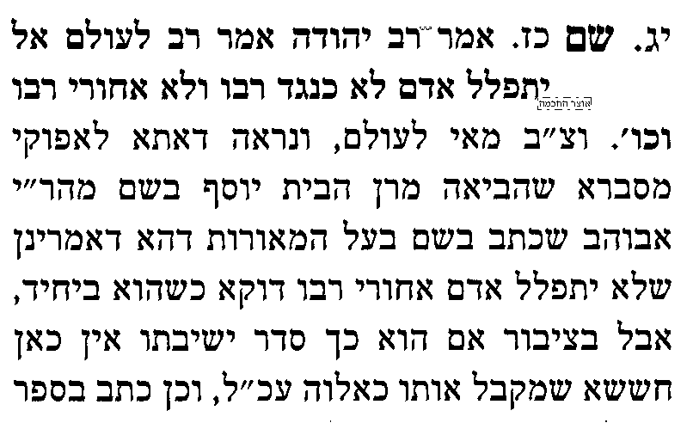 | 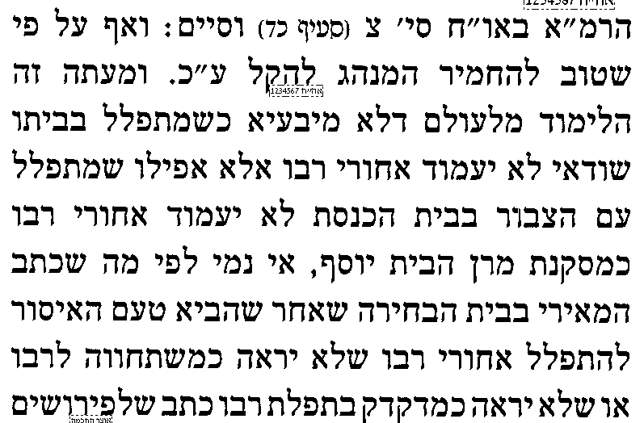 | 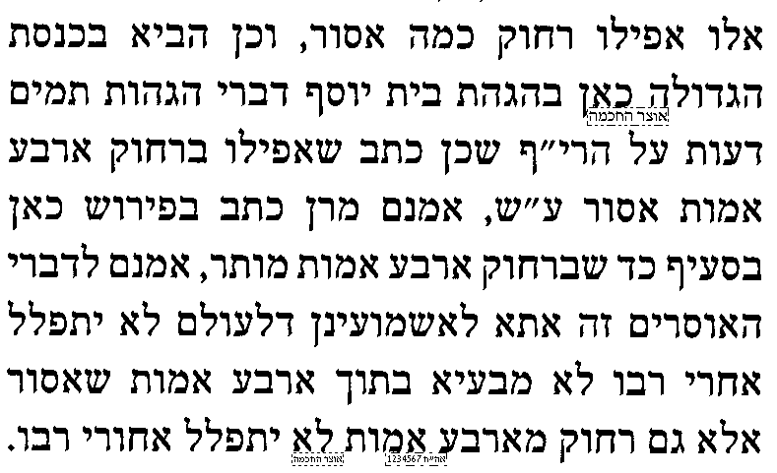

בהבדל בין תלמיד לתלמיד חבר
יד] עי' רמב"ם הל' תלמוד תורה פרק ה' סעיף ט' שנתבאר החילוק ביניהם. [להרחבת היריעה - רצוי ללמוד את כל פרק ה' ברמב"ם שם].
טו] עי' רש"י עירובין סג. ד"ה תלמיד.

האם יש איסור להתפלל ליד אביו
טז] עי' משנה ברורה סי' צ' ס"ק עג בשם החיי אדם דיש בזה איסור.
יז] ועי' פסקי תשובות סי' צ' עמ' תשטז ד"ה ובמשנ"ב, שנתבאר באיזה אופנים מותר.

מה הכוונה "הנותן שלום לרבו"
יח] עי' תוס' ד"ה והנותן שלום.
יט] עי' רבינו יונה ד"ה והנותן.
כ] עי' רא"ש סי' ה'.
כא] עי' פני יהושע על התוס'.
כב] עי' רמב"ם ספר המדע הלכות תלמוד תורה פרק ה' הלכה ה'.

האם אדם משמש כחציצה בין המתפלל לבין הקיר
כג] עי' בטור או"ח סי' צ' סעיף כא, ובבית יוסף שם ד"ה ומ"ש רבינו דבעלי חיים.
כד] עי' ב"ח שם ד"ה ומ"ש או בעלי חיים.
כה] עי' באליה רבה סי' צ' ס"ק כ"ו [מובא במסגרת]
אליה רבה סי' צ' ס"ק כ"ו
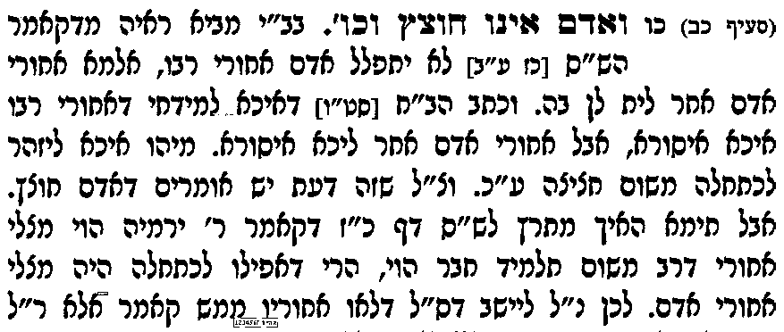 | 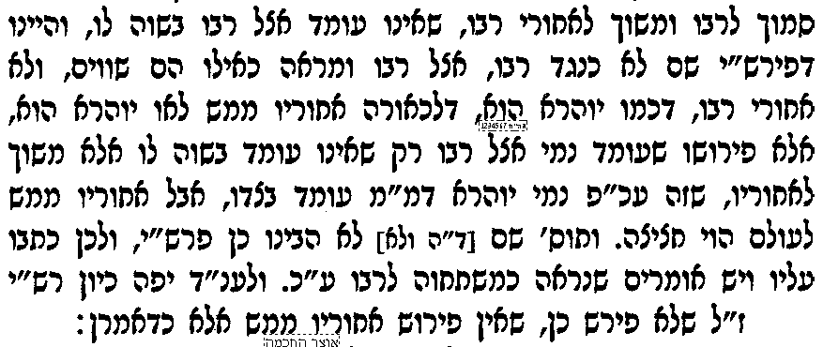

בס"ד. ברכת חיים, יום ראשון, י"ט באלול תשע"ג

.
11

ברכות כז.-כז:
בענין תוספת שבת

______________________________________________________________________________________________

א] גמ' כז. "רב איקלע לבי גניבא – עד כז: שאני צבור דלא מטרחינן ליה". ורש"י ותוספות.

ב] למעיינים – עי' מהרש"א על תוס' ד"ה דרב צלי.

למעונינים - ווארט חסידי
ג] עי' בספר מרגליות הש"ס בסוגיתנו בשם התפארת שלמה [מובא במסגרת]
מרגליות הש"ס בשם תפארת שלמה
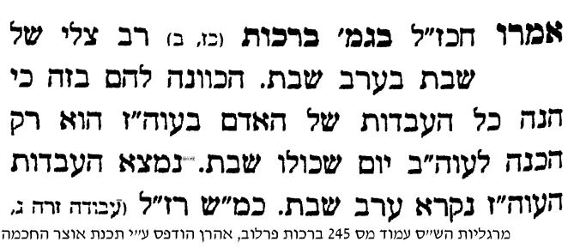 | 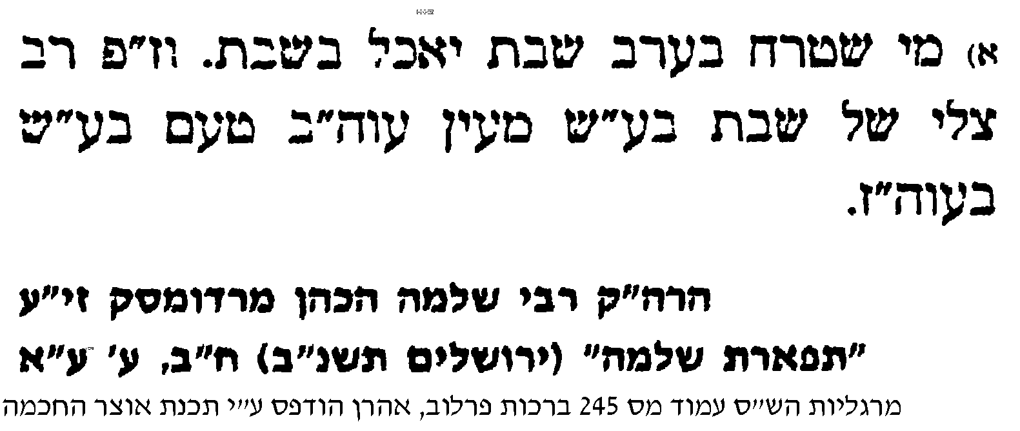

מקור דין תוספת שבת
ד] עי' בגמ' ראש השנה דף ט. מ[שורה 4 מלמעלה] "ודמוסיפין מחול על קדש מנלן" – עד "ור"ע האי ועניתם".

שיעור זמן מירבי לתוספת שבת
ה] שיטה 1 – עי' במאירי כז. ד"ה מאחר שביארנו [מומלץ לדלג מ"ויש אומרים שלא הותר" – עד "היתר מלאכה אין לנו"].
ו] שיטה 2 - עי' ברבינו יונה על הרי"ף דף יח: ד"ה רב צלי – עד "דיינינן ליה תרומה", בשם ה"ר יעקב מאורלינ"ש.
ז] שיטה 3 – עי' בדרכי משה על הטור או"ח סי' רס"א ס"ק א', ד"ה באגור, בשם מוהר"ם. למצוא המקור ששמיטה זה ל' יום, וע"ק דבשמיטה זה חיוב ובשבת רשות

באיזה אופן מקבלים את השבת
ח] עי' חידושי הרא"ה בסוגיתנו כז: ד"ה אמר רב חייא וד"ה ובגמרא אמרינן אהא דכיון. זה צריך לצנזר הרבה ואולי להדביק כאן המצונזר

האם יש ענין להתפלל בשבת יותר מוקדם מבימות החול
ט] עי' בטור או"ח סי' רס"ז סעיף ב'.
י] למעיינים – עי' בבית יוסף שם, ובב"ח שם ד"ה ונכנסין, וד"ה ומ"ש ופירשו.

להלכה דין תוספת שבת
יא] משנ"ב סי' תר"ח סעיף א' בראשו, ובמשנ"ב שם א?
עי' במשנה ברורה חלק ג' סי' רסא סעיף ב', ובמשנה ברורה ס"ק י"ט-כ"ה.
יב] עי' משנה ברורה שם סעיף ד', ובמשנה ברורה ס"ק כ"ח-ל"א.
יג] עי' משנה ברורה ח"ג סי' רסג סעיף ד' ובמשנה ברורה ס"ק ט"ו-כ'.
יד] עי' משנה ברורה שם סעיף י-יג, ובמשנ"ב ס"ק מ"ב-נ"ב.
טו] משנה ברורה ח"ג סי' רסז סעיף ב, ובמשנ"ב ס"ק ב'-ו'.
טז] עי' בספר ארחות שבת חלק ג' פרק כ"ז, בהקדמה, ובסעיפים א-ח.
לכאורה מוגזם כ"כ הרבה משנה ברורות

זה נכתב רק במהדורת תש"ע, וצריך לערכו ולכתבו מחדש במהדורת תשע"ג-תשע"ד שזה ברמה יותר גבוהה ובפירוט יותר מראי מקומות ובלי ציטוטים כל כך ארוכים
בס"ד, כ"ד חשון תש"ע – ישיבת ברכת חיים

מראי מקומות (14)
ברכות כז:
בענין קבלת שבת בטעות

א] גמ' כז: מ"שאני רבי ירמיה בר אבא" עד "שאני ציבור דלא מטרחינן להו".

ב] מתבאר בגמרא דהמתפלל מעריב בטעות צריך לחזור ולהתפלל אא"כ זה ציבור שלא מטרחינן להו. ויש לעיין באיזו טעות מדובר, האם התפללו מעריב לפני פלג המנחה או אחרי פלג המנחה.
1] עי' רבינו יונה [יח: ד"ה רב צלי, מ"מיהו אם התפלל מבעוד יום" עד "לא חיישינן לטירחא"] שכתב דמיירי דוקא אחרי פלג המנחה, אבל קודם לכן אפילו ציבור צריכים לחזור ולהתפלל.
2] עי' מאירי [כז. ד"ה התפלל] שהביא דעה דמיירי דוקא קודם פלג המנחה, אבל לאחר פלג המנחה אפילו יחיד אין צריך לחזור ולהתפלל.

ג] לפי שיטת רבינו יונה צריך ביאור מדוע יחיד שהתפלל מעריב בטעות חוזר, והרי נפסק שיכולים לעשות כר' יהודה ולהתפלל מעריב מפלג המנחה.
1] המגן אברהם [סי' רסג סעיף כו, וכפי שביאר במחצית השקל שם ד"ה כיון] ביאר דהא דיכולין להתפלל מעריב מפלג המנחה זה רק אם ידע שעכשיו יום ורצה לעשות כר' יהודה, אבל הכא דאילו היה יודע שעדיין יום לא היה מתפלל, לכן הוי תפילה בטעות וחוזר.
2] העולת שבת [מובא במחצית השקל שם, ובביאור הלכה סי' רסג סעיף יד ד"ה ואם יחיד] ביאר דמיירי שהתפלל מנחה לאחר הפלג, ולכן תפילת מעריב שלו בטלה משום דהוי תרתי דסתרי.

ד] בבית יוסף סוף סי' רסג הביא מעשה שהיה ביום המעונן שחשבו שמחשיך והדליקו נרות ואח"כ חזרה השמש וזרחה, ופסקו שאותם שהדליקו נרות אסורים במלאכה. והקשה הבית יוסף דבסוגין מבואר דקבלת שבת בטעות אינה קבלה ותירץ דקבלת שבת ע"י נרות חמורה מקבלת שבת ע"י תפילה. וצ"ב בהבנת הדברים.

ה] כתוב בגמ' דציבור שהתפללו מעריב בטעות לא מטרחינן להו להתפלל שנית. ונחלקו הראשונים אם זה היה בערב שבת ולא מטרחינן להו להתפלל שנית, האם מותרין בעשיית מלאכה או לא.
1] דעת הרא"ש, וכן נפסק בשו"ע סי' רסג סעיף יד, שמותרין בעשיית מלאכה.
2] דעת הריא"ז, מובא בשלטי גבורים על הרי"ף [דף יח: אות ה' בסופו] שאסורין בעשיית מלאכה.
ויש לעיין בהבנת מחלוקתם.
ולהלכה השו"ע פסק כהרא"ש, והמשנ"ב [סי' רסג ס"ק נו] כתב דיש לחוש לשיטת הריא"ז.

בס"ד. ברכת חיים, יום שלישי, כ"א באלול תשע"ג

.
13

ברכות כז:
בענין קידוש קודם הלילה

______________________________________________________________________________________________

א] גמ' כז: מ[נקודתיים] "א"ר חייא בר אבין רב צלי" - עד "ואומר הבדלה על הכוס". ורש"י.

בביאור ספק הגמרא
ב] עי' פני יהושע ד"ה בגמרא רב מצלי [עד "ולפ"ז יש ליישב"].

האם כוונת הגמרא שאומרים קידוש והבדלה מבעוד יום
ג] עי' רשב"א ד"ה הא דאמר.
ד] וצ"ב בדברי הגאונים, שהם לכאו' נגד גמרא מפורשת. ועי' פני יהושע ד"ה בגמרא רב מצלי [מ"ולפ"ז יש ליישב"].
ה] להלכה – עי' משנ"ב ח"ג סי' רסז סעיף ב', ובמשנ"ב סק"ה [שורה ראשונה בלבד]. ולכאו' יש להעיר מדוע השמיט השו"ע דין חשוב זה, שיכולים לעשות קידוש מבעוד יום.

איך אפשר לעשות קידוש מבעוד יום
ו] מהלך 1 – עי' ברא"ה בסוגיתנו [מובא במסגרת]
חידושי הרא"ה
וכיון שאין לתוספת זה שיעור מן התורה בכל שהוא יצא ידי חובתו, ואם בא להוסיף יותר בשקיבל תוספת זה בתפילה או בקידוש חלה עליו קדושת היום מדין תורה, וזהו שיצא ידי קדוש כשקדש באותה שעה אף על פי שקידוש היום מן התורה, שאף קדושת שעה זו לשבת מן התורה
ז] מהלך 2 – עי' רמב"ם ספר זמנים הלכות שבת פרק כט הלכה יא [מובא במסגרת]. וצ"ב בהבנת הרמב"ם.
ח] למעיינים מהלך 3 – עי' קובץ שיעורים חלק ב' סי' ל' אות א-ב.

ספיקו של רבי עקיבא איגר
ט] עי' ברעק"א על השו"ע או"ח סי' רס"ז על המגן אברהם סק"א.
י] ואולי אפשר לתלות ספקו במחלוקת הרא"ה והרמב"ם הנ"ל.

האם ע"י תוספת שבת ויו"ט חלים כל דיני השבת והחג

יא] יש לחקור, כאשר אדם מקבל על עצמו תוספת שבת או תוספת יו"ט, האם זמן ה"תוספת" חל רק לגבי איסור מלאכה, או שגם חלים בו שאר דיני השבת והחג, כגון דין סעודה, שמחת יום טוב, ועוד.

האם אפשר לאכול סעודת שבת וחג בזמן תוספת שבת
יב] עי' במשנה פסחים צט: ובתוספות שם ד"ה עד שתחשך [עד "ואומר מהר' יחיאל"].
יג] ביאור 1 בתוס' - עי' בב"ח על הטור סי' תעב, ד"ה אבל לא יאכל.
יד] ביאור 2 בתוס' – עי' במגן אברהם על השו"ע או"ח סי' רס"ז סק"א.
טו] להלכה בזה – עי' במשנה ברורה סי' רסז סק"ה.

האם חל דין "שמחת יום טוב" בזמן "תוספת יום טוב"
טז] עי' תוס' כתובות מז: ד"ה דמסר. [למעיינים: יל"ע האם דברי התוספות האלו סותרים לתוספות פסחים צט: דלעיל].

דינים נוספים התלויים בחקירה זו
יז] עי' בספר מורשת משה ברכות סי' ל"ג שהביא כמה פרטים בזה [מובא במסגרת]
 | מורשת משה ברכות סי' ל"ג
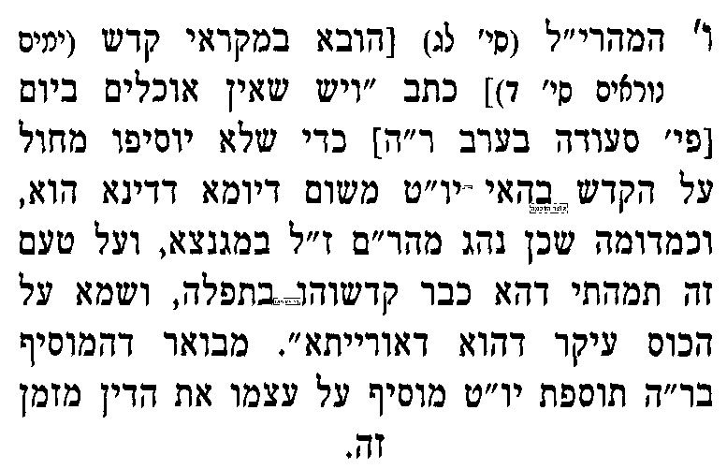 | 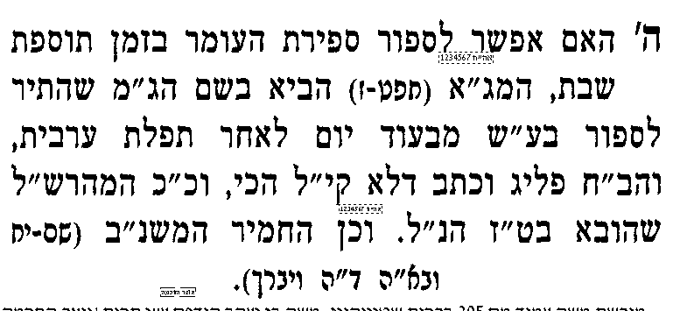 | 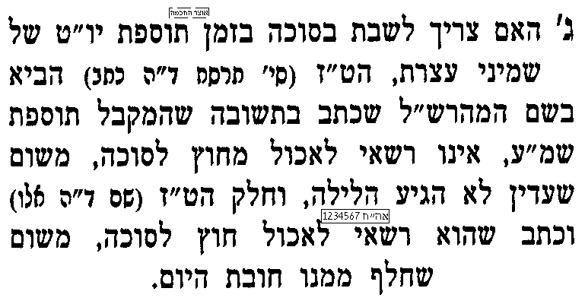

האם אפשר לקבל שבת מוקדם ולקדש ולאכול סעודה ואח"כ להתפלל ערבית
יח] עי' בספר דף על הדף בסוגיתנו [מובא במסגרת]
דף על הדף
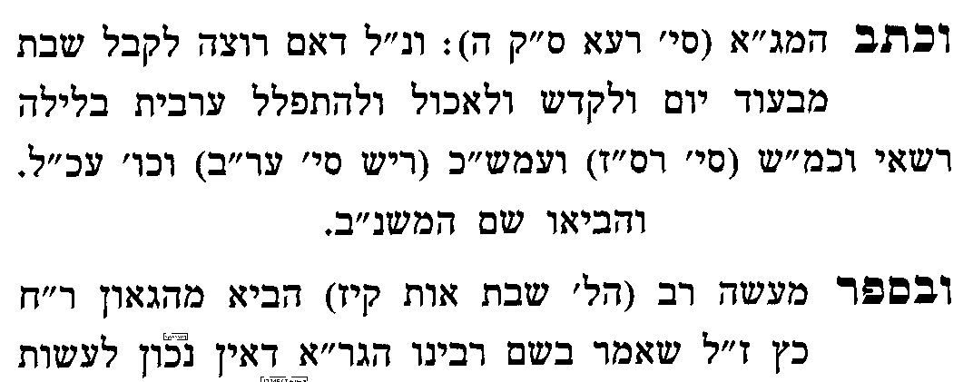 | 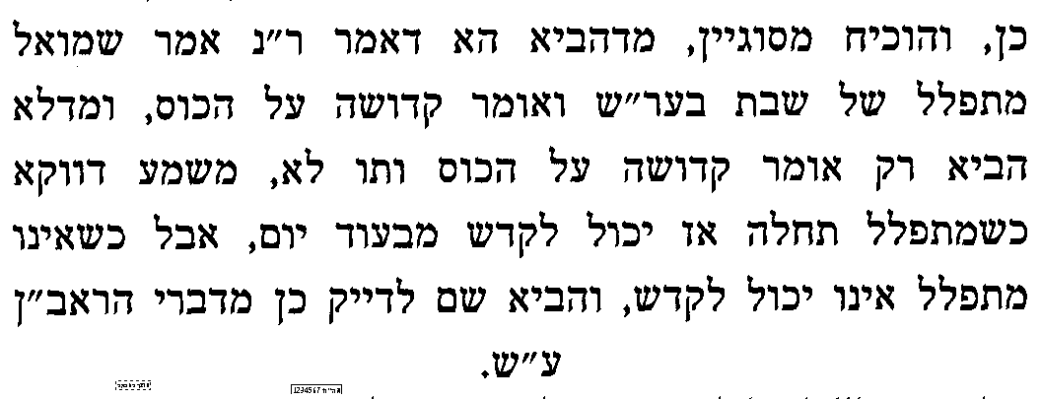 | 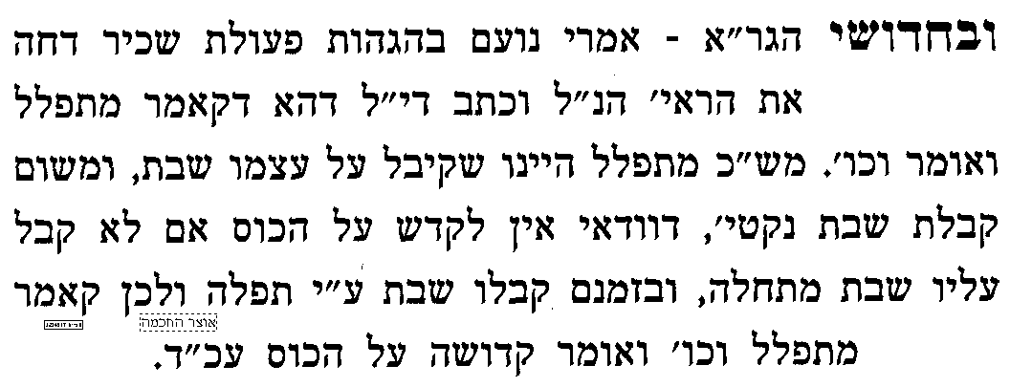

פינת החיזוק [יוזמה: הרב עשהאל קניג]
המשגיח הרב שלמה וולבה זללה"ה היה מספר, שכאשר סיפרו לרבי ישראל סלנטר זצ"ל על אחד שלומד כל היום בקיאות, נזדעזע הגרי"ס ואמר: "הוא לומד רק בקיאות? מהיכן תבוא לו יראת שמים!". והמשגיח ז"ל אמר, שבלי ללמוד בעיון אדם לא יוכל להנצל ממחשבות זרות, ואף אם ינסה את כל העצות שבעולם, ללא לימוד בעיון לא ינצל ממחשבות זרות (אבני שלמה ח"ב עמ' ז).

בס"ד. ברכת חיים, יום רביעי, כ"ב באלול תשע"ג

.
14

ברכות כז:
בענין הבדלה קודם הלילה

______________________________________________________________________________________________

א] גמ' כז: מ[נקודתיים] "א"ר חייא בר אבין רב צלי" - עד "של מוצאי שבת הוה" [נקודתיים]. ורש"י, ותוספות.

המבדיל מבעוד יום, מאימתי מותר במלאכה
ב] עי' רשב"א ד"ה הא דאמר.

לכאורה תמוה מאד, איך יתכן לעשות הבדלה מבעוד יום והרי עדיין שבת

מהלך הרמב"ם בסוגיתנו – הבדלה לא צריכה להיות צמודה ליציאת שבת

ג] עי' ברמב"ם ספר זמנים, הלכות שבת פרק כט הלכה יא.
ד] עי' באבודרהם סדר מוצאי שבת [מובא במסגרת]
אבודרהם סדר מוצאי שבת
כתב הראב"ד יש מתמיהין איך יאמר המבדיל בין קדש לחול ועדיין הוא שבת. ואני תמה על המתמיהין ומאי שנא על הכוס מתפלה וכי מעידין אנו על השבת שהוא חול ועל החול שהוא שבת אבל שבח הוא לבורא יתברך שצוה על השבת וקדשו והבדיל בינו ובין החול וכן כתב ה"ר יצחק בן גיאת שהרבה מן הגאונים הראשונים טעו בדבר זה ורצו לומר שאין אומר קידוש והבדלה מבעוד יום עד שתחשך, עכ"ל.

ה] למעיינים – יש לומר דהרמב"ם לשיטתו, דעי' בבית יוסף על הטור או"ח סי' רס"א ד"ה ודע דתניא, וד"ה והרמב"ם.

ו] ולכאו' צ"ב לפי שיטת הרמב"ם, שהבדלה לא חייב להיות דווקא צמוד לשבת, אם כן מדוע אסור לעשות מלאכה לפני הבדלה.
ז] ועי' חידושי הגרי"ז על הרמב"ם הלכות שבת פרק כ"ט הלכה ה' [מובא במסגרת]
חידושי הגרי"ז על הרמב"ם הלכות שבת פרק כ"ט הלכה ה'
רמב"ם הל' שבת פרק כ"ט הלכה ה: אסור לאדם לאכול או לשתות יין משקדש היום עד שיקדש וכן משיצא היום אסור לו להתחיל לאכול ולשתות ולעשות מלאכה או לטעום כלום עד שיבדיל, עכ"ל.
נראה מדברי הרמב"ם דגם איסורא דעשיית מלאכה כאיסורא דאכילה ושתיה וטעימה, דעיקר איסורן משום חובת הבדלה הוא ומצות הבדלה דרמיא עליה היא האוסרתו בכל אלו, וא"כ אין לאיסור מלאכה זה ענין כלל עם קדושת היום ואיסור מלאכה של שבת, רק הוא ענין אחר לגמרי דמשנתחייב בהבדלה הרי הוא אסור באכילה ושתיה ועשיית מלאכה עד שיבדיל.

ח] למעיינים – עי' עוד בחידושי הגרי"ז שם ד"ה ובאמת.

מהלך הרמב"ן והריטב"א בסוגיתנו - דאמנם הבדלה זמנה במוצ"ש, אך הזמן שמפלג המנחה כיון שהוא סמוך ללילה, אדם יכול לעשותו לילה ולצרפו ליום שלאחריו, לגבי דברים מסוימים.

ט] עי' ריטב"א תענית יב: [מובא במסגרת]
חידושי הריטב"א מסכת תענית דף יב עמוד ב
[מביא את הרי"ף שיש דין לעשות "תוספת" לתשעה-באב וכתב עליו וז"ל]: ואפשר היה לדון בדברי רבינו אלפסי ז"ל דודאי לא נתנו חכמים בחיוב שום תוספת לט' באב ולא לתענית צבור אלא אם ירצה אוכל והולך עד בין השמשות, ואינו כיוה"כ שהוא חייב מן התורה להוסיף בו מחול על הקדש, אבל אם רצה להחמיר בתעניתו ולהוסיף בו מזמן התוספת הנתון ביוה"כ כיון שזה הזמן ראוי לכלול אותו בכלל היום הבא ואפילו להקל, שהרי בשעת הדחק מתפלל של מוצאי שבת בשבת ואומר הבדלה על הכוס אם צריך להחשיך לדבר מצוה, ואע"פ שהוא עומד באיסור מלאכה עד צאת הכוכבים הגדולים, א"כ ראוי הוא להוסיפו בשל דבריהם בכלל היום הבא, והוא שקבל עליו התענית בתפלה אחר זמן זה, ובזה תיקון קצת לדברי רבינו אלפסי ז"ל, כך קבלתי שיטה זו מפי רבינו נר"ו.

י] וכן כתב הרמב"ן בספר תורת האדם [מובא במסגרת]
רמב"ן [תורת האדם שער האבל - ענין אבלות ישנה]
וכן הקבלה שהזכיר רבינו ז"ל אינה ענין אלא ליום הכפורים מפני שיש לו תוספת כמו שפירשנו, אבל יש לומר שהקבלה אוסרת עליו בזמן הזה שהוא משקיעת החמה והוא מפלג המנחה ולמעלה, הואיל והוא יכול לעשותו תוספת לימים של תורה יכול לעשותו נמי תוספת ליום של דבריהם הואיל ורצה להוסיף אותו עליו ולעשותו כיום עצמו, וכן מצינו שמתפלל בשבת של מוצ"ש ואומר הבדלה על הכוס ואע"פ שאינו מותר במלאכה, כיון שמבדיל בו כבר עשהו כלילה, וכיון שכן אם קבל עליו תעניתו עשה אותו על עצמו כבין השמשות של ת"ב, וזו סברא תלויה, עכ"ל.

המשך מעבר לדף...

האם מי שמתפלל תפילת מוצאי שבת בשבת, אומר אתה חוננתנו
יא] עי' בספר רי"ץ גיאת הלכות הבדלה עמ' כה [מובא במסגרת]
הלכות רי"ץ גיאת הלכות הבדלה עמוד כה
ודקאמר רב נחמן אמר שמואל מתפלל אדם של מוצאי שבת בשבת דלא ליצלי שבע של שבת משום דעדיין שבת אלא כיון דתפלת ערבית קא מצלי אע"ג דשבת היא מתפלל י"ח ואין אומר בה הבדלה, עכ"ל.
יב] ולכאו' צ"ב כיון שמותר גם לומר הבדלה אחר כך, מדוע לא יאמר אתה חוננתנו בשמונה-עשרה.

למעיינים - המתפלל תפילת מוצאי שבת בשבת, האם הפסיד מצות תוספת שבת ביציאתו
יג] שיטה 1 - עי' תוס' ד"ה צלי של מוצאי שבת.
יד] שיטה 2 - עי' רא"ש פרק ד' סימן ו'. דמשמע שסובר שלא הפסיד תוספת שבת. וצ"ב במחלוקתם.

ההיתר להתפלל תפילת מוצ"ש ולהבדיל בשבת, האם זה רק בשעת הדחק או גם שלא בשעת הדחק
טו] עי' תוס' ד"ה צלי, דרק בשעת הדחק.
טז] עי' רמב"ם [הל' שבת פרק כט הל' יא] דמשמע אף שלא בשעת הדחק.
יז] ויל"ע מה ביאור מחלוקתם.

הלכה למעשה
יח] עי' משנ"ב סי' רצ"ג סעיף ג' ס"ק ח-ט.
יט] עי' משנ"ב ח"ג סי' רצ"ט סעיף ו' ברמ"א, ומשנ"ב שם ס"ק כט.
כ] עי' שמירת שבת כהלכתה פרק מ"ז הערה קיא.
כא] עי' שמירת שבת כהלכתה פרק מ"ז הערה לא.

פינת החיזוק
הנשגב והעיקר בשימוש רפואת התורה לתחלואי היצר, הוא ללמוד בעוז ועיון עמוק היטב דיני העבירה עצמה, ההלכה עם כל סעיפיה ((רבי ישראל סלנטר זצ"ל באגרת המוסר)
יש לך רעיון מחזק ללימוד התורה? שתף אותנו 05276-14899

בס"ד. ברכת חיים, יום חמישי, כ"ג באלול תשע"ג

.
15

ברכות כז:-כח.
בענין מעשה דרבן גמליאל

______________________________________________________________________________________________

א] גמ' כז: מ"ת"ר מעשה בתלמיד אחד" – כח. "ואותו תלמיד רבי שמעון בן יוחאי הוה". ורש"י.

"כלום יש אדם שחולק בדבר זה אמר ליה רבי יהושע לאו"
ב] לכאו' יל"ע מדוע ענה כך, שלכאורה אין זה אמת.
ג] 1 - עי' נמוקי יוסף [בקובץ מפרשים – ראשונים] כח. ד"ה הדרך השלישי.
ד] 2- עי' בראב"ן [ברכות סי' קסט]
ראב"ן ברכות סימן קסט
תנו רבנן מעשה בתלמיד אחד שבא לפני רבי יהושע אמר לו רבי תפילת ערבית רשות או חובה וכו' פירש רבינו חננאל, נקטינן מרבותינו שמה שאמר רבי יהושע רשות במקום שלא נהגו להתפלל כלל ואותו תלמיד הוא שלא דיקדק וכששאל רבן גמליאל כלום יש אדם חולק בדבר זה השיבו רבי יהושע לאו מפני שהיה אומר בדעתו שגם רבן גמליאל מודה שהיא רשות וכיון ששמע שהורה לחובה חזר בו וסמך בזה שאמרו [ר"ה כ"ה א] אם באין אנו לדון אחר רבן גמליאל צריכין אנו לדון אחר כל בית דין שעמד מימות משה ולא עוד אלא שרבי יהושע לא הורה רשות אלא במקום שלא נהגו להתפלל תפלת הערבית כלל, ולפיכך אמר רבי יהושע שלא אמר שהוא רשות וחס ושלום שכפר כי בדעתו אמר שלא אמרתי לו שהוא רשות לגמרי אפילו במקום שנהגו כי דכולי עלמא במקום שנהגו נעשית עליהן חובה והתלמיד הוא שלא דיקדק.

ה] 3 – למעיינים - עי' שו"ת הרמ"ע מפאנו סי' יד.
שו"ת הרמ"ע מפאנו סימן יד
אמרו לעולם יהא אדם זהיר בתפלת המנחה, וזכרו אחריה תפלת ערבית שהיא רשות וקבעוה חובה לפי שלא תקנה יעקב אבינו אלא בגלותו, ובכל גלות שנגלה קצו, רצו מתפללין ערבית רצו אין מתפללין, ואין צריך לומר בזמן שאין גלות ויש שלום... אבל בגלות... הזה שלא נגלה קיצו, חובה עלינו להרבות בתפלה, לפיכך כשנפלה מחלוקת בתפלת הערב, תכף אחר החורבן השני, אודי ליה רבי יהושע לרבן גמליאל בפרק תפלת השחר שראוי לקבוע אותו חובה, ואף אותו תלמיד ששאל את הזקנים ומנו רשב"י לא הסכימה דעתו לדברי האומר רשות, כי הנה רבי יהושע היה מבקש לקבוע הלכה מעכשיו לגאולה שהיא קרובה לעולם והגואל חי וקיים, ואולם אין החי מכחיש את החי, שאלמלא היה המושיע חי שכבר מת עבר ובטל הצורך להתנדד בגלות והגורם אליו, אז בלי ספק היה החי מכחיש את המת.

"אין החי יכול להכחיש את החי" – ביאור הדברים
ו] עי' פני יהושע כז: ד"ה עמד.

"נוקמיה לרבי יהושע בעל מעשה הוא".
ז] עי' רש"י ד"ה בעל מעשה.
ח] עי' מהרש"א ד"ה נוקמיה.

בענין "לית לך חיוורתא"
ט] עי' בן יהוידע [בקובץ מפרשים – אחרונים] כח. ד"ה אמרה ליה.

מדוע הלבינו שערותיו של רבי אלעזר בן עזריה
י] עי' ברמב"ם פירוש המשניות ברכות פרק א' משנה ה' שביאר מדוע הלבינו שערותיו. ולכאו' צ"ב שהוא דלא כהגמרא.
יא] עי' תוספות יום טוב על המשניות פרק א' משנה ה' ד"ה כבן.
יב] עי' בספר אמרי דעת בשם החתם סופר [מובא במסגרת]
 | אמרי דעת
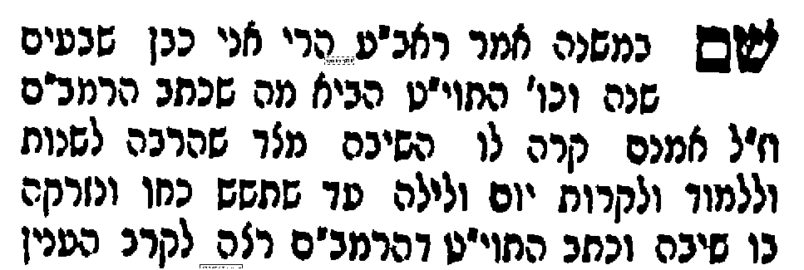 | 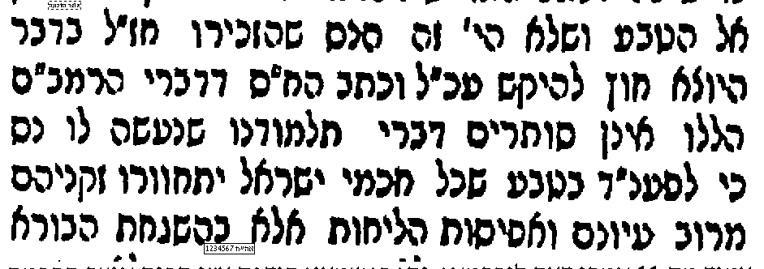 | 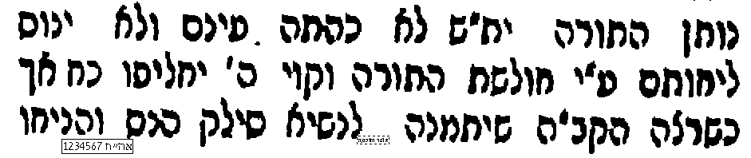  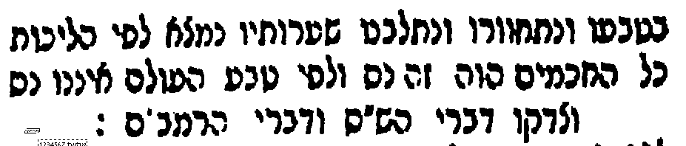

בענין החלום שהראו לרבן גמליאל
יג] עי' בן יהוידע ד"ה אחזו.

פינת החיזוק
כתוב (משלי יט, ב) גם בלא דעת נפש לא טוב. ופירש הגר"א: כלומר, אם אדם עושה מצוות ואינו עוסק בתורה, לא טוב... כי אף שיתענג האדם בכל המעדנים, אם לא יאכל לחם יהיה נפשו רעב, כן, אף אם יעשה מצוות כולם, אם לא ילמוד התורה הנקראת "לחם", כמו שכתוב "לכו לחמו בלחמי" – לא טוב.
יש לך רעיון מחזק ללימוד התורה? שתף אותנו 05276-14899

בס"ד. ברכת חיים, יום שני, כ"ז באלול תשע"ג

.
16

ברכות כז:
בענין תפילת ערבית רשות

______________________________________________________________________________________________

א] גמ' כז: מ"תפלת הערב אין לה קבע" עד "ורבא אמר הלכה כדברי האומר רשות".

הערה בפשט הגמרא
ב] עי' תלמידי רבינו יונה ד"ה מאי.

מה הטעם שתפילת ערבית תהיה רשות
ג] עי' רש"י שבת ט: ד"ה למאן דאמר.
ד] עי' שיטה מקובצת כו: ד"ה ומפני.
ה] למעיינים – עי' פני יהושע כו: ד"ה מיהו כל זה כתבתי.

כיצד פוסקים להלכה האם כמ"ד רשות או חובה
ו] עי' רמב"ם תפילה א' ו'.

קושיות שהקשו המפרשים על מאן דאמר תפילת ערבית רשות:
ז] בגמ' כו. א"ר יוחנן טעה ולא התפלל ערבית מתפלל בשחרית שתים. וקשה אם ערבית זה רשות מדוע צריך להשלימה.
ח] בגמ' ל: טעה ולא הזכיר של ראש חדש ערבית אין מחזירין אותו לפי שאין בי"ד מקדשין את החדש אלא ביום. וקשה אם ערבית זה רשות אז גם בלי הטעם הנ"ל לא היה צריך לחזור.
ט] בסוגיא הקודמת [כז:] למדנו שיחיד שהתפלל בטעות ערבית לפני הזמן, צריך לחזור ולהתפלל. וצ"ב מדוע.

מהלך התוספות
י] עי' תוס' כו. ד"ה טעה ולא התפלל [עד ומיהו אם איחר].
יא] למעיינים - עי' אור זרוע חלק א' הלכות תפילה סי' פז [מובא במסגרת] שהוסיף שלש ראיות לשיטת התוספות.
ספר אור זרוע ח"א - הלכות תפילה סימן פז
פירש רבינו חננאל, הלכה כדברי האומר רשות...
1) ופירש רבינו יצחק בר שמואל זצ"ל, אף על גב דרשות הוא אין לבטלה בחנם אם לא מפני טרחא כדאיתא פרק קמא דשבת (ט:) אמר זעירא הני חברין בבלאי למאן דאמר תפילת ערבית רשות כיון דשרא ליה המייניה לא מטרחינן ליה, משמע דאי לא טרחא אפילו למאן דאמר רשות בעי לצלויי.
2) והכי נמי אמר בירושלמי, עלה על מטתו לא מטריחין אותו לירד, הא לא עלה מבעיא ליה לצלויי...
3) ונראה בעיני להביא ראיה שאין לבטלה בחנם דתנן (תענית ב.) מאימתי מזכירין גבורות גשמים ר' אליעזר אומר מיו"ט ראשון של חג ר' יהושע אומר מיו"ט האחרון של חג דהיינו יום שמיני עצרת דאי ביום שביעי בשחרית הא אמר ר' יהושע בגמרא דאינו אלא סימן קללה ותימה הא אמר ר' יהושע תפלת ערבית רשות והאיך יזכיר בה אלא שמע מינה דאע"ג דסבר ר' יהושע דרשות היא מודה הוא שאין לבטלה בחנם.

יב] למעיינים - עי' עוד תוס' מסכת שבת ט: ד"ה למאן דאמר תפלת ערבית.

מהלך הרא"ש בסוגיתנו
יג] עי' רא"ש פרק רביעי סימן ז'. ויש לעיין האם כל הקושיות מגמרות הנ"ל מתורצות לפי כל מהלך.
יד] למעיינים – עי' ברא"ש פרק רביעי סי' ב' – עד "חובא בשאר לילות" [נקודתיים].

קיבלוהו עליהם בחובה
טו] עי' רמב"ם תפילה א' ו' שכתב שנהגו וקבלוהו כתפילת חובה. ולכאו' יש לעיין מדוע החליטו כלל ישראל להחמיר בזה.

קולות שונות בהלכות ערבית שנובעות מכך שתפילת ערבית רשות:
טז] עי' רמב"ם תפילה פ"ג ה"ז.
יז] עי' רמב"ם תפילה פ"ט ה"ט.
יח] עי' תוס' ברכות ד: ד"ה דאמר בשם רב עמרם גאון.

יט] למעיינים - לכאורה יל"ע, מאחר שקיבלוהו עליהם חובה, מדוע הקולות הללו לא נתבטלו. ועי' דברי חמודות ס"ק ל"ב על הרא"ש פרק ד' סימן ז'.

כ] עי' חשוקי חמד להג"ר יצחק זילברשטיין שליט"א [מובא במסגרת]
חשוקי חמד ברכות כז:
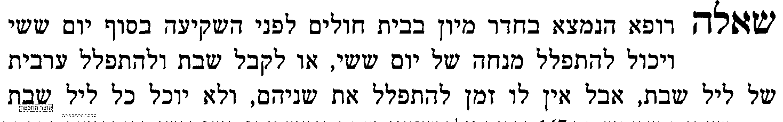  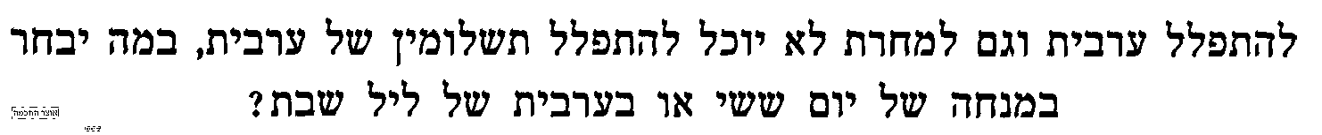  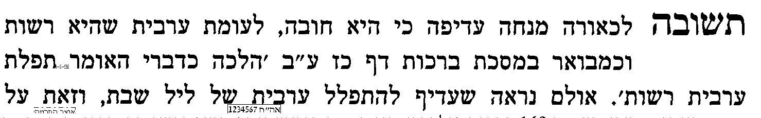 | 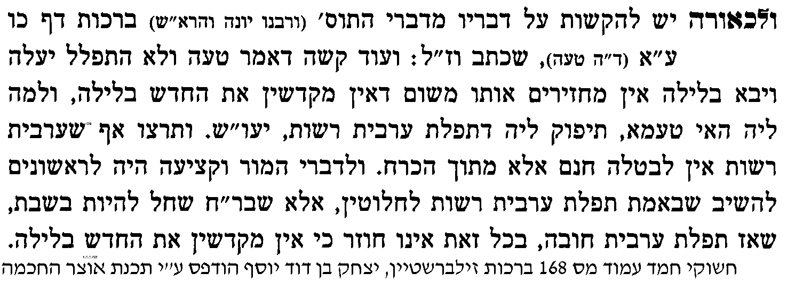

פינת החיזוק- יש לך רעיון מחזק ללימוד התורה? שתף אותנו 05276-14899
המשגיח הרב שלמה וולבה ז"ל אמר: בחור שמכין חבורה הוא קדוש עליון, הרי במשך כמה ימים הוא אוכל את הסוגיא, ישן את הסוגיא, ומתעורר עם הסוגיא – זה קדוש עליון! (אבני שלמה ח"א עמ' י"ד).

בס"ד. ברכת חיים, יום שלישי, כ"ח באלול תשע"ג

.
17

ברכות כח.
בענין סוף זמן תפילת מוסף

______________________________________________________________________________________________

א] כהקדמה לסוגיא, כדאי לעיין בגמ' כו: מ"ומפני מה אמרו של מוספין" – קרב והולך עד שבע שעות".
ב] גמ' כח. מ"ושל מוספין כל היום" עד סוף העמוד., ורש"י ותוספות.
ג] הגמרא אומרת ונקרא פושע, ופרש"י המאחר כל כך. ויל"ע מאיזו שעה נקרא פושע. ומדוע הוא נקרא פושע. ועי' להלן.

שיטת הרמב"ם
ד] עי' רמב"ם ספר אהבה הלכות תפילה פרק ג' הלכה ה'.
ה] יש לעיין לפי שיטת הרמב"ם, מדוע נקרא פושע משעה זו.
ו] עי' משנה ברורה סי' רפו ס"ק ב'.
ז] עי' ערוך השולחן סי' רפו ס"ק י"א.

שיטת רש"י
ח] עי' רש"י ד"ה מתפלל, שמשמע מדבריו שנקרא פושע כבר משעה שש ומחצה, וצ"ע מדוע.
ט] ועי' ביאור הלכה סי' רפו ד"ה יותר מעד סוף, ולפי דבריו יתכן לבאר שנקרא פושע משום שגורם עי"ז להפוך סדר התפילה, שצריך להתפלל מנחה לפני מוסף.

להלכה - עד מתי זמן מוסף לכתחילה:
י] עי' משנה ברורה ח"ג, סי' רפו שו"ע סעיף א'.
יא] ועי' משנה ברורה ח"ו, סי' תרכ ס"א, ומשנה ברורה שם ס"ק ב'.

זמן תפילת מוסף ביום כיפור ובשמחת תורה
יב] עי' שו"ת שבט הלוי למרן הגאון רבי שמואל ואזנר שליט"א, חלק ט' סי' סב [מובא במסגרת]
שו"ת שבט הלוי חלק ט סימן סב
ב"ה, עש"ק ראה תשנ"ו לפ"ק עיה"ק ירושת"ו.
כבוד ידידינו מאד נעלה הרב הג' בתורה ויראה כש"ת מוה"ר דוד אייכלר לאי"ט בעיה"ק ירושלת"ו.
אחדשה"ט וש"ת.
חטפתי שעה קטנה להשיב למעל' כבודו אשר העיר על מנהג הקהלות בכ"מ לאחר תפלת המוספין לאחרי ז' שעות נגד המופסק בגמ' ברכות דנקרא פושע וכמ"ש להלכה בשו"ע או"ח סי' רפ"ו ס"א, ובפרט ביום שמחת תורה ויוה"כ, ושפיר העיר מדברי הרמ"ך בכ"מ שתמה על הרמב"ם על שכ' שנקרא פושע, והכ"מ מחמיה על הרמ"ך דגמ' מפורשת היא וכ' דאולי הרמ"ך לא הי' גורס כן, ועיין בס' הקובץ שם כ' דהרמ"ך דעתו הי' דהגמ' אליבא דר' יהודה דעד ז' שעות ואנן קיי"ל כחכמים כל היום.
אמנם בעניי ללמוד פשר הדבר ממה שציין הגרעק"א בגליונו שם עיין לקמן מ"ז ע"ב, יראה דרצה בזה דגמ' שם ואל יכנס אחרונה לבית המדרש משום שקרי לי פושע, ופרש"י מתעצל דלשון פושע בכמה מקומות אינו מובן של מזיד אלא מתעצל או שוכח, ועיין רש"י ביצה ט"ו ע"ב על הגמ' שם שמא יפשע פרש"י ישכח, ועיין רש"י שבת כ"א ע"א זקוק לה דילמא יפשע, וברש"ש שם, והיינו יתעצל וישכח לא מזיד, ועיין ברש"ש מה שהעיר עוד, וה"נ בדידן דנקרא פושע אינו ר"ל פושע מזיד אלא מתעצל כרש"י הנ"ל מ"ז ע"ב, וכיון דהוא רק בגדר מתעצל דהא עדין כמה שעות לפניו דאפשר עוד להתפלל עד סוף היום, א"כ ביוה"כ דמאחרים לא מחמת עצלות אלא מחמת עבודה היום של צבור שחרית וכה"ג בשמחת תורה אין חשש מתואר פושע מתעצל כנלענ"ד ללמד זכות, אבל ודאי אם אין סבה של מצוה כנ"ל אסור לפשוע ולהתעצל.
והרני דוש"ת בלונ"ח - מצפה לרחמי ה'.

היו לפניו שתי תפילות מנחה ומוסף
יג] מבואר בגמ' שאם היו לפניו מוסף ומנחה, מתפלל של מנחה ואח"כ של מוסף. ויל"ע מה טעם הדבר.
יד] עי' בגמרא שנתנה טעם לדבר.
טו] עי' רש"י ד"ה מתפלל של מנחה, שנתן טעם נוסף.
טז] ולכאו' צ"ב מדוע כתב רש"י טעם אחר מהטעם של הגמרא.

למעיינים - בדין הנ"ל, שמתפלל של מנחה ואח"כ של מוסף, נחלקו הראשונים באיזה אופן בדיוק זה נאמר:
יז] שיטה 1-2: עי' רבינו יונה [דף יט. ד"ה ויש לשאול] בשם רבני צרפת, ובשם הרב מורי נר"ו.
יח] שיטה 3: עי' תוס' בסוגין ד"ה הלכה, בתחילת התוס', שכתבו דאם סיימו שחרית אחר שש שעות ומחצה, צריכים להתפלל מנחה קודם מוסף. ומוכח שלא סברו כשתי השיטות הנ"ל.
יט] ויש לבאר מהי סברת כל שיטה ושיטה.

כ] להלכה בזה - עי' במשנה ברורה ח"ג, סי' רפו סעיף ד', ומשנה ברורה וביאור הלכה שם.

פינת החיזוק- יש לך רעיון מחזק ללימוד התורה? שתף אותנו 05276-14899
רַבִּי מֵאִיר אוֹמֵר כָּל הָעוֹסֵק בַּתּוֹרָה לִשְׁמָהּ, זוֹכֶה לִדְבָרִים הַרְבֵּה, וְלֹא עוֹד אֶלָּא שֶׁכָּל הָעוֹלָם כֻּלּוֹ כְּדַאי הוּא לוֹ, נִקְרָא רֵעַ, אָהוּב, אוֹהֵב אֶת הַמָּקוֹם, אוֹהֵב אֶת הַבְּרִיּוֹת, מְשַׂמֵּחַ אֶת הַמָּקוֹם, מְשַׂמֵּחַ אֶת הַבְּרִיּוֹת, וּמַלְבַּשְׁתּוֹ עֲנָוָה וְיִרְאָה, וּמַכְשַׁרְתּוֹ לִהְיוֹת צַדִּיק חָסִיד יָשָׁר וְנֶאֱמָן, וּמְרַחַקְתּוֹ מִן הַחֵטְא, וּמְקָרַבְתּוֹ לִידֵי זְכוּת, וְנֶהֱנִין מִמֶּנּוּ עֵצָה וְתוּשִׁיָּה בִּינָה וּגְבוּרָה... וְנוֹתֶנֶת לוֹ מַלְכוּת וּמֶמְשָׁלָה וְחִקּוּר דִּין, וּמְגַלִּין לוֹ רָזֵי תוֹרָה, וְנַעֲשֶׂה כְּמַעְיָן הַמִּתְגַּבֵּר וּכְנָהָר שֶׁאֵינוֹ פּוֹסֵק, וְהוֶֹה צָנוּע וְאֶרֶךְ רוּחַ, וּמוֹחֵל עַל עֶלְבּוֹנוֹ, וּמְגַדַּלְתּוֹ וּמְרוֹמַמְתּוֹ עַל כָּל הַמַּעֲשִׂים: [אבות ו' א']

בס"ד. ברכת חיים, יום שלישי, ו' בתשרי תשע"ג

.
18

ברכות י:
בענין אכילה לפני שחרית

______________________________________________________________________________________________

א] גמ' י: מ"וא"ר יוסי בר חנינא משום ראב"י מאי דכתיב לא תאכלו על הדם" – עד "קבל עליו מלכות שמים".

פתיחה בדברי דרוש
ב] עי' בחידושי חתם סופר השלם בסוגיתנו [מובא במסגרת]
חתם סופר
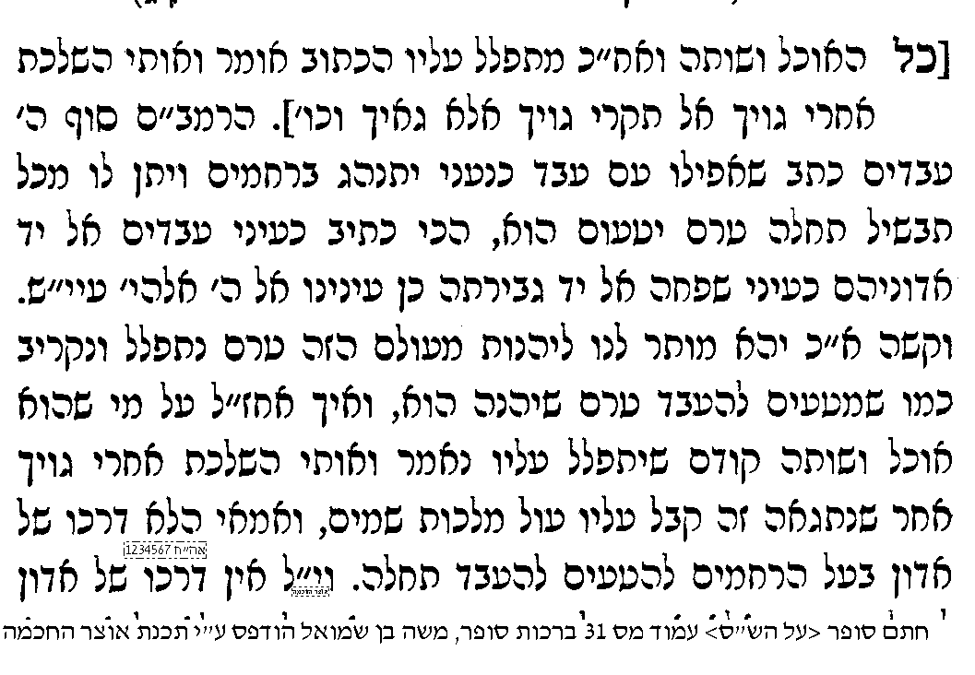 | 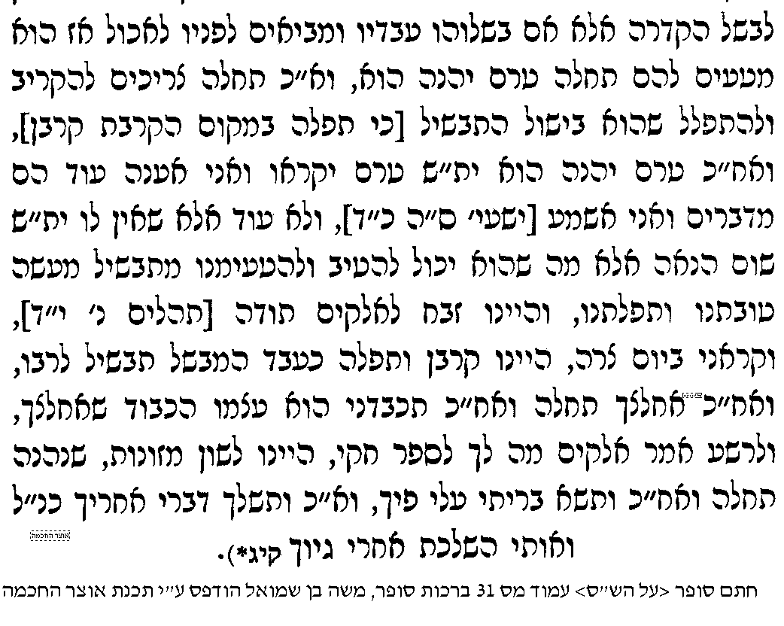

הערות בפשט
ג] עי' בן יהוידע ד"ה שם לאחר שנתגאה.
ד] עי' מהרש"א ד"ה לא תאכלו על הדם, וד"ה אל תקרי גוך.
ה] יל"ע מדוע הובאו בגמרא שתי מימרות על אותו נושא שלכאורה הוא כפילות מיותרת.

למעיינים - האם זה איסור דאורייתא
ו] עי' מנחת חינוך כרך ב', מצוה רמ"ח בספר החינוך, ד"ה שלא להרבות, וד"ה והנה אזכיר לך.
ז] עי' מנחת חינוך שם אות ח' ד"ה ושלא יטעום כלום, ובהערות המהדיר שם אות י-יב.
ח] עי' בספר תורה תמימה על התורה, ויקרא פרק י"ט הערה ר"ב [מובא במסגרת]
תורה תמימה הערות ויקרא פרק יט הערה רב
וטעם דרשה שלפנינו לענין איסור אכילה ושתיה קודם התפלה נראה עפ"י מה שיבואר בסמוך בפסוק זה דאסור לאכול בשר קדשים קודם שנזרק הדם, וידוע הוא דעיקר הקרבן וכפרתו הוא זריקת הדם כמש"כ בפ' אחרי ואני נתתיו על המזבח לכפר, ומבואר בכ"מ בתלמוד דהתפלה היא במקום קרבן, וכמ"ש במגילה ל"א ב' אמר הקב"ה כבר תקנתי להם לישראל סדר קרבנות ובזמן שקוראים לפני מעלה אני עליהם כאלו מקריבים לפני וכו', ועפ"י זה מסמיך כאן שאסור לאכול קודם התפלה שהיא במקום קרבן דעיקרו הוא הדם, כמבואר ודו"ק.
והנה בגמ' כאן באה עוד דרשה בענין איסור אכילה ושתיה קודם התפלה שעליו הכתוב אומר (מ"א י"ד) ואותי השלכת אחרי גוך, אל תקרא גוך אלא גאך, אמר הקב"ה, לאחר שנתגאה זה קבל עליו מלכות שמים, וענין הגאוה הוא משום דכשהאדם אוכל ושותה דעתו זחה וגאה עליו.
ויש להעיר נ"מ בין הדרשות, דלפי הדרשה מחמת גאוה אם קרא ק"ש שזה הוא קבלת מלכות שמים מותר לאכול ולשתות אף שעדיין לא התפלל כל תפלתו, משא"כ לדרשה לא תאכלו על הדם אסור לאכול ולשתות קודם שגמר תפלת י"ח וסדר קרבנות שזה הוא במקום קרבן. ולפי זה צ"ע בדברי הפוסקים באו"ח סי' פ"ט, שהביאו סמך לדין זה דאסור לאכול ולשתות קודם התפלה את הדרשה מן הפ' ואותי השלכת, דלפי מש"כ היה נאות יותר להביא הדרשה שלפנינו דכוללת כל התפלה, ודו"ק:

עיון בדברי הראשונים
ט] עי' ברא"ש פרק ראשון סי' י' [עמ' ה' ברא"ש] מ"ואמר ר"י בר חנינא משום ראב"י מאי דכתיב לא תאכלו על הדם" – עד "דלא שייך במים גאוה". ובמעדני יום טוב שם אות מ-נ.
י] עי' ברבינו יונה על הרי"ף דף ה. מדפי הרי"ף, ד"ה לא תאכלו, וד"ה כל האוכל ושותה.

טור ובית יוסף
יא] עי' בטור או"ח ח"א סי' פ"ט סעיף ג' וסעיף ה' [מ"ואסור לו להתעסק בצרכיו" – עד "בשם ר"י שצריך להפסיק".
יב] עי' בית יוסף מ"וכתב אבי העזרי שמותר" – עד "לסמוך על דברי הרמב"ם ז"ל הרשות בידם".

להלכה
יג] עי' משנ"ב חלק א', סי' פט סעיף ג-ה, ובמשנ"ב שם.
יד] עי' פסקי תשובות סי' פט סעיף יז-יח.

פינת החיזוק- יש לך רעיון מחזק ללימוד התורה? שתף אותנו 05276-14899
תחלת הכל צריך האדם לידע שהתורה שלנו היא חיותינו, וכמו שהדגים חיים במים ואם הם נפרדים מן המים הם מתים כך האדם כשנתפרד מהתורה אפילו רגע אחד מיד הוא דומה למת לכן מברכים על התורה "וחיי עולם נטע בתוכנו". [דקדוקי תורה להגר"א]

בס"ד. ברכת חיים, יום רביעי, כ"ט באלול תשע"ג

.
20

ברכות כח.
בענין אכילה קודם מוסף

______________________________________________________________________________________________

א] גמ' כח: מתחילת העמוד עד המשנה.

מדוע אביי שאל את רב אליא ברבים
ב] עי' בספר חשוקי חמד בסוגיתנו [מובא במסגרת]

חשוקי חמד
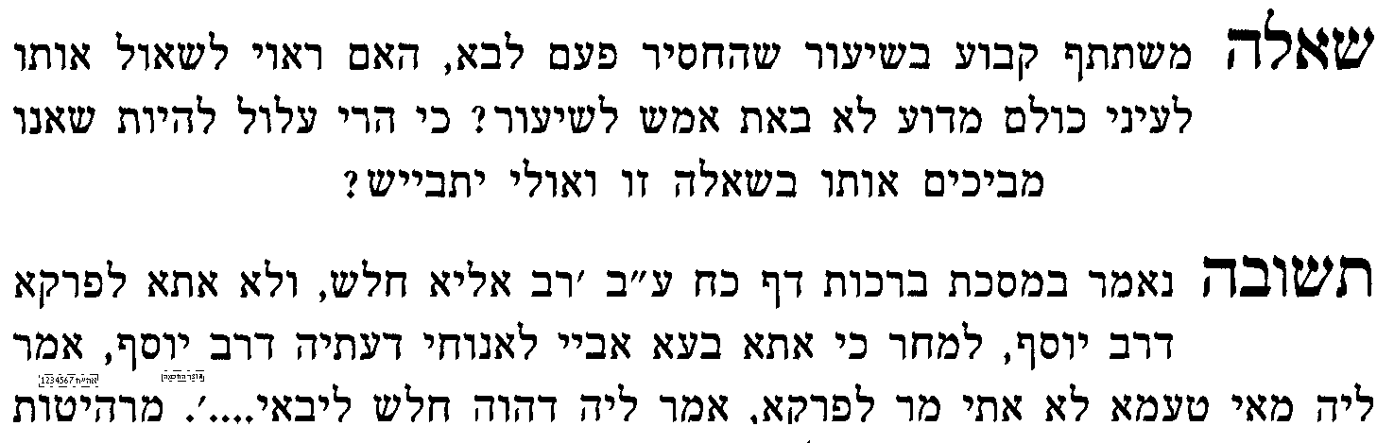 | 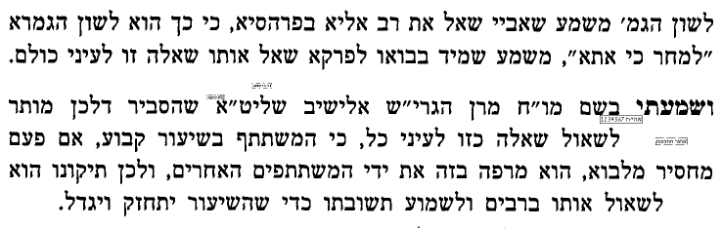

האם כוונת הגמ' שמותר "לאכול" קודם מוסף ככל שירצו, או שרק "טעימה" מותרת
ג] עי' רשב"א ד"ה ולית הלכתא.
ד] עי' טור סי' רפו סעיף ג', ועי' בית יוסף וב"ח שם, שנחלקו בכוונת הטור.

ראיות שהביאו האוסרים
ה] ראיה 1 - גמ' תענית כו: ר' יהודה אומר שחרית ומוסף יש בהן נשיאת כפים מנחה ונעילה אין בהן נשיאת כפים... [מאי טעמא] רבי יהודה סבר שחרית ומוסף דכל יומא לא שכיח שכרות לא גזרו בהו רבנן, מנחה ונעילה דכל יומא שכיחא שכרות גזרו בהו רבנן. וכתב הרא"ש [תענית סי' לא] כתב רבינו חננאל שמעינן מדר' יהודה דאין אדם רשאי לאכול אלא אחר תפלת מוסף הלכך לא שכיחא ביה שכרות.
ו] ראיה 2 - בסוגיתנו כתוב גם שאין הלכה כמ"ד שאסור לטעום קודם מנחה, ואעפי"כ כתוב במשנה שבת ט: שאסור לאכול סעודה לפני תפילת מנחה. מוכיח מזה הט"ז [סי' רפו ס"ק ב'] שגם במוסף כן הוא.
ז] יש לעיין מה יענה הב"ח על ראיות אלו.

להלכה
ח] עי' שו"ע סי' רפו סעיף ג' ומשנה ברורה ס"ק ח-ט ושער הציון שם.
ט] והנה לגבי כמה עוגה מותר לאכול לפני מוסף, השער הציון ס"ק ז' שולח לסי' תרלט, ושם בסי' תרלט במשנ"ב ס"ק טז מבואר דמותר עד כביצה [שיעור כביצה לפי החזו"א נפח 100 סמ"ק, ולפי ר' חיים נאה 55 סמ"ק].
י] וצ"ע כשעושים קידוש בראש השנה ובשמחת תורה לפני תפילת מוסף, על מה סמכו לאכול יותר מזה. ועי' בספר אשי ישראל פרק ל"ו סעיף ע"ו, והערה קפ"ה.

האוכל קודם תפילת מוסף - האם צריך לקדש
יא] עי' משנ"ב חלק א', בשו"ע סי' פט סעיף ג' ומשנ"ב ס"ק כג.
יב] עי' משנ"ב סי' רפ"ו ס"ק ז', וס"ק ט'.
יג] עי' בשו"ת אבני ישפה או"ח סי' ס"ו [מובא במסגרת]
אבני ישפה
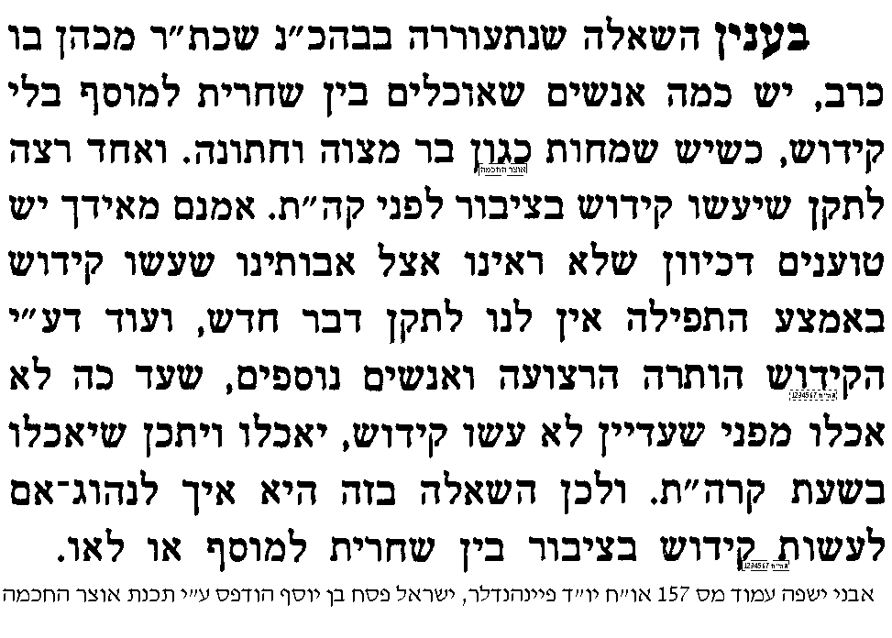  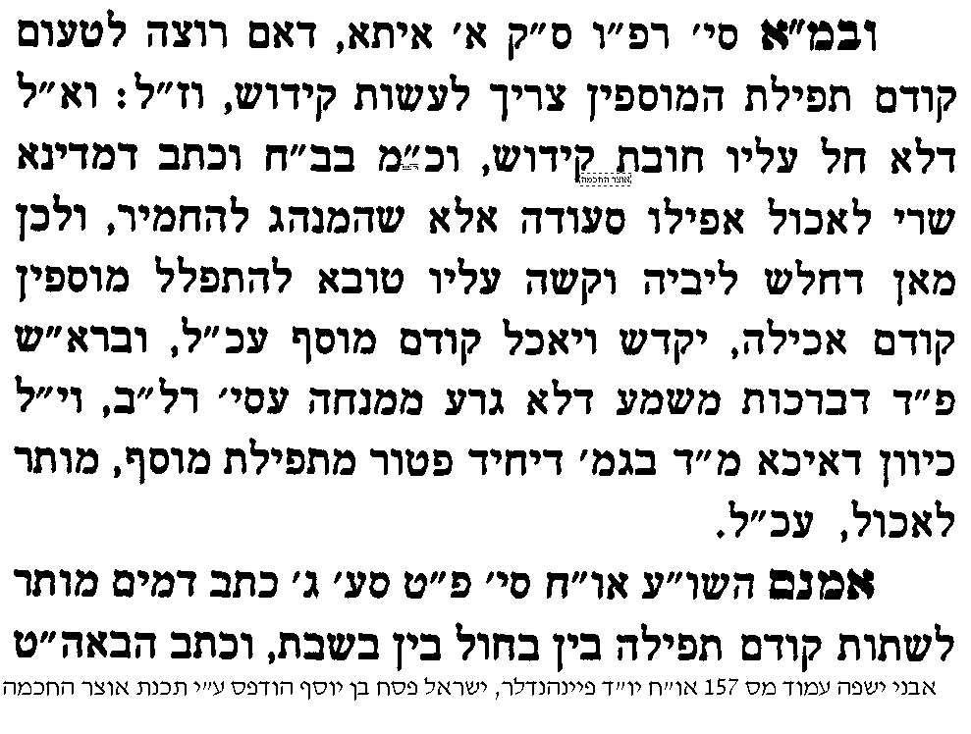 | 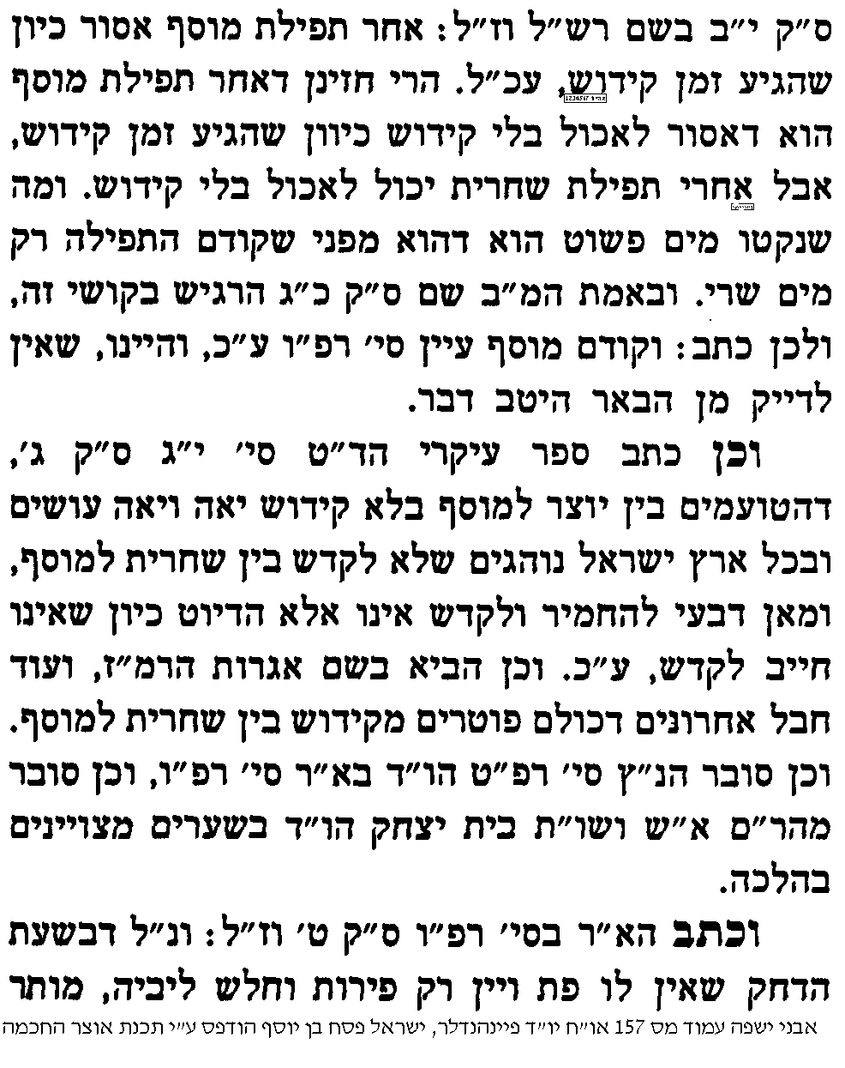  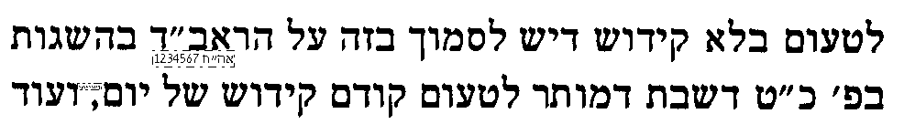 | 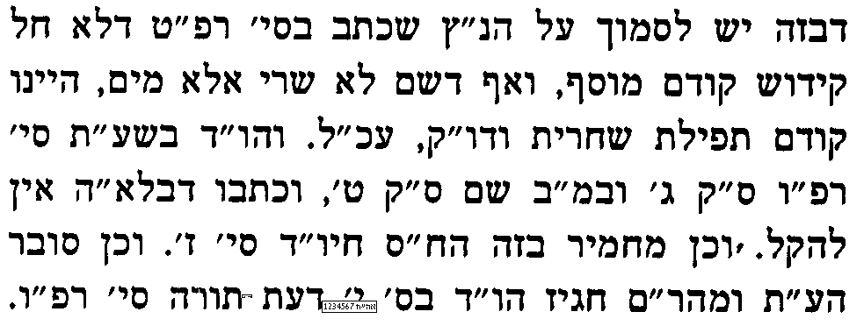  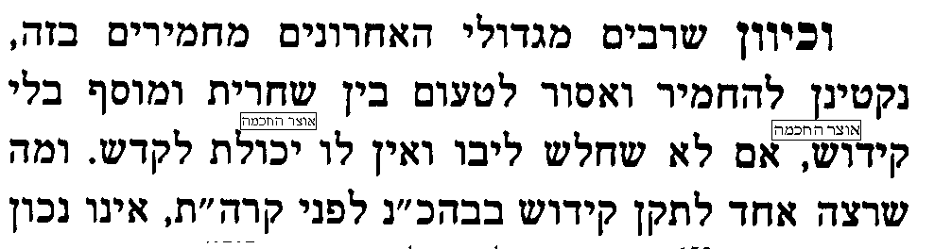  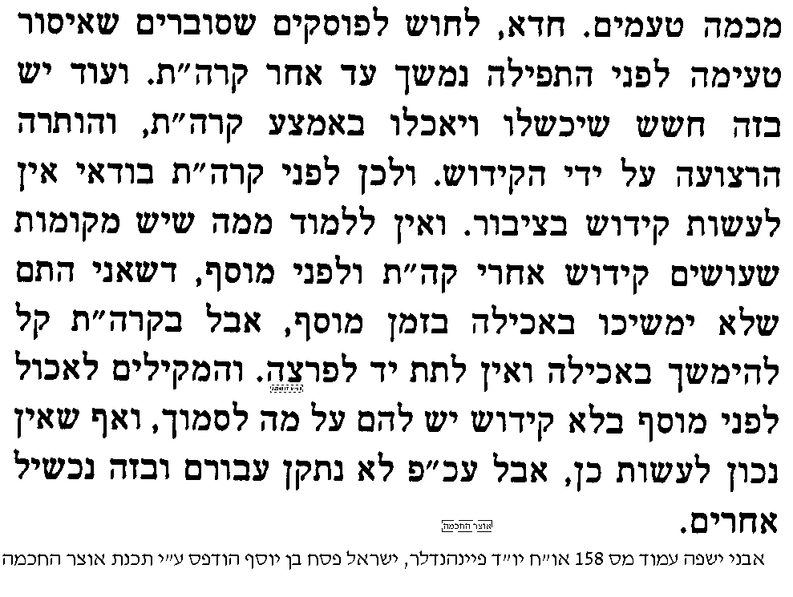

פינת החיזוק- יש לך רעיון מחזק ללימוד התורה? שתף אותנו 05276-14899
תחלת הכל צריך האדם לידע שהתורה שלנו היא חיותינו, וכמו שהדגים חיים במים ואם הם נפרדים מן המים הם מתים כך האדם כשנתפרד מהתורה אפילו רגע אחד מיד הוא דומה למת לכן מברכים על התורה "וחיי עולם נטע בתוכנו". [דקדוקי תורה להגר"א]

בס"ד, ו' כסלו תש"ע – ישיבת ברכת חיים

בס"ד. ברכת חיים, יום רביעי, ז' בתשרי תשע"ג

.
21

ברכות כח:
בענין תפילת בית המדרש

______________________________________________________________________________________________

א] גמ' כח: מהמשנה "ר' נחוניא בן הקנה" – עד "מתני' רבן גמליאל אומר".

מה פירוש "וישמחו בי חברי" – ב' פירושים:
ב] עי' רש"י ד"ה ולא אכשל.
ג] עי' מהרש"א.

למי נתקנה תפילה זו – האם רק ללומד עם קבוצה, או גם עם חברותא, או גם לבד.
ד] עי' בנוסח התפילה שנכתב בגמרא, ונסה לברר מתוכה למי היא נתקנה.
ה] עי' בפירוש המשניות לרמב"ם [בסוף הגמרא, לפני המהרש"א] שכתב וז"ל: ואלו שתי התפילות חובה לכל מי שיכנס בבית המדרש לקרות, עכ"ל. ויל"ע אם הכוונה גם למי שנכנס לבית המדרש ולומד שם ביחידות. ואם כן, איך יתפלל על חבריו.
ו] עי' פסקי תשובות סי' ק"י הע' 166 לגבי הלומד ביחידות, שתי נקודות. ויש לעיין האם דבריו מוכרחים.
ז] כתב בספר יוסף אומץ (ח"ב שער התווך סוף פרק התורה) הסתפקתי מה קרוי בית המדרש, דודאי אם לומד לבד אין מקום לבקשה זו, ונהגתי שכשלמדתי לשלשה אמרתי בקשה זו, עכ"ל. וצ"ב למה דוקא לשלשה.
ח] ויל"ע לגבי: הלומד בביתו עם אחרים. הלומד לבד בבית מדרש שיש בו אחרים. הלומד לבד בבית מדרש ריק. השומע שיעור.

לאיזה סוג לימוד נתקנה תפילה זו
ט] כתב רבי חיים ויטאל (בשער המצוות פ' ואתחנן דף לג.) ראיתי למורי זלה"ה לעולם כשהיה מתחיל לעסוק בתורה היינו בהלכה בש"ס בעיון עם חבירי הישיבה אפילו כשהיו לומדים בביתו היה מתפלל תפלה זו טרם שיתחיל וכו' עכ"ל.
י] כתב באילת השחר על התורה (להגראי"ל שטיינמן שליט"א, דברים יא יג), וז"ל: ולכאורה תפילה זו צריך לומר גם לפני לימוד תורה שבכתב, משום שאפשר להגיע למכשול וטעות בפירוש הפסוקים, והרבה פסוקים אי אפשר להבין בלי לדעת תורה שבעל פה, עכ"ל.
יא] עי' בפירוש המשניות לרמב"ם, האם יש שם משמעות בענין זה.

זמן אמירת תפילת הנכנס לבית המדרש
יב] עי' במשנה, ובגמרא, ובפירוש המשניות לרמב"ם, ובמשנ"ב ח"א סי' ק"י סעיף ח', ונסה לברר מתוכם מתי זמן אמירתה.
יג] עי' משנ"ב סי' ק"י ס"ק לד מתי האר"י היה אומרה, וצל"ע איך מתאים להנ"ל.
יד] ועי' פסקי תשובות סי' קי הע' 157, וצל"ע.
טו] ויל"ע אם יצא מבית המדרש והפסיק בלימודו האם צריך לאומרה שוב. ועי' פסקי תשובות עמ' תתמב ד"ה ומכל מקום, מ"ואפילו אם".
טז] ויל"ע אם אדם עובר מבימ"ד אחד לבימ"ד אחר האם צריך לאומרה שוב [כן הסתפק בספר דרכי שלום על ברכות, ונשאר בצ"ע].

תפילת הט"ז
יז] עי' ט"ז על שו"ע או"ח סי' קי סק"ח, שכתב נוסח תפילה אחר. וצל"ע וכי בא הט"ז לחלוק על הגמרא ולהציע נוסח חדש משלו במקום נוסח הגמרא.
יח] ועי' משנה ברורה סי' ק"י ס"ק ל"ה.
יט] בש"ס טלמן וכן בש"ס עוז והדר, בתחילת הגמרא מובאים שני הנוסחאות, של הגמ' ושל הט"ז, כמתחרים זה לזה. האם נכון הדבר, ואיזה נוסח צריך באמת לומר [למי שאין לו סבלנות לומר שניהם].

האם תפילות אלו חובה
כ] עי' בלשון המשנה ובלשון הגמרא ונסה לברר מהלשון אם זה רשות או חובה.
כא] עי' פירוש המשניות לרמב"ם שהביא הוכחה שהוא חובה.
כב] להלכה - עי' במשנה ברורה סי' קי ס"ק לו.

האם יש היתר למנהג העולם שלא אומרים תפילה זו
כג] עי' פסקי תשובות חלק א' סי' קי אות י', קטע ראשון ושני [עמ' תתמב].
כד] עי' חידושי רבי אלעזר משה מפינסק זצ"ל [בסוף הגמ'] דף יא ע"ב [בעיקר בסוף הקטע].
כה] כתב רבינו ירוחם (בספר אדם נתיב ד' חלק רביעי דכ"ב ע"ב) הרב בכניסתו לבית המדרש מתפלל יהי רצון מלפניך ה' אלוקי וכו'. ברם צל"ע מנין לו שזה רק לרב. גם צל"ע דאם זה תפילה לרבנים מדוע הנוסח "חברי".
כו] יש לעיין האם תירוצים אלו יתרצו גם מדוע לא אומרים את תפילת היציאה מבית המדרש.

תפילת היוצא מבית המדרש למי נתקנה
כז] עי' משנה ברורה ס"ק לז, האם תפילה זו רק ללומד עם אחרים או גם ביחידות.
כח] וצל"ע דא"כ מדוע כתוב במשנה ובגמ' וברמב"ם ובטור ושולחן ערוך שתפילה זו זמנה כשיוצא "מבית המדרש".

סגולת אמירת תפילות אלו
כט] עי' פסקי תשובות סי' קי הערה 153.
ל] ועי' בגמ' נדה ע: מה יעשה אדם ויחכם וכו'.

מה הפשט מנעו בניכם מן ההגיון
לא] עי' רש"י ב' פירושים. וצל"ע לפירוש א' כמה זה יותר מדי, ועי' קידושין ל. לעולם ישלש וכו'.
לב] עי' מאירי ד"ה צריך אדם להזהר.
לג] ובענף יוסף שבספר עין יעקב פירש שלא ילמדום חכמת הפילוסופיה.

פינת החיזוק- יש לך רעיון מחזק ללימוד התורה? שתף אותנו 05276-14899
אמרו בויקרא רבה (פרשה כב) פסוק ונטעתם כל עץ מאכל, זה לשונם, רב הונא אמר אם נכשל אדם בעבירה חייב מיתה בידי שמים, מה יעשה ויחיה, אם היה למוד לקרות דף אחד קורא שני דפים ואם היה למוד לשנות פרק אחד ישנה שני פרקים

בס"ד. ברכת חיים, יום שני, ג' בחשון תשע"ג

.
22

ברכות כח:-כט.
בענין ברכת המינים

______________________________________________________________________________________________

א] גמ' כח: מהמשנה "רבן גמליאל אומר בכל יום ויום" – עד כט. "אבל התחיל בה גומרה" [נקודתיים]. ורש"י.

הערות בפשט
ג] מדוע רבן גמליאל היה צריך לחפש אדם מיוחד שיתקנה – עי' פני יהושע ד"ה א"ל ר"ג לחכמים.
ד] איך יתכן ששמואל שכחה אחרי שנה, וכי לא התפלל בינתיים – עי' נמוק"י [בקובץ מפרשים].
ועי' בן יהוידע [קובץ מפרשים – אחרונים]

בענין תקנת ברכת המינים
ה] מדוע וכנגד מי תיקנו את ברכת המינים.
1] בגמרא שלפנינו היא מכונה "ברכת הצדוקים" אבל בש"ס עוז והדר כתוב שזה מהצנזור ובאמת צריך לגרוס "ברכת המינים".
2] עי' רש"י ד"ה ביבנה תקנוה, עם השמטת הצנזורה שנדפסה בש"ס עוז והדר.
3] עי' רמב"ם תפילה ב' א'.
4] עי' פסקי תשובות סי' קיח אות ג' שהאריך לבאר תולדות ברכה זו.
5] האם לדעתך הטעם לתקנת ברכה זו נשאר גם בימינו, ועל מי יש לכוון כשאומרים אותה.

האם לאחר שתקנו את ברכת המינים עדיין יש חילוקים בינה לבין שאר התפילה
ו] מדוע כולם [כולל הגמ' והפוסקים] קוראים עד היום לתפילה "שמונה עשרה" ולא תשע עשרה, עי' רש"י תענית יג: ד"ה תשע עשרה.
ז] ברמב"ם [תפילה ב' א'] כתוב "נמצאו כל הברכות תשע עשרה", ולכאו' זה מיותר כי כל אחד יכול לספור לבד.

הטועה בברכת המינים
ח] הקשו הראשונים הרי בדף לד. כתוב "העובר לפני התיבה וטעה יעבור אחר תחתיו", רואים שזה בכל הברכות ולא רק בברכת המינים. ועי' בית יוסף סי' קכו סעיף א' קטע ראשון, שהביא תירוצי הראשונים.

ט] מי שדילג ברכת מחיה המתים או בונה ירושלים האם חוששים שהוא מין
1] עי' טור סי' קכו סעיף א' בשם הירושלמי
2] עי' בית יוסף שם מ"ירושלמי שליח" עד "ואחר שכתבתי זה", שהקשה עליו.
3] עי' "חדושי הגהות" [נדפס בתוך הטור] סי' קכו ס"ק א' שתירץ זה.

י] סיכום דין זה להלכה – עי' שו"ע סי' קכו סעיף א', ומשנ"ב וביאור הלכה.
האם לדעתך הלכה זו נאמרה גם בימינו כשלא מצויים בינינו אפיקורסים.

בענין אופן הכריעה
יא] מה הפשט שיתפקקו כל חוליות, ושיראה איסר כנגד לבו
יב] עי' רש"י. עי' טור ובית יוסף סי' קיג סעיף ד', ולהלכה בשו"ע סי' קיג סעיף ד'.

יג] שני השיעורים הללו – שיתפקקו ושיראה איסר – איזה מהם יותר מחמיר?
יד] עי' מאירי וז"ל: המתפלל צריך שיכרע עד שיתפקקו מעט מחוליותיו מרוב השפלתו, ויש פוסקים עד שיראה איסר כנגד לבו ואינו צריך לשיעור שיתפקקו החוליות, עכ"ל.
טו] עי' תוס' רבינו יהודה שכתב וז"ל: עד שיראה איסר כנגד לבו, והיינו יותר מר' יהושע בן לוי, עכ"ל.

טז] בענין האיסור לשחות יותר מדי.
יז] עי' בית יוסף סעיף ה'.
יח] ועי' פסקי תשובות סי' קיג הערה 19.

יט] בענין שיטת ר' חנינא דכיון שנענע ראשו שוב אינו צריך - האם זה נאמר לכל אדם או רק לחולה וזקן?
כ] עי' רמב"ם תפילה ה' י"ב
כא] עי' שו"ע סי' קיג סעיף ה'.
כב] ואפשר שמכאן יש למצוא לימוד זכות על אלו שאינם כורעים כל צרכם

כג] עי' בגמ' מדף יב. "ואמר רבה בר חיננא סבא משמיה דרב" עד יב: "זקיף זקיף כחיויא"
כד] בביאור הגמרא עי' טור ובית יוסף סי' קיג סעיף ו', ושו"ע ומשנ"ב שם.

בס"ד. ברכת חיים, יום שלישי, ד' בחשון תשע"ג

.
23

ברכות כט.
בענין שבעה דשבתא ותשע דראש השנה

______________________________________________________________________________________________

א] גמרא כט. מ"הני שבע דשבתא" עד "אנן נמי ביומא דרחמי אמרי להו"

בביאור השאלה "הני שבעה דשבתא כנגד מי"
ב] עי' פני יהושע [ד"ה בגמרא הני ז'] מה שביאר בגמרא.
=] עי' בספר רזי ברכה להג"ר אברהם יוסף אהרמן שליט"א בסוגיתנו, שביאר באופן נוסף.
 | רזי ברכה
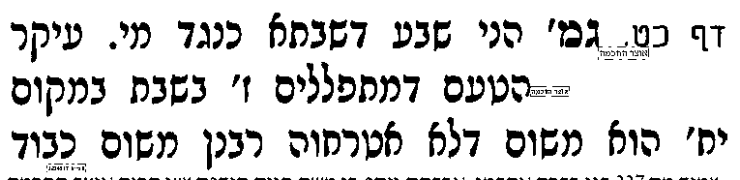 |  | 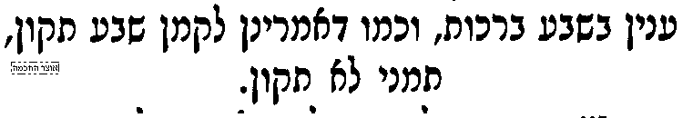

מה הסיבה שקיצרו בשבת משמונה עשרה ברכות לתשע
1] עי' גמ' כא. מ"ואמר רב יהודה אמר שמואל" עד "אבל הכא הא צלי ליה".
2] עי' ירושלמי [ברכות פ"ה ה"ב] דהטעם שתיקנו במוצ"ש את ההבדלה בחונן הדעת, הוא משום שאסור לתבוע צרכיו עד שיבדיל. לכאורה יש כאן מחלוקת בבלי וירושלמי, שלהירושלמי זה אסור מצד הדין, ולהבבלי רק חז"ל לא אטרחוהו.
=] ועי' בשו"ת תורה לשמה, לבעל הבן איש חי זצוק"ל, [מובא במסגרת].
שו"ת תורה לשמה סימן קג
שאלה מ"ש חז"ל שאסור לאדם לשאול צרכיו בשבת אם אחד עבר ושאל נקרא עבריין. גם רצינו לדעת היכן כתוב דין זה בגמרא.
תשובה - דבר זה אינו כתוב בתלמוד בבלי אלא הוא בתלמוד ירושלמי בשבת פרק ט"ו דאלו קשרים דהכי איתא התם תניא אסור לתבוע צרכיו בשבת רבי זעירא שאל לר"ח בר בא מהו מימר רעיני פרנסינו א"ל טופס ברכות כך הם ע"ש ופירש מהר"ש יפה ז"ל בי"מ טעם האיסור הוא מפני שיש בזה טרדת הלב ודאגה ומכלל עונג שבת שיחשוב כאילו כל מלאכתו עשויה ואין לו שום צרה ויגון כמו שמטעם זה אסר הרב יונה ההרהור בעסקיו וכו' ולא אסרו אלא לתבוע דבר מחודש שאינו רגיל לתבוע ומה שאין אנחנו מתפללין כל י"ח בשבת הא אמרינן בברכות בפרק מ"ש דמשום כבוד שבת לא אטרחוה עכ"ל ודין זה הנז' בירושלמי לא פסקו הרמב"ם ז"ל להלכה אך הטור ז"ל בא"ח סי' קפ"ח הזכירו שכתב גרסינן בירושלמי תניא אסור לאדם לתבוע צרכיו בשבת ר"ז שאיל לרחב"א וכו' א"ל טופס ברכות כך הוא וכתב מרן ז"ל בבית יוסף וז"ל ולמוכיחים מכאן דאין למעט בהרחמן לא ינעם לי דהרחמן תוספת שנהגו להוסיף מעצמם הוא ולא מקרי טופס ברכות וכתב מור"ם [-הרמ"א] ז"ל בדרכי משה וז"ל ובאור זרוע כתב כדברי שבלי הלקט וז"ל ואומר הרחמן בשבת כדרך שאומרו בחו"ל ואין בזה משום שואל צרכיו בשבת עכ"ל ע"ש והנה המנהג פשוט שאומרים הרחמן בשבת כדרך שאומרו בחול והיינו טעמא כמ"ש מהר"ש יפה ז"ל דלא אסרו אלא לתבוע דבר מחודש שאינו רגיל לתבוע בו ולכן כל תפלה שהוא רגיל לאומרה בכל יום מותר לאומרה בשבת ג"כ ולכן נהגו לומר בקשת יהא רעוא בשלוש סעודות של שבת ואע"פ שיש בה שאלת צרכיו כיון דרגיל לאומרה וכן כתוב בספר הכונות שסידר מהרש"ו ז"ל שהיא בקשה טובה לאומרה קודם כל סעודה מסעודת שבת ע"ש וגדולה מזאת מצאנו מפורש בזוה"ק שאומרים בשבת בהוצאת ס"ת בריך שמיה דמארי עלמא וכו' ויש בתפלה זו ג"כ שאלת צרכיו ואע"ג דלא נהגו לומר תפלה זו אלא בשבת ואין אומרים אותה בחול אפ"ה שרי. והיינו מאחר שבכל שבת ושבת אומרים אותה מקרי בזה רגיל ואינו תובע דבר מחודש שאינו רגיל בו.
המורם מכל האמור דאין אסור אלא לתבוע דבר מחודש שאינו רגיל בו וכל הטעם הוא משום עונג שבת שלא יביא דאגה בלבו מיהו עכ"ז אם האדם עבר ושאל דבר מחודש שאינו רגיל בו לא חשיב זה עבד איסורא ממש יען כי אע"ג דכתבו בירושלמי לישנא דאיסורא על זה אין זה איסור ממש לא מדאורייתא ולא מדרבנן אלא אסור ממידת חסידות וכמו ההיא שאמרו בגמרא אסור לעשות שותפות עם הגוי דליכא בזה איסורא לא מדאורייתא ולא מדרבנן ולא מיתסר אלא ממדת חסידות וכמ"ש הר"ן ז"ל סוף פ"ק דע"ז בשם הרמב"ן ז"ל וכ"כ הרב נימוקי יוסף ז"ל בסנהדרין סוף פרק ארבע מיתות וכן עוד תמצא כזאת בגמרא דאסור לאדם שילוה מעותיו בלא עדים וכן אמרו שאסור להלוות לגוי בריבית וכל אלו ממדת חסידות הם אסורים... וכן הענין בהאי לישנא דאיסורא שכתבו בירושלמי בשאלת צרכיו.
לפי דברי הבן איש חי יתכן לבאר שטעמי הבבלי והירושלמי אינם חלוקים.

מי ששינה בתפילת שבת
יל"ע, אדם שהתפלל בשבת תפילת חול, והזכיר בתוכו את שבת, האם יצא, עי' שו"ע סי' רסח סעיף ד. וצ"ב הטעם.
יל"ע, אדם שהתפלל בשבת שלש ראשונות ושלש אחרונות, והזכיר של שבת בתוך אחד מהברכות, האם יצא.

מתי מתפללים תשע ברכות בר"ה
שיטת הרמב"ם – עי' רמב"ם הל' תפילה פ"ב הלכה ה-ו.
שיטת בעל המאור – עי' במאירי בסוגיתנו ד"ה מנין ברכות אלו, בשם חכמים שבגירונדאה.
שיטת הרי"ץ גיאת – עי' בטור סי' תקצ"א סעיף א' בשם הרי"ץ גיאת.
עיין בסוגיתנו כאיזו שיטה משמע.

מי שאינו יודע לומר מלכויות זכרונות ושופרות מה יעשה
1] עי' משנ"ב סי' תקצג סעיף א', וביאור הלכה ד"ה מעכבות [ארבע שורות ראשונות] בשם הפרי מגדים.
ולכאו' צ"ב דברי הפרי מגדים, שהרי איננו פוסקים כשיטת הרי"ץ גיאת, וא"כ לכאו' אם יתפלל שבע הריהו מחסיר ממנין הברכות ולא יצא ידי חובתו.
מדוע אומרים בשבת מזמור לדוד הבו לה' בני אלים בזמן שמחזירים ספר תורה
עי' בטור או"ח סי' רפד סעיף ד', ובב"ח שם ד"ה ונוהגין לומר בספרד.

בס"ד. ברכת חיים, יום רביעי, ה' בחשון תשע"ג

.
24

ברכות כח:
בענין סדר התפילה

______________________________________________________________________________________________

א] גמרא כח: [שורה 2 מלמטה] ת"ר שמעון הפקולי הסדיר י"ח ברכות לפני רבן גמליאל על הסדר ביבנה.

מה הפשט "הסדיר שמונה עשרה ברכות על הסדר"
ב] עי' רבינו יונה [על הרי"ף] דף יט: [שורה 4 מלמעלה] ד"ה הסדיר י"ח ברכות.
ג] עי' חידושי הרא"ה [בקובץ מפרשים] ד"ה תנו רבנן שמעון הפקולי.
ד] ברבינו חננאל שכתב וז"ל: שבתחילה היו מתפללין שלוש ראשונות ואחרונות, והאמצעיות היה בלא סדר אלא כל אחד מה ששמע מרבו, ושמעון הפקולי הסדיר על הסדר כמו שאנו מתפללים עכשיו, עכ"ל.

עיון בסוגיא במסכת מגילה דף יז
ה] עי' במסכת מגילה יז. במשנה הקורא את המגילה למפרע לא יצא. ובגמ' שם מ"גמרא מה"מ " – עד יז: "והיו בהויתן יהו".
ו] עי' במגילה שם מ[שורה 17 מלמעלה] "תפלה מנא לן" – עד יח. "שכחום וחזר ויסדום".
ז] למעיינים - יש לעיין מה הכוונה "שכחום וחזר ויסדום" לפי כל אחד מפירושי הראשונים הנ"ל.

האם סדר הברכות מעכב
ח] עי' במשנה ברכות לד. "העובר לפני התיבה וטעה" – עד "שטעה זה". וברש"י ד"ה מתחלת.
ט] עי' בגמ' שם מ"אמר רב הונא טעה בשלש ראשונות" – עד "אמר לך רב הונא אמצעיות כלהו חדא ברכתא נינהו". וברש"י ד"ה אין להן סדר, וד"ה מתחלת, וד"ה חדא. ובתוס' ד"ה אמצעיות.
י] למעיינים - עי' ברשב"א לד. ד"ה רב אסי אמר.

למעיינים – עיון בדברי האחרונים
יא] עי' שו"ת חתם סופר ח"א סי' כא
שו"ת חתם סופר חלק א (אורח חיים) סימן כא
מה שהקשה מו"ח הגאון [רבי עקיבא איגר] נ"י, בבית יוסף אורח חיים סימן קכ"ו ד"ה ודע, דמי שעומד ומקרא לכהנים מתחיל שים שלום, ולמה לא יתחיל בעבודה דג' ראשונות וכן האחרונות כחדא חשיבי. קושיא גדולה היא וצ"ע, באופן שהמתפלל כשיגיע לרצה ויודע בנפשו שהוא צריך להפסיק בנ"כ ויעמוד אחר תחתיו ואותו יצטרך להתחיל רצה א"כ מיד יסתלק הוא ברצה ויעמוד האחר המקרא תחתיו וצ"ע:
ולחומר הקושיא הנ"ל נלע"ד, דהא טעמא דג' ראשונות וג' אחרונות כחדא חשיבא משום דכולה חדא שבח והודאה נינהו מה שאין כן אמצעיים כל אחד בקשה בפני עצמו אמילי אחריתא היא ואין להם המשך זה עם זה עי' ברכות ל"ד ע"א ובראשונים שם ובהגה"ה אשרי בשם תוס', ולפ"ז למה דנהיגי לומר או"א ברכנו בברכה בין הודאה לנ"כ ושים שלום וכמ"ש ב"י בסימן קכ"ח א"כ מופסקים הם ג' האחרונות וזה המקרא שהתחיל או"א ברכנו יגמור שים שלום, ובאמת יש לדקדק לפ"ז למה שנהיגו אחר הש"ס עפ"י הגאונים לומר וכתוב ובספר ובכן תן שהם בקשות שונות זו מזו כל אחד מעין הברכה הדר ה"ל ראשונות כאמצעיות ומכש"כ למנהג הפיוטים, אלא שאין לנו לחדש דבר מלבנו אבל הך או"א שמפסיק בין ברכה לברכה י"ל כנ"ל זה נראה לפי חומר הק':

להלכה
יב] עי' משנ"ב חלק א', סי' קיט סעיף ג', ומשנה ברורה ס"ק ט"ו.
יג] ועי' משנ"ב חלק ו', סי' תקצ"ג סעיף א', ומשנ"ב ס"ק ב', וביאור הלכה ד"ה זו את זו.
יד] ולכאו' קשה, שבסי' קי"ט מבואר שאם דילג ברכה לא יצא, ובסי' תקצ"ג מבואר שיכול להתפלל רק חלק משמונ"ע, וצ"ע.
טו] עי' פסקי תשובות חלק א' סי' קיט אות ג-ו [עמ' תתצ-תתצב].
טז] עי' חשוקי חמד ברכות טו. [מובא במסגרת]
חשוקי חמד
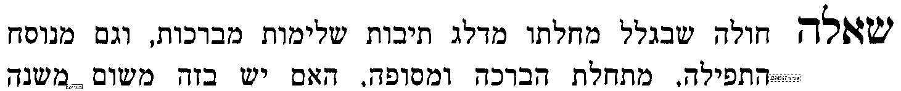  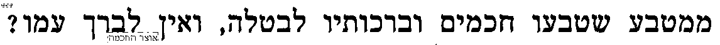  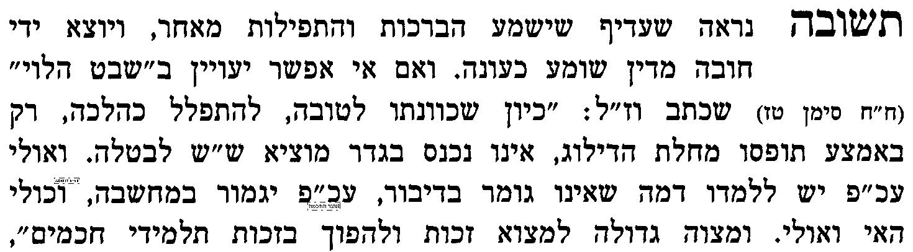  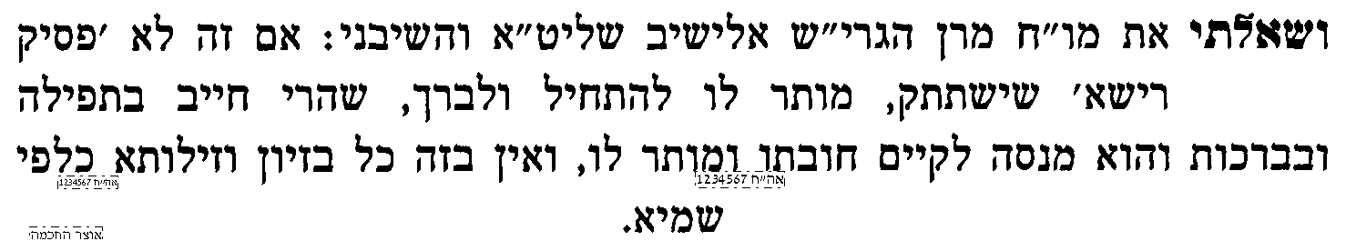 | 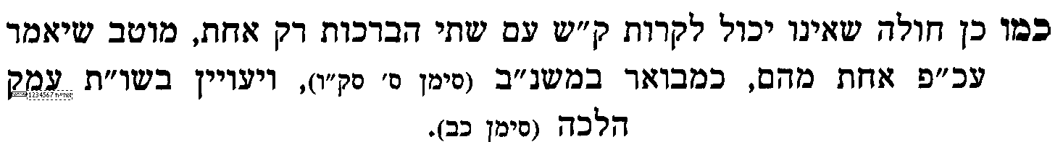  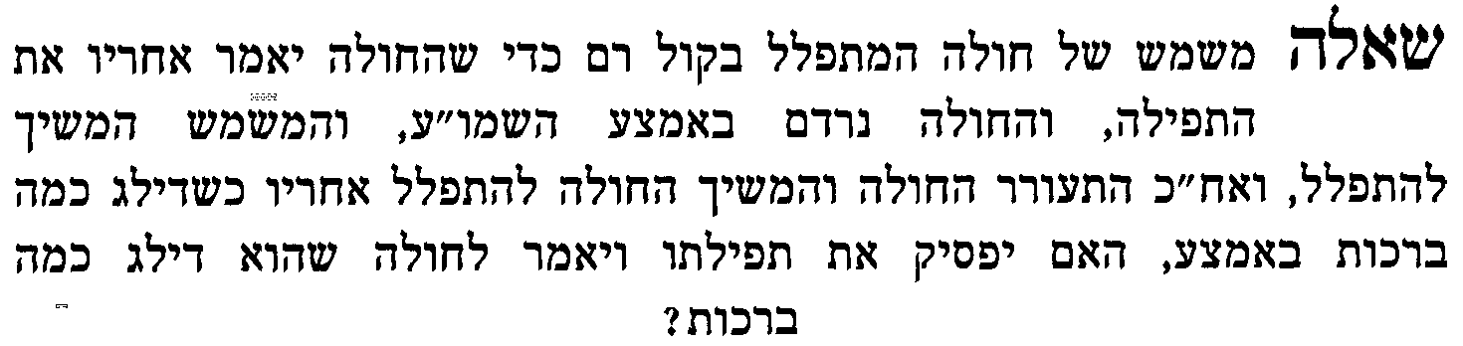  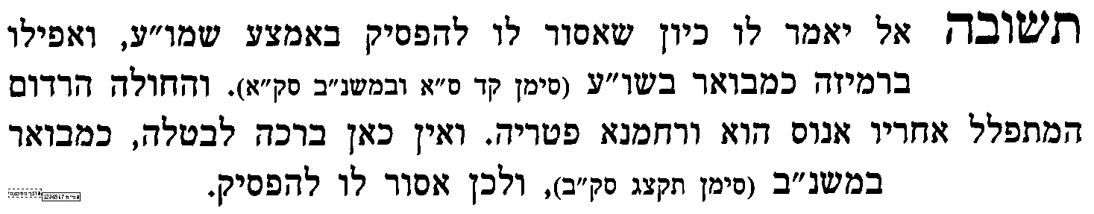
יז] בפסק האחרון שכתב, לכא' יל"ע, שהרי המדלג ברכה אחת לא יצא ידי חובה, וא"כ לכאו' חייב להעיר לו ברמיזה על כך.

פינת החיזוק - יש לך רעיון מחזק ללימוד התורה? שתף אותנו 05276-14899
אחת מהשאיפות שלנו – לקבל תענוג מלימוד התורה. הטעם בדברי תורה הוא טעמו של השי"ת, כביכול. זה ממש "טעמו וראו כי טוב ה' "! (הגה"צ רבי שמשון פינקוס זצ"ל, נפש שמשון התורה וקניניה עמ' מג).

בס"ד. ברכת חיים, יום חמישי, ו' בחשון תשע"ג

.
25

ברכות כט.
בענין תפילת הביננו [א]

______________________________________________________________________________________________

א] משנה כח: רבן גמליאל אומר וכו'. וגמרא כט. מ"ר' יהושע אומר מעין שמונה עשרה" עד "לייט עלה אביי אמאן דמצלי הביננו".

ב] יש להתבונן במשנה:
1] האם לפי רבן גמליאל לעולם אסור לקצר את התפילה. ועי' לעיל טז. מ"ת"ר הפועלים" עד "כאן בעושין בסעודתן" דמבואר שגם ר"ג מודה שלפעמים מותר לקצר. וצל"ע אם כן מדוע כאן אסר.
2] האם לפי ר' יהושע מותר תמיד לקצר את התפילה. עי' מאירי דף כח: ד"ה המשנה השלישית.

ג] במחלוקת רב ושמואל:
1] יש להתבונן מה טעם מחלוקתם.
2] לכאו' יש להקשות על רב, דעי' לעיל דף ג. במעשה דר' יוסי וחורבה, וברש"י ד"ה תפלה קצרה. וצ"ע וכי רב חולק על אליהו הנביא.

ד] עבור מי נתקנה תפילת הביננו
1] עי' במשנה בדברי ר"ע מי שאין שגורה תפילתו בפיו, וצל"ע מה הכוונה. ועי' רש"י לד: ד"ה אם שגורה.
2] עי' ברמב"ם הל' תפילה פ"ב ה"ב, שהוסיף עוד פרט "במה דברים אמורים כשמצא דעתו מכוונת... אבל אם היה טרוד ודחוק". וצל"ע מנין לקח זאת הרמב"ם.
3] עי' בשו"ע סי' קי ס"א, שכתב גם "כגון שהוא בדרך", וצל"ע מנין לקח זאת.
4] עי' בביאור הלכה סי' קי ד"ה או שלא, שכתב שגם לחולה שאינו יכול לכוון.
5] עי' במשנ"ב סי' קי ס"ק א' דאם זמן התפילה עובר יאמר הביננו.

ה] האם תפילת הביננו נוהגת בזמננו
1] עי' ביאור הלכה סי' קי ד"ה או שלא.
2] האם לדעתך כוונת הביאור הלכה שלא אומרים היום הביננו כלל, או רק בחלק מהמקרים, ואם כן באיזה.

ו] בגמרא, לייט עלה אביי אמאן דמצלי הביננו.
1] לכאו' צל"ע לפי איזו שיטה במשנה הולך אביי. גם צל"ע ממה נפשך, אם סובר שזה אסור לא היה צריך לקלל אלא לומר שזה אסור, ואם זה מותר מדוע קילל.
2] עי' תוספות.
3] עי' הגהות מימוניות על הרמב"ם הלכות תפילה פרק ב' אות א' בשם ספר המצוות.

ז] כאיזו שיטה במשנה אנו פוסקים להלכה
1] עי' רמב"ם הל' תפילה פ"ב ה"ב, וכסף משנה שם [עד "ופרש"י הביננו"].
2] עי' טור סי' קי סעיף א' דמשמע שהלכה כר' יהושע. ולכאו' צ"ע דא"כ מדוע לא התיר לכל אדם להתפלל הביננו.
3] כיצד לדעתך פסק השו"ע [סי' קי ס"א].

ח] מי שיכל להתפלל שמונה עשרה שלמות בכוונה, ועבר והתפלל הביננו, האם יצא ידי חובה בדיעבד?
1] עי' משנ"ב סי' קי סק"א שהביא שתי דעות בזה.
2] יל"ע מה טעם המחלוקת ביניהם, ועי' בספר דביר הקודש להג"ר נתן זוכובסקי שליט"א על הרמב"ם הלכות תפילה ב' ג:
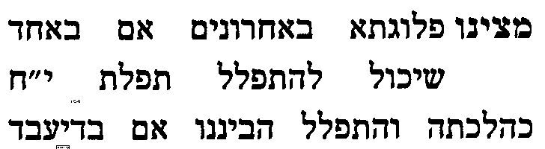  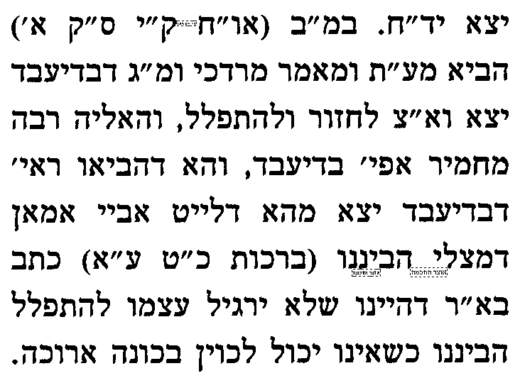  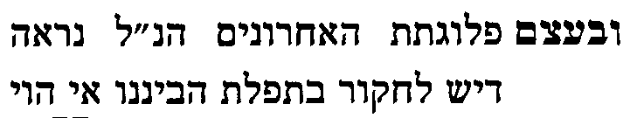 | 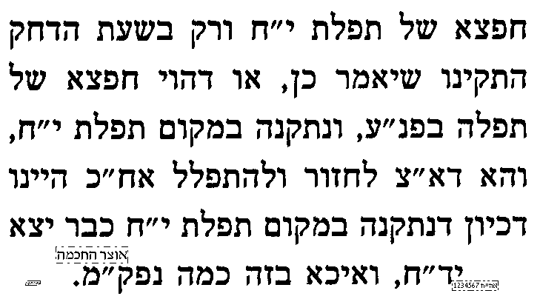  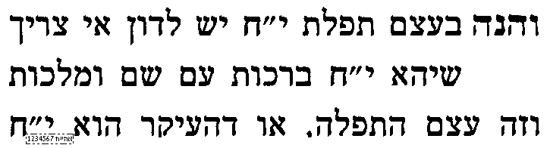  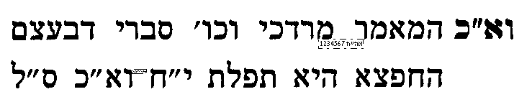 | 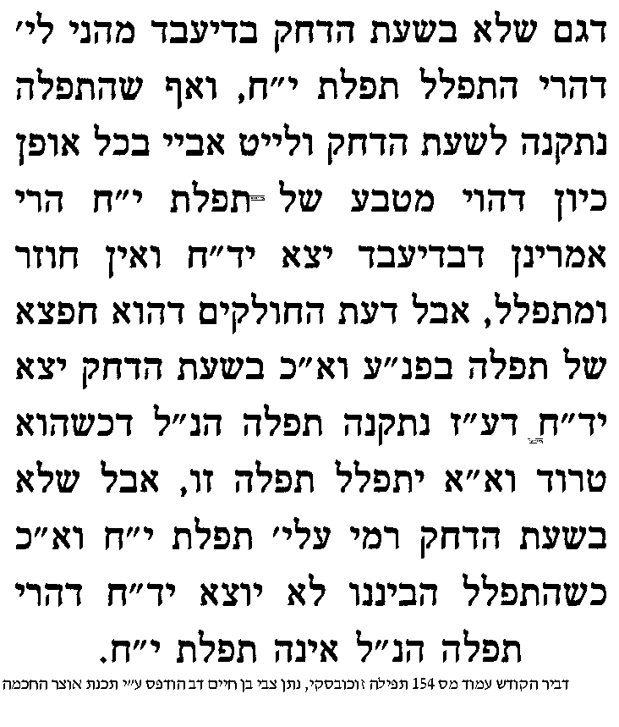
ט] יש לעיין אם אחד יתפלל תפילת שמונה עשרה, חלק רגיל, וחלק מקוצר [מתוך תפילת הביננו] האם יצא ידי חובה.

בס"ד. ברכת חיים, יום ראשון, ט' בחשון תשע"ג

.
26

ברכות כט.
בענין תפילת הביננו [ב]

______________________________________________________________________________________________

א] גמרא כט. מ"אמר רב נחמן אמר שמואל" עד "טעה שאני". ורש"י ותוספות.

ביאור בפשט
ב] עי' פני יהושע ד"ה אמר רב ביבי בר אביי.

הגמרא נשארת ב"קשיא" – האם יש תירוץ על זה
ג] עי' ברבינו יונה על הרי"ף דף יט: מדפי הרי"ף, ד"ה מפני שצריך לומר.
ד] עי' חידושי הרא"ה [בקובץ מפרשים – ראשונים] ד"ה אמר רב נחמן אמר שמואל.

עיון בדברי הב"ח
ה] עי' טור או"ח סי' ק"י מ"ובכל השנה יכול להתפלל" – עד "הבדלה בחונן הדעת".
ו] עי' ב"ח על הטור ד"ה ומ"ש וכל השנה, וד"ה ותימה, וד"ה וכתב בית יוסף.

אדם שבטוח שלא יטעה האם רשאי להתפלל הביננו במוצ"ש או בימות הגשמים.
ז] עי' כסף משנה הל' תפילה פ"ב ה"ד בשם רבינו מנוח, שרצה להביא ראיה מדין נשיאות כפים.
ח] ועי' פרי חדש סי' קי סעיף א' ד"ה וכתב ה"ר מנוח, שדחה הראיה.

להלכה
ט] עי' משנה ברורה סי' קי סעיף א' ובמשנ"ב ס"ק ה-ו, וביאור הלכה ד"ה ואינו מתפלל.
י] עי' פסקי תשובות סי' קי אות א' ד"ה אמנם מי שהתפלל, ובהערות שם.
יא] למעיינים - עי' צל"ח [בקובץ מפרשים – אחרונים] ד"ה חוץ מימות הגשמים.

דין הביננו בעשרת ימי תשובה
יב] עי' בספר עיני בנימין להגאון רבי אליהו דוד רבינוביץ תאומים [האדר"ת] [מובא במסגרת]
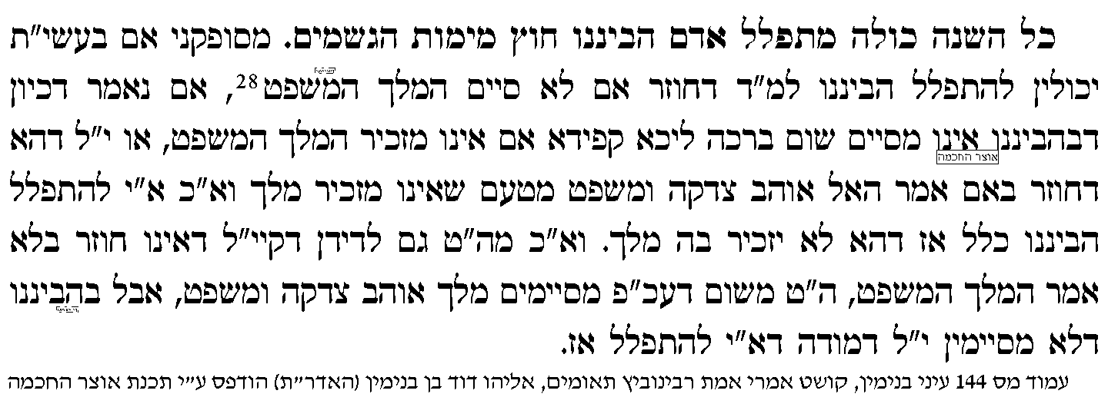
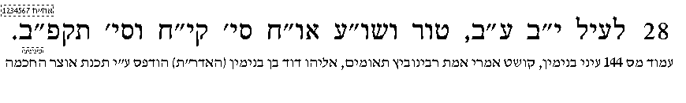

האם פועלים מתפללים תפילה רגילה או תפילת הביננו.
יג] עי' טור סי' קי סעיף ב.
יד] עי' בית יוסף שם.
טו] עי' חידושי הגהות שם.
טז] עי' שו"ע סי' קי סעיף ב' ומשנ"ב שם.

פינת החיזוק - יש לך רעיון מחזק ללימוד התורה? שתף אותנו 05276-14899
המצבים והתקופות הקשות שעוברים על כל אדם הם השעות בהם הוא נבחן באמונה, והם נועדו להעלות אותו מדרגה (רבי נחמן מברסלב – נשלח על ידי הבה"ח יאיר נ"י) [הובא היום בגירסא מתוקנת]

בס"ד. ברכת חיים, יום שני, י' בחשון תשע"ג

.
27

ברכות כט.
בענין שכח גבורות גשמים ושאלת גשמים

______________________________________________________________________________________________

א] גמרא כט. "גופא א"ר תנחום אמר רב אסי" – כט: "הא דאדכר בתר שומע תפלה" [נקודתיים].

הערה בפשט
ב] עי' בספר שפתי חכמים על ברכות בסוגיתנו [מובא במסגרת]
שפתי חכמים
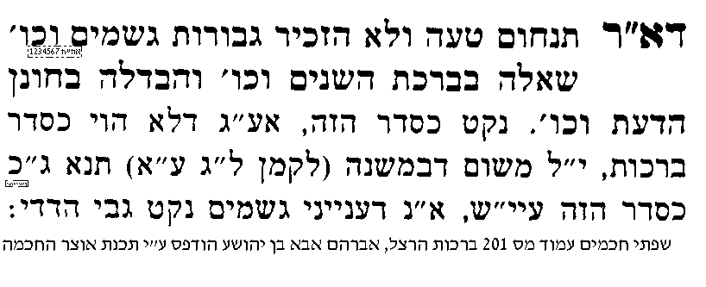

חקירה בגדר שאלת גשמים
ג] עי' בספר מורשת משה ברכות סי' לח [מובא במסגרת]
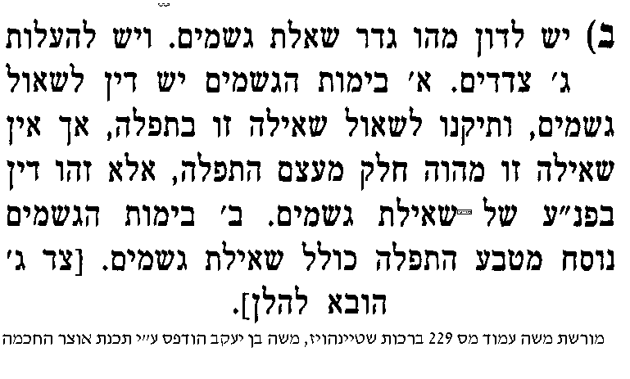 | 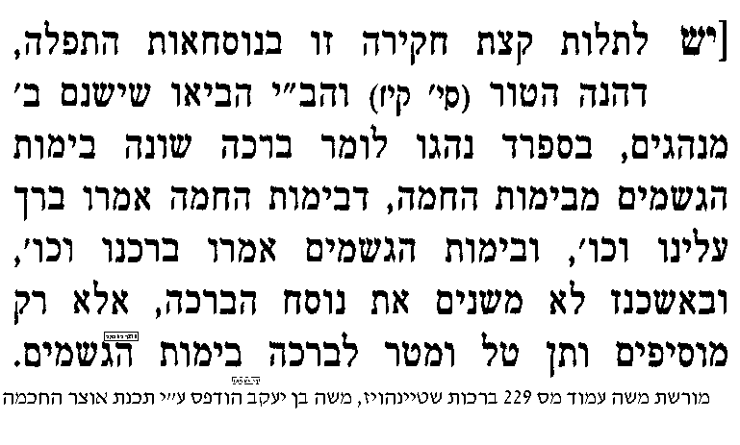 | 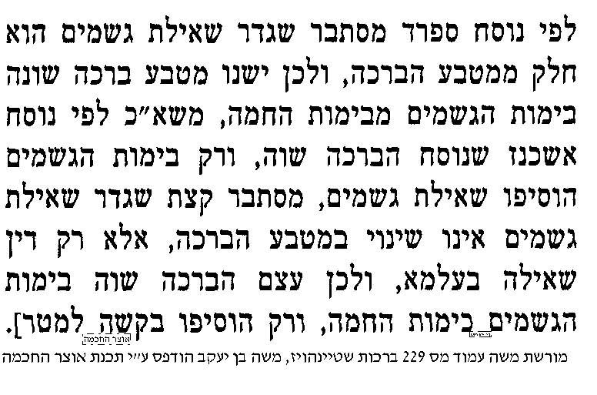

הדין בדילג גבורות גשמים
ד] עי' גמ' תענית ג. מ"תנא בטל וברוחות" – עד ג: "ומפריח הטל אין מחזירין אותו".
ה] תוספות תענית ג: ד"ה בימות החמה.
ו] רא"ש תענית סי' א' מ"גמ' תנא בטל" – עד סוף הסימן.

בטעם החילוק בין גבורות גשמים לשאלת גשמים
ז] עי' רבינו יונה על הרי"ף דף יט: ד"ה אמר ר' אסי, וד"ה אבל רבני צרפת, וד"ה ואומרים, וד"ה מיהו.

טעה ולא הזכיר שאלה בברכת השנים
ח] מבואר בגמ' שאם שכח לשאול גשמים בברכת השנים יכול לאומרה בשומע תפילה, ואם שכח בשומע תפילה מחזירין אותו. ויל"ע להיכן מחזירין אותו. ועי' טור סי' קיז סעיף ה'. וצריך להבין מהי סברת המחלוקת.

להלכה
ט] עי' משנ"ב חלק א' סי' קיז סעיף ג-ה, ובמשנ"ב ס"ק יב-יט.
י] עי' פסקי תשובות חלק א' סי' קי"ז אות ה-ו [עמ' תתעט-תתפא].

בענין שכח ברכה משמונה עשרה האם יכול להשלים בשומע תפילה
יא] עי' תוס' ד"ה מפני.
יב] עי' פרי חדש סי' קיט סעיף ג' שלמד מדברי התוס' שמי ששכח ברכה שלמה משמונה עשרה יכול להשלימה בשומע תפילה.
יג] עי' פרי מגדים סי' קיט משבצות זהב סק"ד ד"ה כתב הפר"ח, שדחה ראייתו.
יד] ויש לעיין מהי סברת המחלוקת.
טו] להלכה - בביאור הלכה סי' קיז ד"ה אם לא שאל, הביא מחלוקתם ונראה שלא הכריע.

פינת החיזוק - יש לך רעיון מחזק ללימוד התורה? שתף אותנו 05276-14899

בס"ד. ברכת חיים, יום שלישי, י"א בחשון תשע"ג

.
28

ברכות כט.
בענין שכח הבדלה

______________________________________________________________________________________________

א] גמרא כט. "גופא א"ר תנחום אמר רב אסי" – כט: "הא דאדכר בתר שומע תפלה" [נקודתיים].

מה הדין בשכח הבדלה ונזכר מיד לאחר ברכת חונן הדעת
ב] עי' רבינו יונה על הרי"ף כ. ד"ה ואם טעה.
ג] ועי' במאירי ד"ה טעה ולא הזכיר. [המאירי מציין לגמ' לקמן מט.].
ד] ויש לעיין מה הסברא במחלוקת הראשונים בזה.

"טעה ולא הבדיל בתפילה אין מחזירין אותו מפני שיכול לאומרה על הכוס" – מה הדין אם אין לו כוס
ה] עי' רבינו יונה על הרי"ף דף כ. ד"ה וכתב בהלכות גדולות.

האם ניתן להשלים הבדלה בשומע תפילה
ו] שיטה 1 - עי' תוספות ד"ה מפני.
ז] שיטה 2 – עי' בטור או"ח סי' רצ"ד בשם הרמב"ם. ובבית יוסף שם ד"ה ואם נזכר.
ח] וצ"ב בהבנת מחלוקתם

חשוקי חמד
ט] עי' חשוקי חמד פסחים קה. [מובא במסגרת]
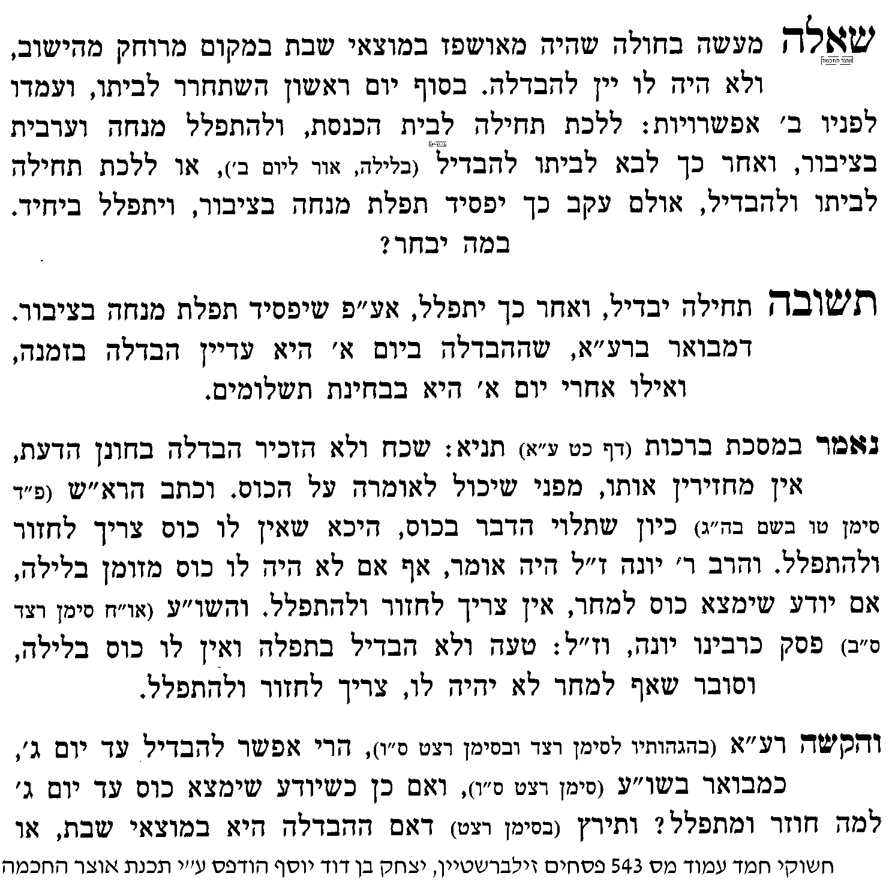 | 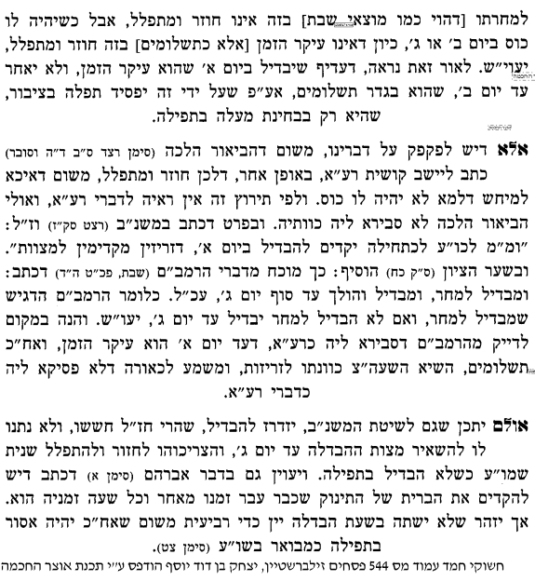

בענין תקנת הבדלה בתפילה ועל הכוס
י] עי' במשנה לקמן לג., ובגמרא שם מ[שורה 4 מהרחבות] "רבי עקיבא אומר" – עד לג: "מבדיל אכסא" [נקודתיים]. וברש"י.

ביאורים על דרך הפשט
יא] עי' מהרש"א כט. ד"ה המבדיל.
יב] עי' פני יהושע כט. ד"ה רבי עקיבא.
יג] למעיינים - עי' רשב"א כט. ד"ה ומה.

למעיינים - ביאור החילוק בין קידוש להבדלה
יד] עי' צל"ח כט. ד"ה בתחלה.

להלכה
טו] עי' משנ"ב חלק ג' סימן רצד סעיף א-ה, ובמשנ"ב שם.
טז] למעיינים – עי' ביאור הלכה על סימן רצ"ד.
יז] למעיינים – עי' שמירת שבת כהלכתה חלק ב' פרק נח סעיף יד והערה סא.

המברך ברכה שאינה צריכה עובר בלא תשא – האם זה איסור דאורייתא
יח] עי' פני יהושע ד"ה תני.
יט] עי' מגן אברהם על השו"ע או"ח סי' רט"ו סק"ו.
כ] להלכה, עי' משנ"ב חלק ב' סי' רט"ו סעיף ד', ובמשנ"ב שם.
פינת החיזוק - יש לך רעיון מחזק ללימוד התורה? שתף אותנו 05276-14899
ובשעת העסק והעיון בתורה, ודאי שאין צריך אז לענין הדביקות כלל, שבהעסק ועיון לבד הוא דבוק ברצונו ודבורו יתברך, והוא יתברך ורצונו ודבורו חד (נפש החיים שער ד' פרק י)

בס"ד. ברכת חיים, יום רביעי, י"ב בחשון תשע"ד

.
29

ברכות כט:
בענין שכח יעלה ויבא

______________________________________________________________________________________________

א] גמרא כט: מ[שורה 1] "אמר רבי תנחום" – עד "חוזר לראש" [נקודתייים], ורש"י, ותוספות.

מה הדין אם נזכר לאחר שסיים עבודה לפני שהתחיל מודים
ב] עי' בטור או"ח סי' קיד סעיף ו' מ"כתב אבי העזרי" – עד "עקר רגליו חוזר לראש" [סוף הסעיף].
ג] עי' בית יוסף שם מד"ה ומ"ש וכן ביעלה ויבא, עד "כיון שהרא"ש מכריע כן" סוף הסעיף.
ד] למעיינים – עי' בצל"ח ד"ה ולכן.

האם יכול לסמוך על תפילת מוסף
ה] עי' בגמ' ל: מ"ר' חייא בר אבא צלי והדר צלי" – עד א"ר יוחנן בצבור שנו". וברש"י.
ו] עי' רא"ה ל: ד"ה תניא.
ז] עי' שו"ת הרמ"ע מפאנו סי' כה [מובא במסגרת]
שו"ת הרמ"ע מפאנו סימן כה
יחיד ששכח ולא הזכיר קדושת היום בתפלת שחרית ואחר שהתפלל מוסף חזר והתפלל שחרית, ודאי אינו צריך לחזור ולהתפלל מוסף, שאפי' בקרבנות גופייהו אם הקדים את שאינו תדיר מה שעשה עשוי. ואי לאו דמסתפינא אמינא דלא אמרו בגמרא להחזיר את היחיד שטעה אע"פ שיש לפניו תפלת המוספין אלא קודם שהתפלל מוסף כיון שבידו לתקן יתקן לגמרי, הא אם התפלל מוסף הרי הזכיר קדושת היום ואין צורך לחזור ולהתפלל שחרית, דלא גרע דיעבד ליחיד ממאי דשרינן לכתחלה לרבים, ודברים של טעם הם להלכה מהתם, הגע עצמך שש"צ יהא נזקק להוציא עשרה שאינן בקיאין ידי חובתן ושכח ולא הזכיר שחרית מעין ר"ח ועם תפלת מוסף פוטר עצמו וחבריו לכתחלה ולא אחד בהם חוזר ומתפלל שחרית, לא יהא יחיד הבקי בדיעבד אלא כעשרה שאינן בקיאין ולכתחלה.
ח] עי' משנה ברורה סי' תכב ס"ק ג'.

האם אפשר לצאת יעלה ויבא מהש"ץ
ט] עי' תוס' ד"ה טעה ולא הזכיר.
י] עי' כל בו סי' מג [מובא במסגרת]
ספר כלבו סימן מג
והרמב"ם ז"ל כתב כל מקום שהיחיד חוזר ש"צ אם טעה כשמתפלל בקול רם חוזר חוץ מתפלת השחר אם שכח ולא הזכיר יעלה ויבא עד שהשלים תפלתו אינו חוזר מפני טורח צבור שהרי תפלת המוספין לפניו שהוא מזכיר בה של ר"ח, ויש פוסקין שאומרים שאפילו יחיד העומד בבית הכנסת אם טעה אין מחזירין אותו ובלבד שיתכוין לשמוע תפלה מש"צ מתחלתה ועד סופה ולא יתעסק בשום דבר אחר והטעם כדי שלא יתבזה בצבור על שלא כיון לבו כך כתב הר' אשר ז"ל,
יא] עי' חידושי רבי עקיבא איגר [קובץ מפרשים – אחרונים] על התוספות.

ש"ץ שטעה
יב] עי' רמב"ם הלכות תפילה פרק י' הלכה ב'. ובהגהות מימוניות שם אות מ'.

בענין הרגיל לומר תחנונים אחר תפילתו
יג] עי' רבינו יונה על הרי"ף ד"ה לא.
יד] עי' מאירי ד"ה כלל.
טו] עי' צל"ח על תוס' ד"ה איכא.

שכח יעלה ויבא במעריב
טז] עי' גמ' ל: מ"אמר רב ענן אמר רב" עד סוף הפרק, וברש"י, ותוספות ד"ה לפי שאין מקדשין.

מה הדין אם מסופק אם הזכיר ראש חודש או לא
יז] עי' בית יוסף על הטור או"ח סי' תכב סעיף א' ד"ה ואם הוא מסופק.
יח] עי' דרכי משה שם סעיף א'.
יט] ויש לעיין מה סברת מחלוקתם.

להלכה
כ] עי' משנ"ב חלק ד' סי' תכב סעיף א' ומשנה ברורה שם, ושערי תשובה אות ב'.
כא] עי' בספר אשי ישראל פרק לט סעיף יח-כב, ובהערות שם.

פינת החיזוק - יש לך רעיון מחזק ללימוד התורה? שתף אותנו 05276-14899
ובשעת העסק והעיון בתורה, ודאי שאין צריך אז לענין הדביקות כלל, שבהעסק ועיון לבד הוא דבוק ברצונו ודבורו יתברך, והוא יתברך ורצונו ודבורו חד (נפש החיים שער ד' פרק י)

בס"ד. ברכת חיים, יום חמישי, י"ג בחשון תשע"ד

.
30

ברכות כט:
בענין העושה תפילתו קבע

______________________________________________________________________________________________

א] גמרא כט: מ"ר' אליעזר אומר העושה תפלתו קבע" עד "אמר רב הונא הלכה כאחרים", ורש"י, ותוס' ד"ה כל שאינו.

שש שאלות לבירור בסוגיא
ב] מה פירוש "שתפלתו דומה עליו כמשוי", האם זה מתבטא בחשק שבליבו, או בקצב של התפילה, או באופן אחר.
ג] מה פירוש "כל שאינו אומרה בלשון תחנונים", במה מתבטא הלשון תחנונים.
ד] "רבה ורב יוסף אמרי כל שאינו יכול לחדש בה דבר" האם הכוונה שצריך להיות יכול לחדש, או שצריך לחדש בפועל.
ה] "אמר ר' זירא אנא יכילנא לחדושי בה מילתא ומסתפינא", האם בא לחלוק על רבה ורב יוסף.
ו] "עם דמדומי חמה" פירש רש"י "ותפלת המנחה עם שקיעת החמה", וצל"ע מה המעלה להתפלל מנחה ברגע האחרון.
ז] לייטי עלה במערבא אמאן דמצלי עם דמדומי חמה", מדוע דווקא בארץ ישראל קללו על זה.

עיון בסוגיא המקבילה במסכת אבות
ח] עי' במשנה אבות פרק ב' משנה יג, וברע"ב ובתפארת ישראל שם.
ט] עי' ברבינו יונה על אבות פרק ב' משנה יג ד"ה וכשאתה מתפלל [מובא בתלמוד בבלי בסוף הכרך של מסכת עבודה זרה]

עיון בראשונים בסוגיתנו
י] עי' רבינו יונה על הרי"ף דף כ. מדפי הרי"ף ד"ה גמ' ורבנן אמרי כל שאינו אומרה.
יא] עי' רבינו יהונתן [קובץ מפרשים – ראשונים] דף יט: ד"ה מתני' רבן, מ"העושה תפלתו קבע" – עד "והוא אינו עושה".
יב] מאירי [עמ' נח] ד"ה אמר המאירי הכונה לבאר, וד"ה נתפרשו עוד בגמ' בענין תפלתו.
יג] חדושי הרא"ה [עמ' לד] ד"ה מאי קבע.
יד] טור סי' צח סעיף ג'.

עיון באחרונים
טו] עי' בב"ח סי' צ"ח ד"ה ויתפלל, וד"ה ונראה.
טז] עי' נחלת דוד דף כא. [מובא במסגרת]
נחלת דוד מסכת ברכות דף כא עמוד א
לקמן בפ' תפלת השחר (כט, ב) אמרינן מאי קבע כו' רבה ורב יוסף דאמרי תרווייהו כל שאינו יכול לחדש בה דבר, והני אמוראי דלקמן לא פליגי אהדדי רק מר אמר חדא ומר אמר חדא ולא פליגי וכל אחד מפרש היאך היא מצוה מן המובחר להתפלל, ואין כוונת האמוראים שם דבלאו הכי לא יתפלל, דהא תפלת חובה לכ"ע מצי להתפלל בלא חידוש, רק כל אחד מפרש היאך הוא מצוה מן המובחר, וכל מי שאפשר לו לקיימן מה טוב כדי שלא תהיה תפלתו קבע רק תחנונים, ואם אינו אפשר לו לקיימן אפ"ה מחוייב להתפלל התפלות הקבועות רק שאינו מצוה מן המובחר כ"כ, ולכך הרי"ף לקמן כתב להא דתרתי אמוראי קמאי משום דלא פליגי כלל וכדכתיבנא, והא דלא כתב להא דרבה ור"י, היינו משום דאמר עלה ר' זירא אנא יכילנא לחדושי ומסתפינא דלמא מטרידנא, ועכ"פ ידעינן מסוגיא דהתם דחידוש בתפלתו מילתא רבה היא כדי שתהא תפלתו תחנונים.
יז] עי' בשו"ע או"ח סי' קז סעיף א-ב, ובמגן אברהם שם ס"ק ד'.
יח] עי' בן יהוידע [קובץ מפרשים – אחרונים] ד"ה מצוה להתפלל עם דמדומי חמה.
יט] עי' מלא הרועים [בסוף הגמ'] ד"ה לייטי עלה במערבא.

להלכה
כ] עי' משנ"ב חלק א' סי' צ"ח סעיף ג' ומשנ"ב שם וביאור הלכה ד"ה יתפלל.
כא] עי' כף החיים או"ח סי' רלב סעיף ז [מובא במסגרת]
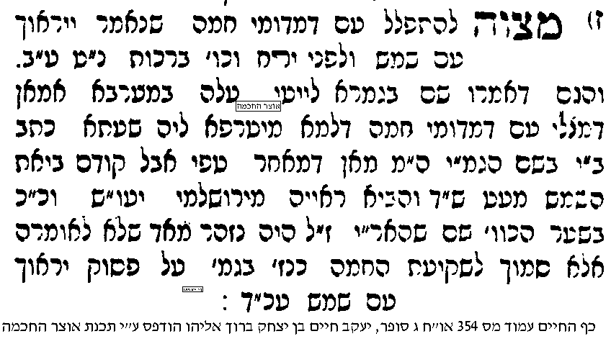
על דרך הפנימיות
כב] עי' בספר בעל שם טוב על התורה בראשית [מובא במסגרת]
בעל שם טוב על התורה
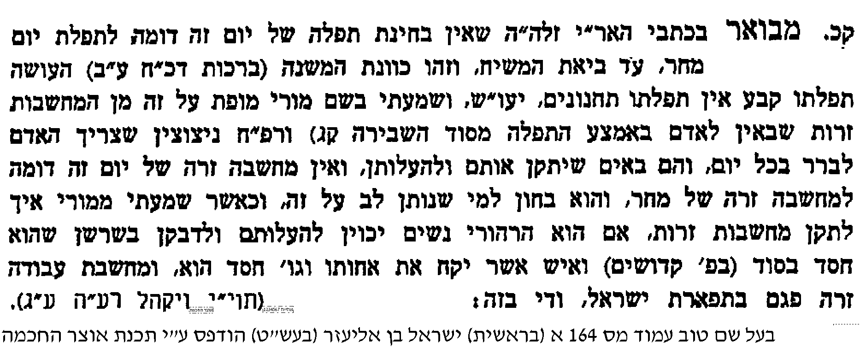

פינת החיזוק - יש לך רעיון מחזק ללימוד התורה? שתף אותנו 05276-14899
ובשעת העסק והעיון בתורה, ודאי שאין צריך אז לענין הדביקות כלל, שבהעסק ועיון לבד הוא דבוק ברצונו ודבורו יתברך, והוא יתברך ורצונו ודבורו חד (נפש החיים שער ד' פרק י)

בס"ד. ברכת חיים, יום ראשון, ט"ז בחשון תשע"ד

.
31

ברכות כט:-ל.
בענין תפילה קצרה במקום סכנה

______________________________________________________________________________________________

משנה וגמרא
א] עי' במשנה כח: מ" רבי יהושע אומר" עד "ברוך אתה ה' שומע תפלה".
ב] גמרא כט: מ[נקודתיים] "רבי יהושע אומר המהלך במקום סכנה" – "הלכה כאחרים", וברש"י.
ג] גמרא ל. [שורה 12 מלמעלה] מאי איכא בין הביננו" – עד "בין מעומד בין מהלך" [נקודתיים], וברש"י, ובתוס' ד"ה מאי.

חקירה יסודית בסוגיתנו
ד] עי' בספר דביר הקודש להג"ר נתן זוכובסקי שליט"א הלכות תפילה פרק ד' הלכה י"ט [מובא במסגרת]
דביר הקודש
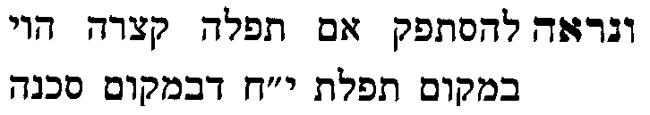  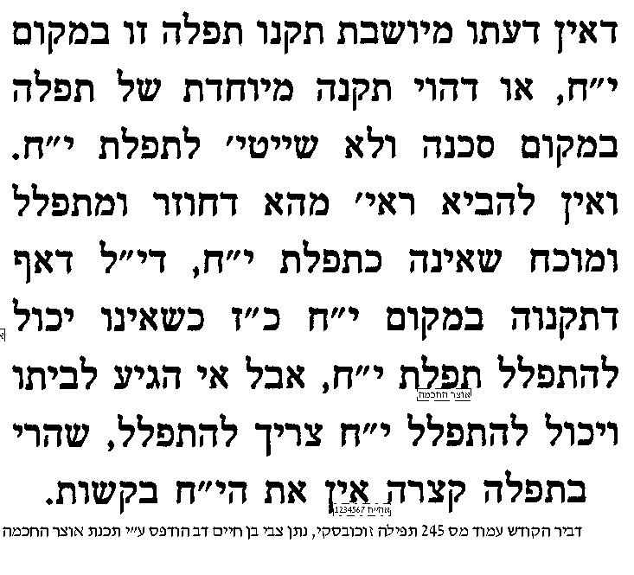  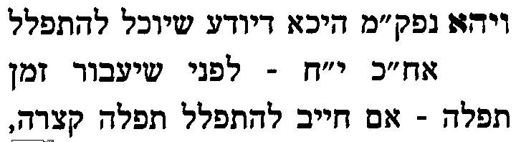 | 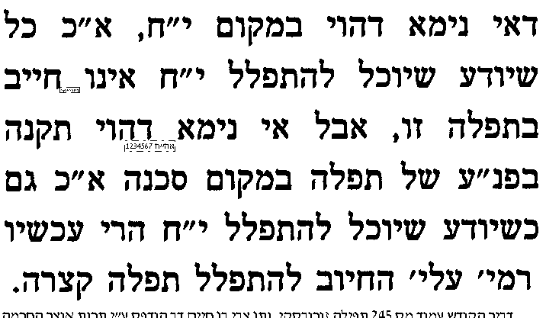  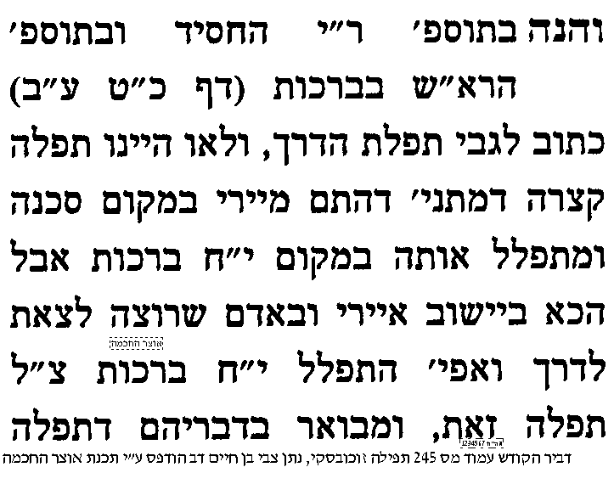 | 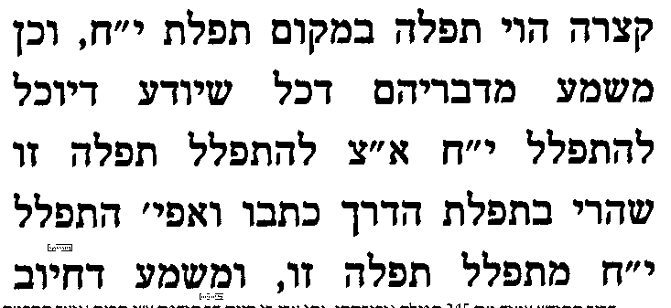  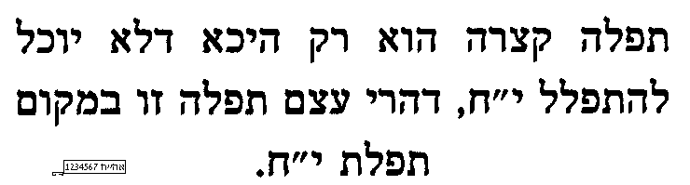  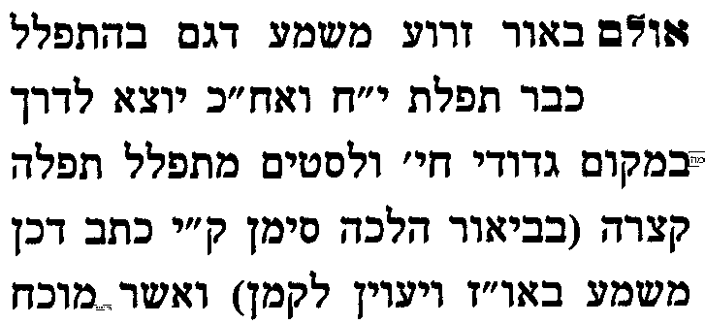 | 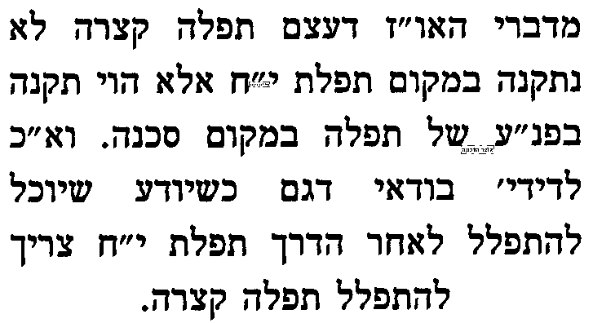  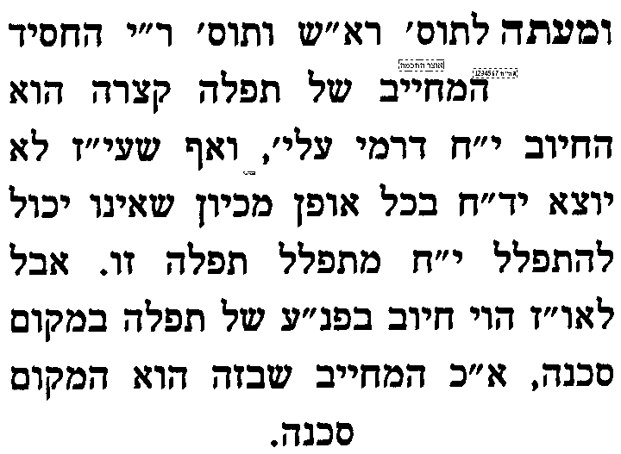
ה] למעיינים – עי' פיה"מ להרמב"ם במשנתנו, דמשמע שתפילה זו מיועדת לכל מקום טירדא, ולפי זה הוא כצד א' בחקירה.

בביאור נוסחאות התפילה השונות
ו] מהרש"א כט: ד"ה כאשה. וד"ה עשה. וד"ה ר"י. וד"ה צרכי.
ז] עי' שו"ת נודע ביהודה תנינא יורה-דעה סי' י' ד"ה ומעתה [מובא במסגרת]
שו"ת נודע ביהודה מהדורה תנינא - יורה דעה סימן י
ואולי לזה כיונו חכמי המשנה במסכת ברכות פ"ד משנה ד' רבי יהושע אומר המהלך במקום סכנה מתפלל תפלה קצרה ואומר הושע השם את עמך כו' בכל פרשת העבור כו' ואמרו שם בגמרא דף כ"ט ע"ב מאי פרשת העבור אמר רב חסדא אמר מר עוקבא אפילו בשעה שאתה מתמלא עליהם עברה כו' איכא דאמרי כו' אפילו בשעה שהם עוברים על דברי תורה כו' ע"ש. ולדרכנו יובן דזה המהלך במקום סכנה הוא עובר על דברי תורה דכתיב ונשמרתם מאוד לנפשותיכם וגם מזכירין עונותיו וממילא הקב"ה מתמלא עליו עברה דאילו בשאר איסור שאדם עושה לא בשביל עבירה זו יתמלא הקב"ה עברה עליו אבל זה שגורם להזכיר כל עונותיו הקב"ה מלא עליו עברה.
ח] להבנת דבריו, עי' בגמרא ברכות נה. שלשה דברים מזכירים עונותיו של אדם ואלו הן קיר נטוי וכו'.
ט] למעיינים - עי' בשיטה מקובצת כט: ד"ה בכל פרשת. וד"ה אומר.
י] עי' בן יהוידע [קובץ מפרשים – אחרונים] ד"ה שאתה מתמלא, מ"ועדיין יש להקשות" – עד סוף הקטע.
יא] עי' ב"ח על הטור או"ח סי' ק"י סעיף ה' ד"ה צרכי.

האם הנוסחאות השונות חולקות זה על זה, וכמי הלכה
יב] עי' בצל"ח כט: ד"ה תנו רבנן.
יג] עי' במאירי כט: ד"ה ומתפלל

התפלל בדרך תפילה קצרה והגיע לביתו לאחר שעבר זמן תפילה – האם מתפלל תשלומין בתפילה הבאה
יד] עי' שיטה מקובצת ל. ד"ה הביננו, וד"ה וכי.
טו] עי' אור שמח על הרמב"ם הלכות תפילה פרק ד' הלכה י"ט [מובא במסגרת]
אור שמח על הרמב"ם תפילה ד' י"ט
[לשון הרמב"ם:] וכשהוא מגיע לישוב ותתקרר דעתו חוזר ומתפלל תפלה כתקנתה.
קיצר רבינו, ובפירוש המשנה "וכשמגיע לישוב ונשאר זמן שאפשר בו למלאות חסרון התפלה יתפלל אותה כראוי", דייק הא אם שהה בדרך עד שעבר זמן התפלה הגם דבשכח ולא התפלל חוזר ומתפלל כאן שכבר התפלל תפלה קצרה במקום שהיה אנוס אינו צריך לחזור ולהתפלל אם כבר עבר זמן התפלה רק להשלים אינו חוזר ומתפלל, כיון דליכא שכר תפלה בזמנה וכן משמע דברי הרמ"א בסימן ק"י סעיף ג' וזה כלל רבינו בלשון "כתקנתה", שזה על התפלה בזמנה כמו שדייק לעיל פ"ג הלכה א' מצוה מדבריהם להתפלל אותה בזמנה כמי שתקנו לנו חכמינו כו' ודו"ק היטב:
טז] וצריך ביאור מה הסברא במחלוקתם.

יז] למעיינים - בביאור הלשון "והלכתא הביננו מעומד" וכו', עי' רש"ש ד"ה והלכתא. עי' צל"ח ד"ה והלכתא.

יח] להלכה – עי' משנ"ב חלק א' סי' קי סעיף ג' ובמשנ"ב שם, [למעיינים – עי' ביאור הלכה ד"ה הולך].

בס"ד. ברכת חיים, יום שני, י"ז בחשון תשע"ד

.
32

ברכות כט:-ל.
בענין תפילת הדרך [א]

______________________________________________________________________________________________

א] גמרא ברכות כט: מ[שורה 8 מלמטה] "אמר ליה אליהו לרב יהודה" – עד ל. "אל תקרא רע". ורש"י, ותוספות.

מה פירוש "המלך בקונך וצא"
ב] עי' צל"ח ד"ה המלך בקונך וצא.
ג] עי' עוד 2 פירושים בספר מורשת משה להג"ר משה שטיינהויז שליט"א ברכות סי' לט [מובא במסגרת]
 | מורשת משה
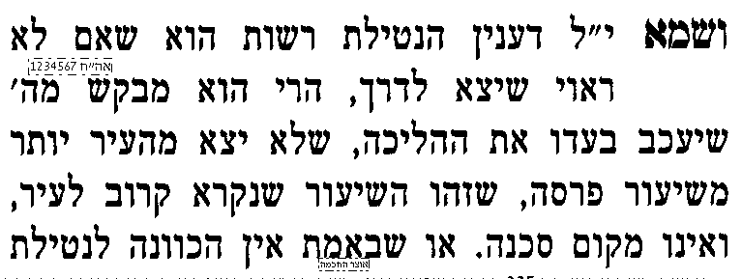 | 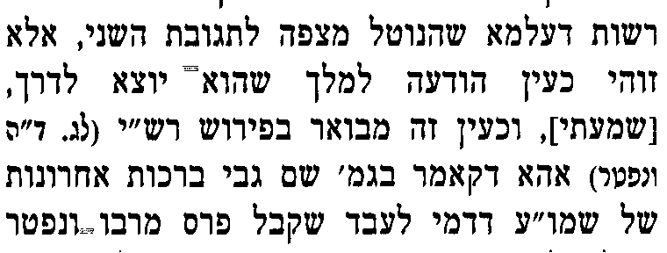 | 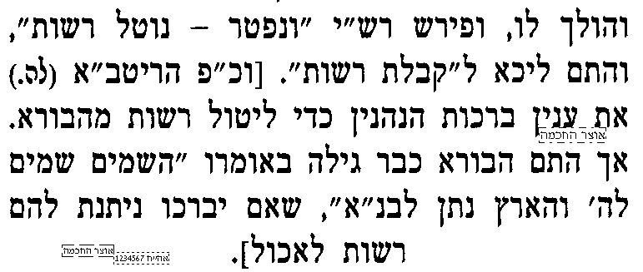

מדוע תפילת הדרך אינה פותחת בברוך
ד] עי' בטור או"ח סי' קי סעיף ו', ועי' בית יוסף שם [סה"כ 3 מהלכים].
ה] מקור הענין - עי' בגמ' בגמ' פסחים קד: שכל הברכות כולם פותח וחותם בברוך, חוץ וכו' מברכה הסמוכה לחברתה. ועי' תוס' שם ד"ה כל הברכות.
ו] לכאו' צ"ע הנהגת מהר"ם מרוטנבורג, דכיון שחז"ל לא הסמיכוהו לברכה אחרת, מדוע עלינו להסמיכה.
ז] עי' באוצר עיונים שבסוף גמרא מתיבתא סי' יז [מובא במסגרת]
אוצר עיונים בגמרא מתיבתא סי' יז
הנה יש לחקור בעיקר התקנה של תפילת הדרך, אם היא תפילה ובקשה, או שהיא כעין ברכה וכפי שבחתימתה אומרים ברוך אתה ה' שומע תפילה.
והנה הטור (או"ח סי' קי ס"ד) בדיני תפילת הדרך כתב שמה שאינה פותחת בברוך אתה, אלא ב'יהי רצון' וכו', פירש ר"י לפי שאינה אלא תפלה בעלמא שמתפלל להקב"ה שיוליכנו לשלום, ואינה כברכת הנהנין ולא כברכות שתקנו על שם המאורע אלא בקשת רחמים, ומפני שיש בה אריכות דברים חותמים בה בברוך, והר"מ מרוטנבורק כשהיה יוצא לדרך בבוקר היה אומרה אחר יהי רצון שתרגילנו וכו' כדי להסמיכה לברכת גומל חסדים, ועל ידי זה תהיה ברכה סמוכה לחברתה, עכ"ל הטור. והיינו שנחלקו הראשונים אם תפילת הדרך צריכה להיות סמוכה לחברתה או לא. וא"כ יש לבאר שנחלקו הר"י והמהר"ם בחקירה הנ"ל, אם יש לזה גדר 'ברכה' או 'תפילה', שדעת הטור בשם ר"י שאינה אלא תפילה, אבל המהר"ם מרוטנבורג חולק וסובר שיש להסמיכה לברכה אחרת, משום שנקט שגדר תפילת הדרך הוא כדין כל הברכות, שנאמר בהם הכלל שצריך בתחילתם ברוך, אלא אם כן הם סמוכות לברכה אחרת.
וכעין זה מצינו בדברי הראב"ד (תשובות ופסקים סי' מד) שכתב שהדין המובא בגמ' (ברכות יב.) שכל ברכה שאין בה שם ומלכות אינה ברכה, כל זה היינו דווקא שהיא קבועה, אבל כל ברכה שאין לה קבע אין בה מלכות, וכגון ברכת זימון, פירוש נברך שאכלנו, וכגון ברכת הדרך, עכ"ל. והיינו שסובר הראב"ד שתפילה זו היא ברכה גמורה ככל דיני הברכות, ולפיכך הקשה על זה איך תיקנו שתהיה נאמרת בלא הזכרת שם ומלכות, ותירץ שמאחר ואינה קבועה לא תיקנו בה שם ומלכות. אולם באבודרהם (ברכת הראיה השבח וההודאה ד"ה וכל אלו) הביא את דברי הראב"ד שתפילת הדרך היא ברכה שאין לה קבע ולפיכך מקילים בה, ואפילו שאין בה שם ומלכות יש לה דין ברכה, וכתב על זה וז"ל: "ונראה לי שגם זו אינה ראיה, דברכת הזימון לא חשבינן לה ברכה וכו', ותפילת הדרך ותפילה קצרה אינם אלא רחמים בעלמא שמבקש מאת ה' שישמרהו בדרך ויוליכהו לשלום, עכ"ל. העולה מדבריהם שנחלקו הראב"ד והאבודרהם בגדר תפילת הדרך כאמור, שהראב"ד השוה אותה לכל ברכה, ואע"פ שיש לה את כל דיני ברכות, מכל מקום כיון שאין לה קבע אין בה שם ומלכות, ואילו לדעת האבודרהם, היא תפילה ובקשה, ולפיכך מדמה אותה לתפילה קצרה, ולא לברכה, ובתפילה אין את הכלל שצריך הזכרת שם ומלכות.
כתב הראבי"ה (ח"א ברכות סי' פו) שהיוצא לדרך מתפלל תפלת הדרך יהי רצון מלפניך וכו', ואם ירצה יוסיף כפי הענין ויכלול באמצע ברכה, כגון אם עובר בים יאמר ותצילנו ממים רעים והזידונים, וכגון אם הולך במקום מדבריות ויערים וירא מגדודי חיה ולסטים יתפלל כפי הענין. אולם בספר יוסף אומץ (סי' תסא) כתב וז"ל: תפילת הדרך הארוכים הנדפסים מחדש בכמה אופנים, בעיני איסור גדול לאומרם, כי אין לנו לשנות ממטבע שטבעו חכמים בברכה, וא"כ לא יצא ידי חובת תפילת הדרך, וגם הרי ברכה לבטלה, אכן אם אמר מתחילה תפילת הדרך כפי תיקון חז"ל עד סוף הברכה, יש לו להוסיף אחר כן בבקשות ההמה שירצה, עכ"ל. ולפי מה שנתבאר לעיל, ביאור הנידון בדבריהם הוא בגדר תפילת הדרך האם היא ברכה או תפילה, שלדעת הראבי"ה היא תפילה, ומשום כך אפשר להוסיף עליה כפי חפצו עוד כמה תפילות ובקשות, מה שאין כן דעת היוסף אומץ היא שגדר תפילת הדרך כברכה, ולפיכך אין לשנות ממטבע שטבעו חכמים בברכה כלום, ורק אח"כ יכול להוסיף עליה.

להלכה
ח] משנה ברורה ח"א סי' קי סעיף ד', ומשנ"ב שם. וכן שו"ע סעיף ו', ומשנ"ב שם.
ט] למעיינים – עי' פסקי תשובות חלק א' סי' קי אות ב', ג', ד', ואות ז', ואות ט'.

בענין אמירה בלשון רבים
י] עי' במאירי כט: ד"ה ולעולם.
יא] עי' צל"ח ל. ד"ה לעולם.
יב] למעיינים - עי' במגן אברהם על השו"ע או"ח סי' תקס"ה ס"ק א'.
יג] עי' חשוקי חמד להג"ר יצחק זילברשטיין שליט"א בסוגיתנו [מובא במסגרת]
חשוקי חמד
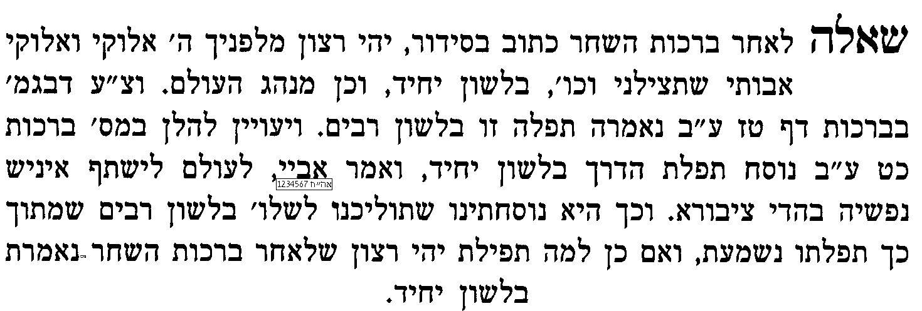  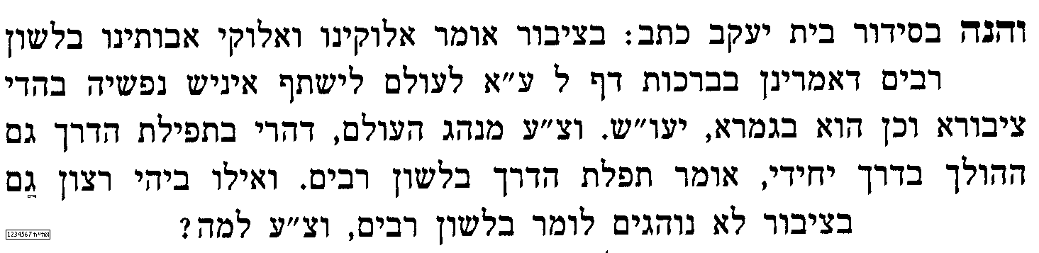 | 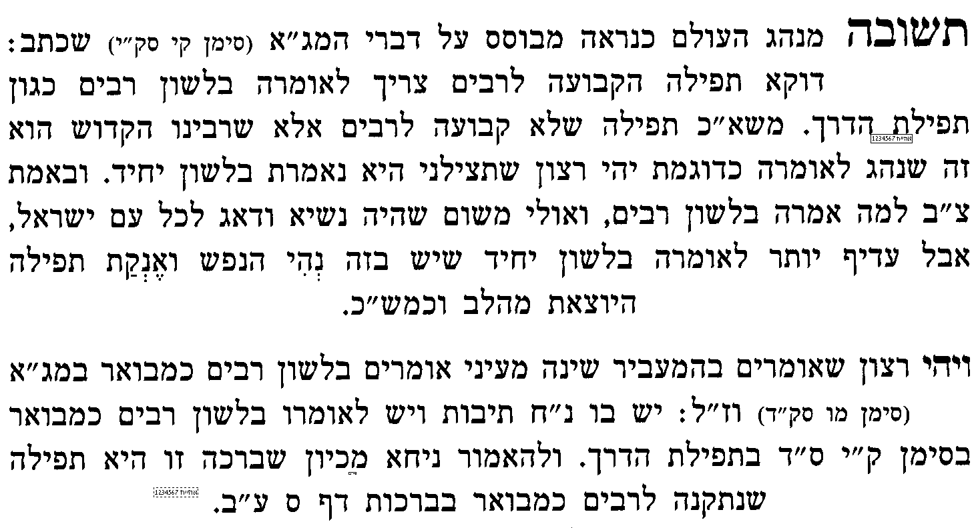

החילוק בין "תפילת הדרך" לבין "תפילת היוצא מן הכרך"
יד] עי' בית יוסף או"ח סי' ר"ל סעיף א' ד"ה המתפלל.
טו] עי' ב"ח או"ח סי' ר"ל ס"א ד"ה המתפלל.
טז] להלכה בזה – עי' משנ"ב חלק ב', סי' רל סעיף א' ומשנ"ב שם.

פינת החיזוק - יש לך רעיון מחזק ללימוד התורה? שתף אותנו 05276-14899
כמה פעמים ראינו אנשים קשים בלימודם מתחילתן - ומצליחים בסופם (הסטייפלער זצ"ל, נשלח ע"י הבה"ח י.ד. נ"י)

בס"ד. ברכת חיים, יום שלישי, י"ח בחשון תשע"ד

.
33

ברכות כט:-ל.
בענין תפילת הדרך [ב]

______________________________________________________________________________________________
א] גמרא ברכות כט: מ[שורה 8 מלמטה] "אמר ליה אליהו לרב יהודה" – עד ל. "אל תקרא רע". ורש"י, ותוספות.

תפילת הדרך בשבת
ב] עי' ספר תורת היולדת להגר"י זילברשטיין שליט"א
ספר תורת היולדת להגר"י זילברשטיין שליט"א
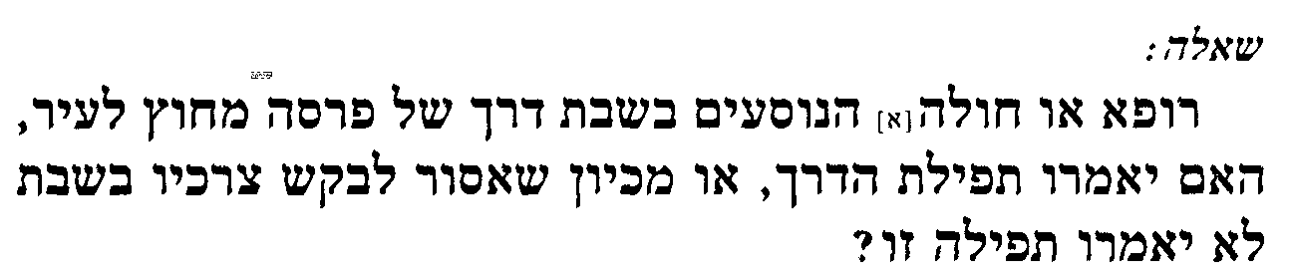 | 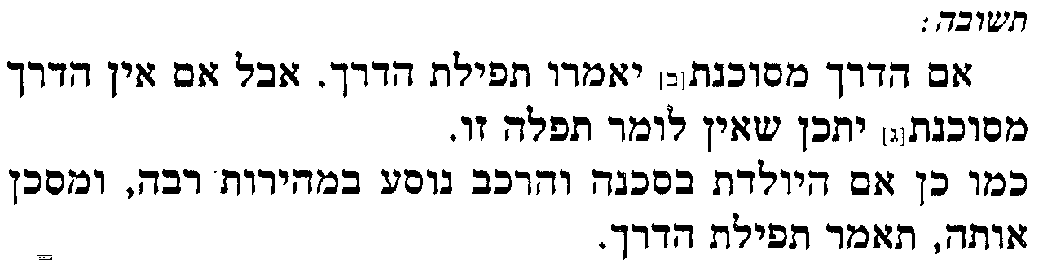
ביאורים לספר תורת היולדת
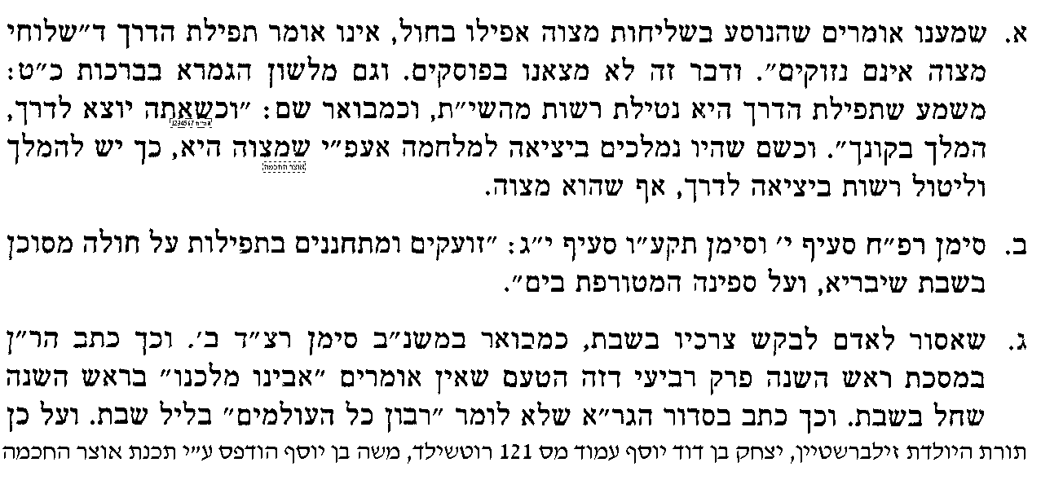 | 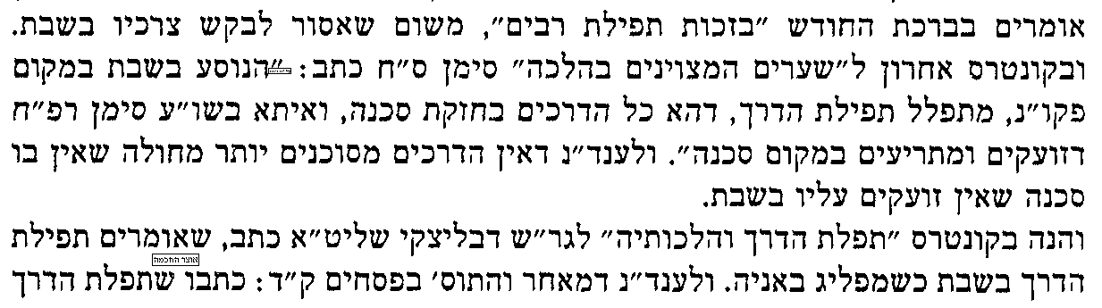  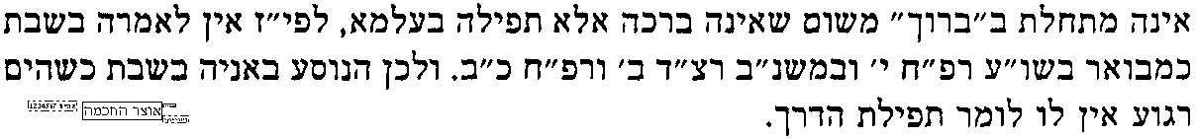

היכן מתפללים תפילת הדרך
ג] שיטה 1 - עי' ט"ז על השו"ע או"ח סי' ק"י ס"ק ז.
ד] שיטה 2 - עי' מגן אברהם שם ס"ק יד. וצ"ב מה הסברא של מחלוקתם.
ה] ועי' בשו"ת באר שבע לרבי ישכר דב אילנבורג זצ"ל [לפני כ-400 שנה] סי' מ"ה [מובא במסגרת].
שו"ת באר שבע סימן מה
רבים נוהגין ביום צאתם לדרך להקדים להתפלל תפלת הדרך כשמתפללין בבקר בביתם או בבית הכנסת כדי להסמיכה לברכת גומל חסדים שתהיה ברכה סמוכה לחברתה כמו שנהג מהר"ם מרוטנבורג ז"ל אפילו שאין דעתם לצאת לדרך אלא אחר גמר סיום התפלה בבהכ"נ או יותר ואפשר שיצא להם מנהג זה ממה שטעו בביאור דברי הטור א"ח סימן ק"י שכתב וז"ל והר"ם מרוטנבורג כשהיה יוצא לדרך בבקר היה אומרה אחר יהי רצון כדי להסמיכה לברכת גומל חסדים ותהיה ברכה סמוכה לחברתה עכ"ל. והעלו בדמיונם שתיבת בבקר אינו נקשר עם כשהיה יוצא לדרך אלא נקשר עם מה שכתב אח"כ היה אומרה כו' ור"ל אף כשהיה יוצא לדרך אחר שהתפלל בביתו או בבהכ"נ היה אומרה בבקר כשהיה מתפלל בבהכ"נ אחר יהי רצון כו'. ולכאורה יש קצת סמך לדבריהם ממה שכתב הכלבו בסימן פ"ז וז"ל שאלו אל הר"ם מרוטנבורג למה תפלת הדרך חותמת בברוך הואיל ואינה פותחת בברוך והשיב שהוא סומך אותה לעולם לאחת מן הברכות דאשר נתן לשכוי בינה עכ"ל. ומדכתב שהוא סומך אותה לעולם ולא נזכר כלל תיבת בבקר משמע אפילו שלא יצא לדרך בבוקר אלא זמן רב אחר שהתפלל דהא אין סברא לומר שלא יצא מעולם לדרך אלא דוקא בבקר.
אמנם יראה שטעות גמור בידיהם והטור והכלבו לא נתכוונו מעולם במה שכתבו בשם מהר"מ ז"ל שנהג שהיה סומך תפלת הדרך לאחת מן הברכות דאשר נתן לשכוי בינה אלא דוקא לאחר שיצא מן הכרך והחזיק בדרך אבל לא קודם לכן כלל ואז כשהיה יוצא לדרך בבקר שעדיין לא התפלל והיה לו לברך כל סדר הברכות שאדם מחוייב לברך בבקר אז היה מסמיך תפלת הדרך לברכת גומל חסדים ואף כשלא יצא לדרך בבקר אלא זמן רב אחר שהתפלל בבית הכנסת היה סומך אותה לאחת מן הברכות דאשר נתן לשכוי בינה והיינו שלא אמר בבקר אחת מן הברכות דאשר נתן לשכוי בינה כדי לאמרה עם תפלת הדרך לאחר שיצא לדרך דגרסינן בס"פ תפלת השחר א"ר יעקב א"ר חסדא כל היוצא לדרך צריך שיתפלל תפלת הדרך כו' אימת מצלי לה אמר רב חסדא משעה שאחז בדרך. הרי קמן מבואר מפי הגמ' ערוכה שאין להתפלל אותה אלא דוקא אחר שאחז בדרך...
וכ"ש שאסור להקדים כל כך זמן רב לברך אותה בעוד שמתפלל בבהכ"נ לסמוך אותה לאחת מן הברכות דאשר נתן לשכוי בינה ואינו יוצא לדרך אלא אחר גמר תפלה בבהכ"נ דהא יש לחוש דילמא תבוא איזה סבה אחר צאתו מבהכ"נ שלא יוכל כלל לצאת לדרך ויבא לידי ברכה לבטלה ועובר על לא תשא וגו' דהא מצינו בכמה מקומות שחששו שלא לברך במקום שיש לחוש דילמא יבא לידי ברכה לבטלה כדאיתא במרדכי בפרק כיסוי הדם שכתב בשם גדולי נרבונ"א והטור י"ד בסימן כ"ח בשם בעל העיטור השוחט חיה לא יכסה עד שיבדוק את הריאה שלא יבא לידי ברכה לבטלה כו' ע"ש וכן כתב רבינו יונה בספ"ק דברכות בשם ר"ת לענין סוכה שאינו מברך כשנכנס לישן בה מפני שמא לא יוכל לישן והויא ברכה לבטלה ע"ש. על כן ראוי ונכון שלא יתפלל תפלת הדרך אלא דוקא משאחז בדרך ולא קודם לכן שמא יבא לידי ברכה לבטלה ואז עובר על ל"ת וגו'

מה פירוש "ועד כמה עד פרסה"
ו] עי' רש"י ד"ה עד פרסה.
ז] עי' רא"ש סי' יח שתמה על דברי רש"י, והחזיק בשיטת בה"ג.
ח] יישובים לרש"י: 1) עי' מאירי כט: ד"ה כל היוצא, שבתוך דבריו יישב דברי רש"י. 2) עי' פני יהושע ד"ה עד, שיישב באופן נוסף. 3) עי' רבינו יונה ד"ה משעה, שיישב באופן אחר.

להלכה
ט] עי' משנה ברורה חלק א' סי' קי סעיף ז' [למעיינים – ביאור הלכה].
י] פסקי תשובות חלק א' סי' קי אות ח' [עמ' תתלד-תתלו].

למעיינים - דין ההולך בדרך כמה ימים
יא] עי' טור או"ח סי' קי סעיף ה', ובבית יוסף שם אות ה' ד"ה ואין צריך, ובב"ח שם ד"ה ומ"ש ואין.

יב] עי' משנ"ב סי' ק"י סעיף ה' ומשנ"ב שם [למעיינים – ביאור הלכה]
יג] עי' פסקי תשובות חלק א' סי' קי אות ה', ו' [עמ' תתלא-תתלג].
פינת החיזוק - יש לך רעיון מחזק ללימוד התורה? שתף אותנו 05276-14899
ע"י אמונת חכמים אדם יודע איך להתנהג ובלי זה אדם אבוד לגמרי (רבי נחמן מברסלב. נשלח ע,י הבה"ח י.ב.)

בס"ד. ברכת חיים, יום חמישי, כ' בחשון תשע"ד

.
34

ברכות ל.
בענין רוכב על חמור איך יתפלל

______________________________________________________________________________________________
א] גמרא ברכות ל. [נקודתיים] "היה רוכב על החמור" – עד "הלכה כרבי" [נקודתיים], ורש"י, ותוספות ד"ה הלכה.

מה הטעם שצריך לעמוד בתפילה
ב] עי' בטור סי' צ"ח סעיף ד' ובב"ח שם.

בביאור מחלוקת רבנן ורבי
ג] עי' רא"ה.
ד] רא"ש סי' יט.
ה] מאירי ד"ה זהו.
ו] רבינו יונה ד"ה בין.
ז] נפקא מינה בין הפירושים – עי' בית יוסף או"ח סי' צ"ד סעיף ד' ד"ה וטעמא, לגבי מי שהקדים את השיירה.

למעיינים - ביאור נוסף בדעת רבי ורבנן
ח] עי' רמב"ם תפילה ד' א'.
ט] עי' בספר ברכת האורים להג"ר אוריאל קצבורג שליט"א סי' מא [מובא במסגרת]
 | ברכת האורים
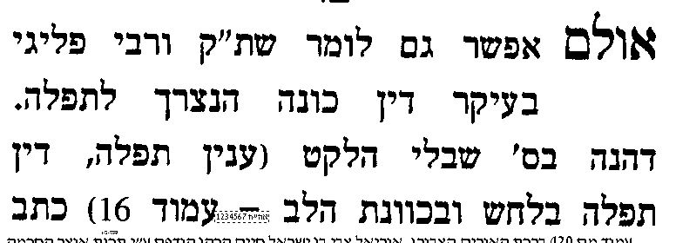  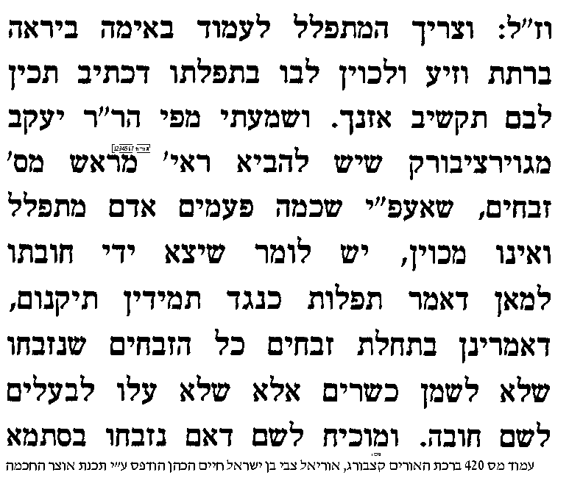 | 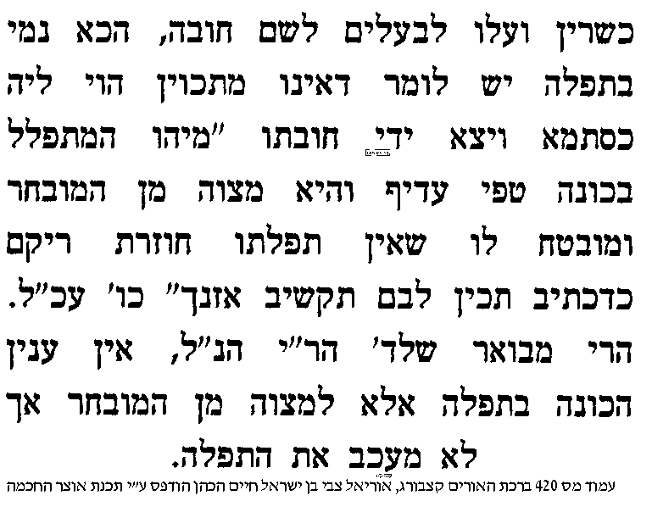  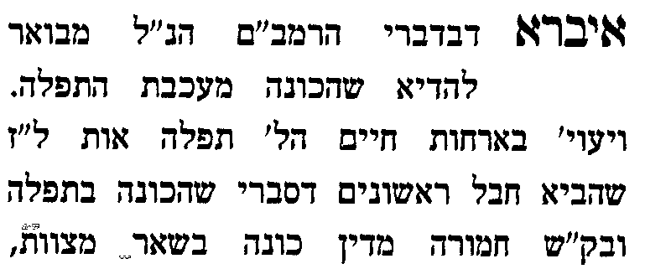 | 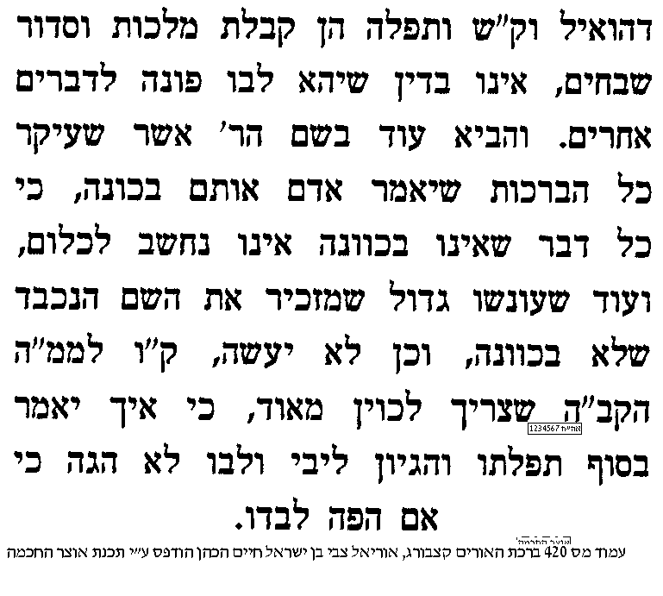  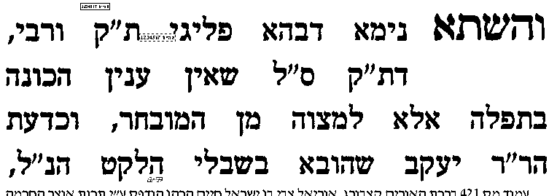 | 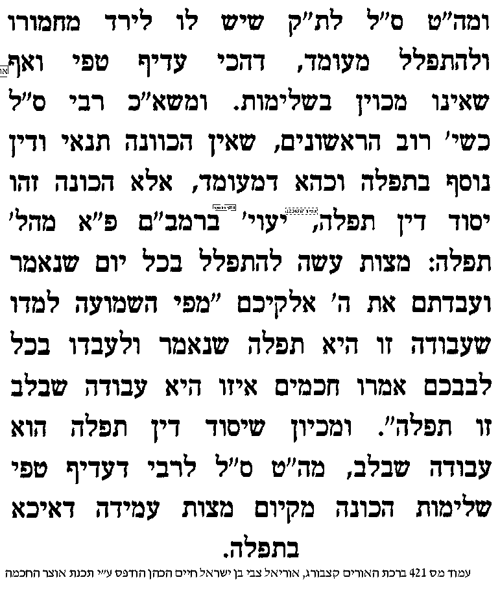

סתירה בדברי הגמרא לכאורה
י] עי' רשב"א ד"ה הא.
יא] ועי' בדברי רבינו יונה דלעיל, שתירץ קושית הרשב"א לפי שיטתו.

האם המתפלל כשהוא רוכב על החמור צריך להחזיר פניו כלפי ירושלים
יב] עי' תוספות ד"ה הלכה.
יג] עי' בית יוסף או"ח סי' צד סעיף ד' ד"ה היה.
יד] עי' ביאור הלכה סי' צד סעיף ד' ד"ה היה.
להלכה
טו] עי' משנה ברורה סי' צד סעיף ד', ובמשנ"ב שם.
טז] עי' פסקי תשובות חלק א' סי' צד אות ח-ט [עמ' תשמב-תשמג]
יז] עי' חשוקי חמד בסוגיתנו [מובא במסגרת]
חשוקי חמד
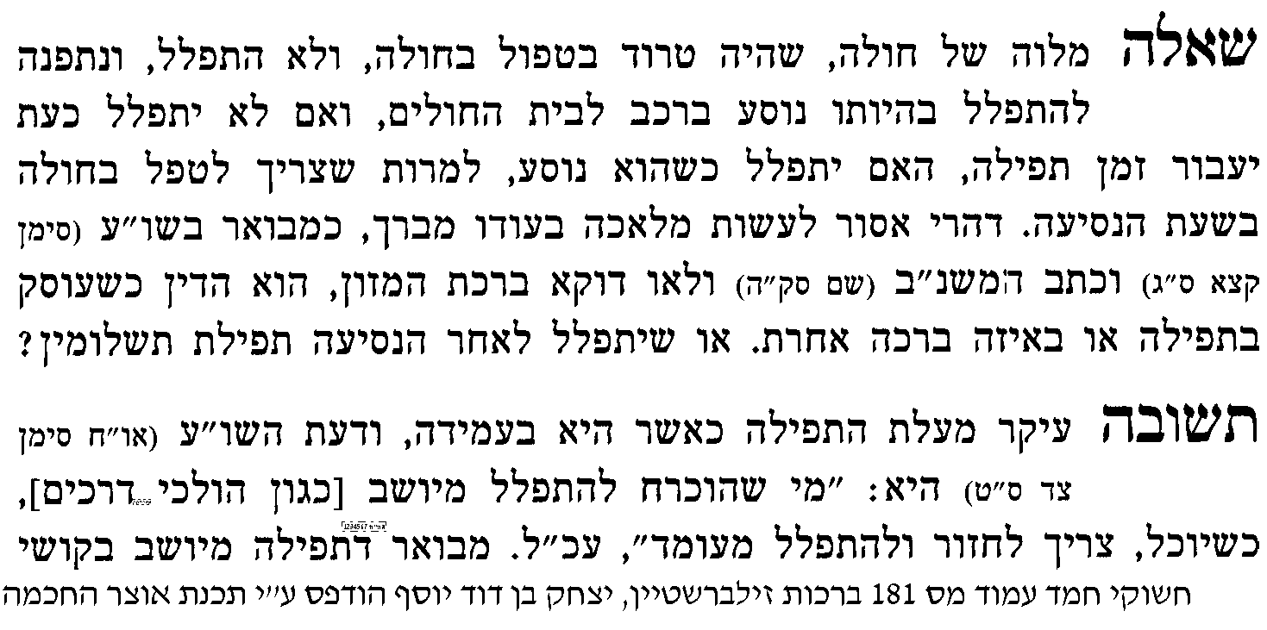  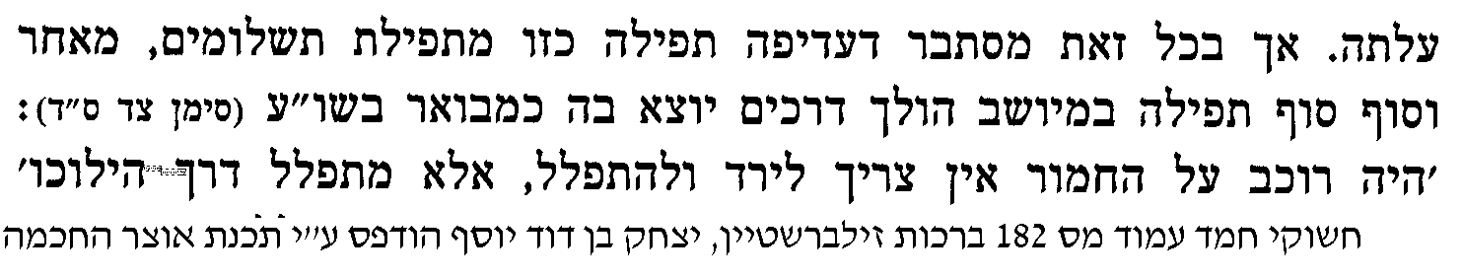 | 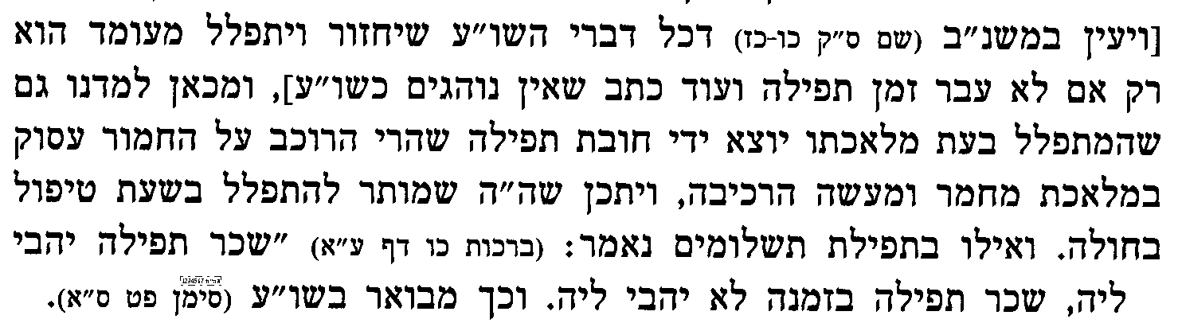  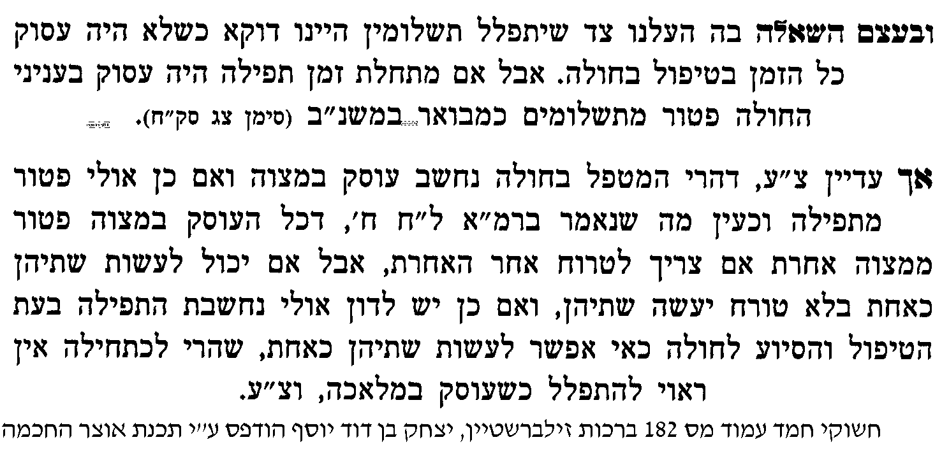

בס"ד. ברכת חיים, יום ראשון, כ"ג בחשון תשע"ד

.
35

ברכות ל.
בענין תפילה לכיוון ארץ ישראל

______________________________________________________________________________________________

א] גמרא ברכות ל. [נקודתיים] "ת"ר סומא ומי" – עד "שכל פיות פונים בו", ורש"י, ותוספות.

ביאורים בפשט
ב] עי' מהרש"א ד"ה היה.
ג] עי' יעב"ץ ד"ה היה (הראשון).

שאלה למעשה משו"ת ארץ צבי
ד] עי' בספר דף על הדף בסוגיתנו בשם שו"ת ארץ צבי [מובא במסגרת]
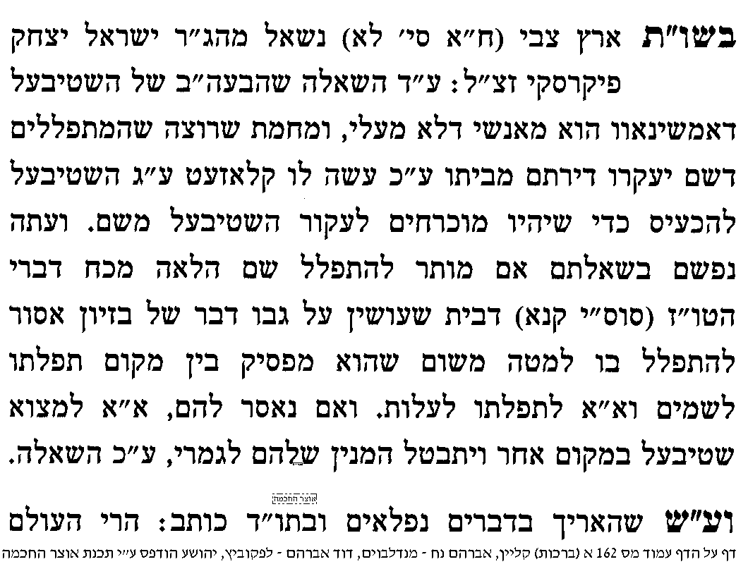 | 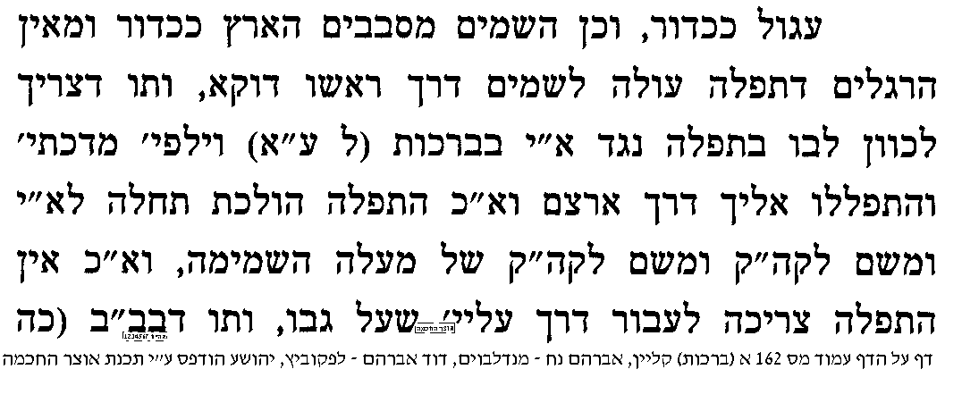  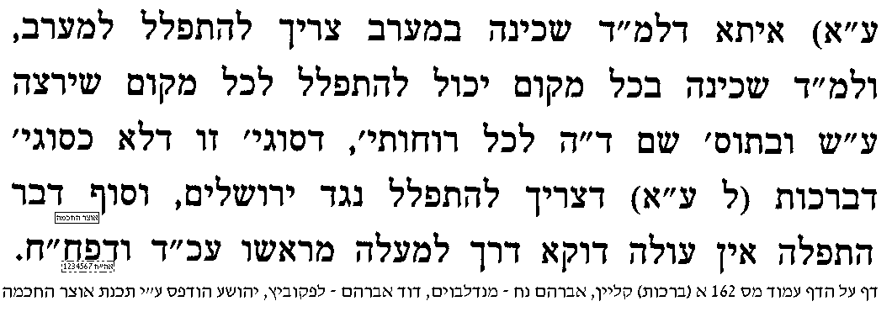

האם יכוון "פניו" או "ליבו" לארץ ישראל
ה] עי' תוספות ד"ה היה.
ו] עי' ב"ח על הטור או"ח סי' צד סעיף א' ד"ה ובקומו.

האם צריך לכוון לבו גם לארץ ישראל וגם לבית המקדש
ז] רבינו יונה ד"ה היה.
ח] פרישה על הטור סי' צ"ד סק"א.

לענין בדיעבד
ט] עי' מאירי ד"ה סומא.

הסוגיא בבא בתרא דף כה
י] עי' בבא בתרא כה. מ"ואף רב ששת סבר" – עד "דמורו בה מיני", וברש"י ד"ה רב ששת, וד"ה לכל, וד"ה דמורו. ובתוספות ד"ה לכל.
יא] עי' בבא בתרא כה: "אמר רבי יצחק הרוצה שיחכים" – עד "כל יושבי הארץ", וברש"י.
יב] עי' טור או"ח סי' צד סעיף א'-ג' עד "נמצינו מתפללין כנגד ירושלים" [סוף הסעיף].
יג] עי' בית יוסף שם ד"ה ומ"ש וכהך שמעתתא. וד"ה ומיהו רש"י.
יד] עי' דרכי משה שם אות א'.
טו] למעיינים – עי' ט"ז סי' צד סק"א.

להלכה
טז] עי' משנ"ב חלק א' סי' צד סעיף א-ב-ג, ובמשנ"ב שם [למעיינים – ביאור הלכה].
יז] עי' פסקי תשובות חלק א' סי' צד אות א-ז [עמ' תשלז-תשמב].

למעיינים – המתפלל אחורי בית הכנסת
יח] עי' תלמידי רביו יונה לעיל ו: ד"ה ורבינו, וד"ה ומביא.

פינת החיזוק - יש לך רעיון מחזק ללימוד התורה? שתף אותנו 05276-14899
ולזה נתארך הגלות כי כל עוד שאין עוסקים בתורה ובמצות אין משה חפץ לגאול עם בטלנים מן התורה [אור החיים הקדוש שמות כז כ]

בס"ד. ברכת חיים, יום שני, כ"ד בחשון תשע"ד

.
36

ברכות ל.
בענין השכים לצאת לדרך מתי יתפלל

______________________________________________________________________________________________
א] גמרא ברכות ל. מ[נקודתיים] "אבוה דשמואל ולוי" – עד המשנה. ורש"י, ותוספות.

במחלוקת רש"י ותוספות מתי השכים לצאת
ב] עי' תוס' ד"ה אבוה דשמואל ולוי. עי' במלא הרועים [בהגהות וחידושים בסוף הגמ'] על התוספות.

איך מותר לצאת לפני התפילה
ג] עי' בגמ' ברכות יד. מ"אמר רב אידי וכו' אסור לו לאדם לעשות חפציו" – עד "לדרך פעמיו" [נקודתיים].
ד] ועי' במשנ"ב חלק א' סעיף ג' שאסור לצאת לדרך לפני התפילה, וא"כ צ"ע איך יצאו כאן לדרך לפני התפילה.
ה] ועי' פסקי תשובות חלק א' סי' פט אות טז [עמ' תרעג].

עיון בדברי הראשונים
ו] עי' רשב"א ל. ד"ה הא. ז] ועי' רשב"א ח: ד"ה ולענין קריאה.

למעיינים - מדוע חילקה הגמרא את הנידון לשנים
ח] עי' בשו"ת שאגת אריה סי' טז [הובא חלק מדבריו במסגרת]
שאגת אריה סי' טז
שאלה. אי צריך לסמוך גאולה לתפלה בשבת ויום טוב כמו בחול, או אינו צריך לסמוך בהן גאולה לתפלה מטעמא שיתברר לפנינו:
תשובה, בהגהות אשר"י בפ"ק דברכות (סי' י ד"ה בשבת) כתב בשם אור זרוע, בשבת אין צריך לסמוך גאולה לתפלה הואיל ונפקא לן מיענך ה' ביום צרה, דכתיב בתריה יהיו לרצון אמרי פי, ושבת לאו יום צרה הוא ע"כ. ומפשט דבריו משמע דהוא הדין ביום טוב נמי אינו צריך לסמוך, דהא יו"ט נמי לאו יום צרה הוא. ולפ"ז נ"ל דהא דאור זרוע חולק על מש"כ הרא"ש רפ"ק דמסכת תענית (סי' ב) גבי הא דתנן התם (ב, א) ר' יהודא אומר העובר לפני התיבה ביו"ט אחרון של חג, האחרון מזכיר, הראשון אינו מזכיר. וכתב הרא"ש בירושלמי פריך ויזכיר מבערב, ומשני ליתא כל עמא תמן. ותו פריך ויזכיר בשחרית, אף הוא סבור שהזכיר בערב כו'. ועוד מפרש טעם אחר בירושלמי ר' חגי בשם ר' פדת אמר אסור ליחיד להזכיר עד שיזכיר שליח צבור. נראה לי דר' פדת קאי אפירכא תניינא דפריך ויזכיר בשחרית, וקאמר שאין ליחיד להזכיר עד שיזכיר ש"ץ, פירוש שיאמר קודם תפלת מוסף בקול רם משיב הרוח ומוריד הגשם, והאי אי אפשר בבקר לפי שאין יכול להפסיק בין גאולה לתפלה ע"כ. אלמא אפילו ביו"ט נמי אין להפסיק...
ולכאורה יש לי להקשות ע"ד הרא"ש מהא דתניא ס"פ תפלת השחר (ברכות ל, א) השכים לצאת לדרך מביאים לו שופר ותוקע, לולב ומנענע, מגילה וקורא בה, וכשיגיע זמן ק"ש קורא, השכים לישב בקרון או בספינה מתפלל, וכשיגיע זמן ק"ש קורא, רשב"א אומר בין כך ובין כך קורא ק"ש ומתפלל כדי שיסמוך גאולה לתפלה, ואמר במאי קמיפלגי, מר סבר, כלומר ת"ק תפלה מעומד עדיף, ומר סבר מסמך גאולה לתפלה עדיף. ואיכא למידק למה חלק האי תנא לתרתי בבי, דגבי השכים לצאת לדרך קתני שופר לולב ומגילה, ואלו תפלה שיירה ותני לה בבא לעצמה השכים לישב בקרון כו', הרי ההיא פלוגתא דת"ק ורשב"א גבי השכים לצאת לדרך נמי איתא, דהכי אמר התם אבוה דשמואל ולוי כי הוו בעי למיפק לאורחא הוו מקדמי ומצלו, וכי הוי מטא זמן קריאת שמע קרו, כמאן כהאי תנא דתניא השכים כו', כלומר כתנא קמא ודלא כרשב"א, ואם כן הל"ל הכי השכים לצאת לדרך כו' מגילה וקורא בה ומתפלל וכשיגיע זמן ק"ש קורא, רשב"א אומר כו' ותו לא היה צריך למיתני לבבא דסיפא כלל. אלא על כרחך האי טעמא דלא פליגי ברישא משום כיון דנקט מביאין לו שופר ותוקע, מיירי מיום טוב של ר"ה, ובהא רשב"א נמי מודה דמתפלל קודם, וכשיגיע זמן ק"ש קורא ולסמיכת גאולה לתפלה כיון דיו"ט הוא לא חיישינן. והא דלולב ומנענע איפשר לומר דמיירי מיו"ט ראשון של חג, א"נ חול המועד נמי לאו יום צרה הוא. וכן מגילה וקורא בה יש לומר דכיון דפורים מדברי קבלה הוא, ודברי קבלה כדברי תורה דמי (ראש השנה יט, א), לאו יום צרה הוא ולא חיישינן לסמיכת גאולה לתפלה. א"נ הואיל ולא מיתני ליה לפלוגתא דרשב"א גבי שופר דרישא, לא תני ליה בכלל ההיא בבא אפילו גבי לולב ומגילה. מ"מ ש"מ דביו"ט אין צריך לסמוך גאולה לתפלה:

להלכה
ט] עי' משנ"ב חלק א' סי' פט סעיף ח', ומשנ"ב שם.
י] עי' פסקי תשובות סי' צד אות יב, ובהערה 60 בענין אייפון ודומיו.
יא] עי' חשוקי חמד בסוגיתנו [מובא במסגרת]
חשוקי חמד להגר"י זילברשטיין שליט"א
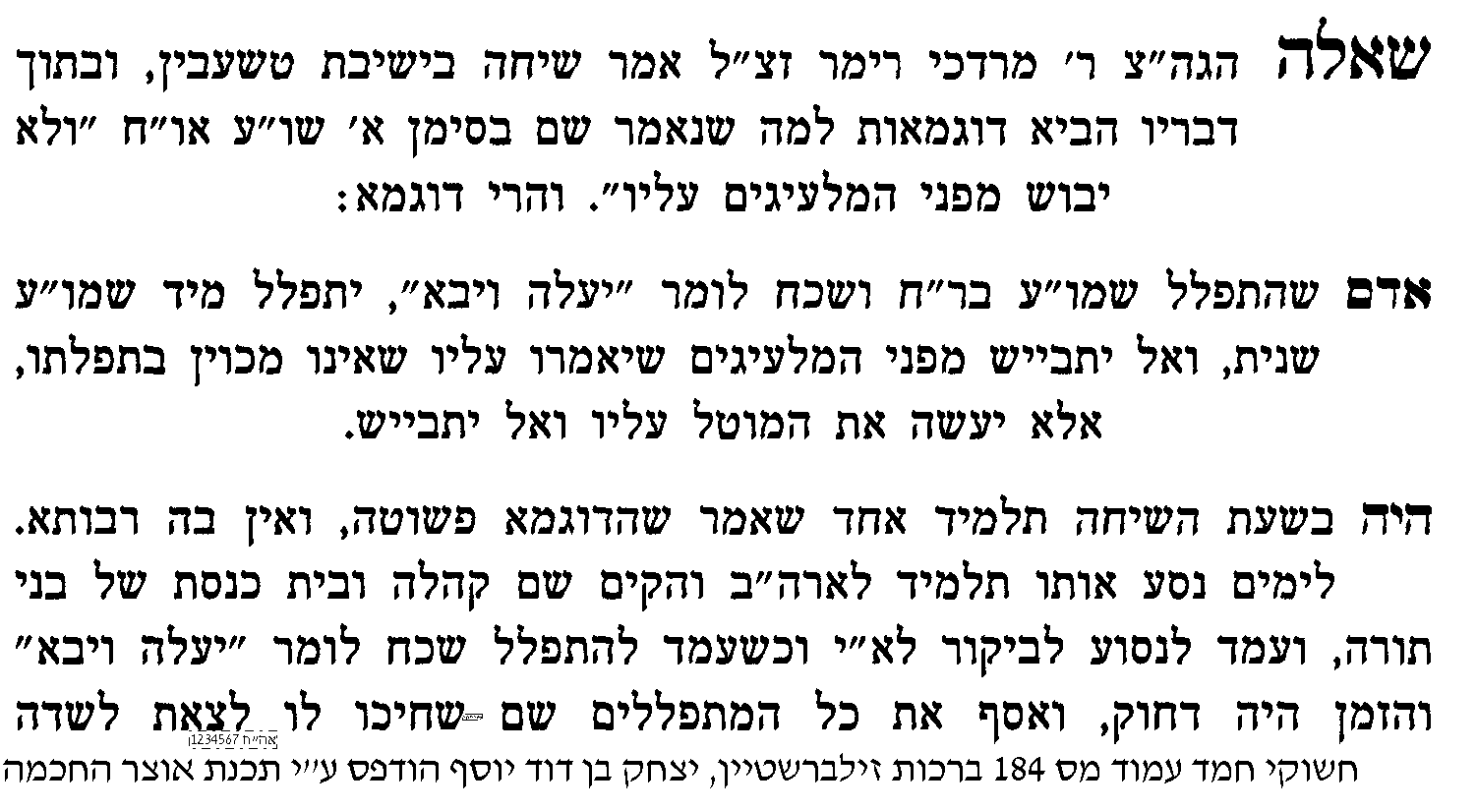  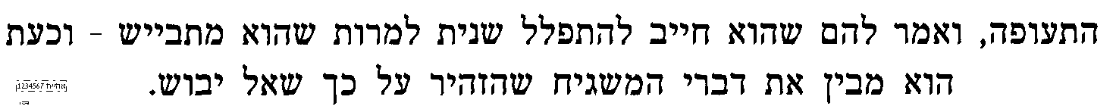 | 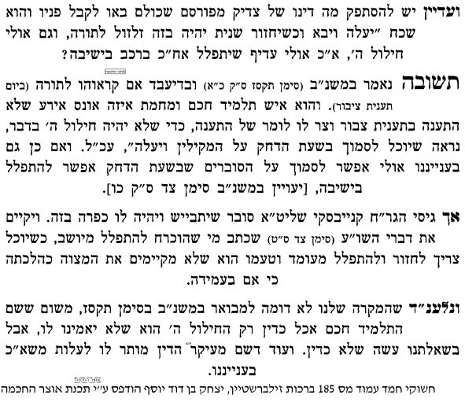

מדוע רב אשי חזר והתפלל בביתו לאחר שהתפלל במיושב בדרשה
יב] עי' מאירי ד"ה מי, שהביא ב' דעות בזה.
יג] עי' שו"ע או"ח סי' צד סעיף ט', ובמגן אברהם שם ס"ק י"א, ובט"ז שם ס"ק ה.
יד] עי' משנ"ב חלק א' סי' צד סעיף ט', ובמשנ"ב שם.

פינת החיזוק - יש לך רעיון מחזק ללימוד התורה? שתף אותנו 05276-14899
כמה גדול התמימות, ולכך אמרו בנדרים בפ' ארבעה נדרים (ל"ב, א') א"ר יצחק כל המתמים עצמו הקב"ה מתמים עמו שנא' עם חסיד תתחסד ועם גבר תמים תתמם (מהר"ל נתיבות עולם נתיב התמימות פרק א)

בס"ד. ברכת חיים, יום שלישי, כ"ה בחשון תשע"ד

.
37

ברכות ל.-ל:
בענין תפילת מוסף

______________________________________________________________________________________________
א] גמרא ברכות ל. מ"מתני' רבי אלעזר בן עזריה" – עד "דקמסהיד עליה" [נקודתיים], ורש"י, ותוספות.

מה הסיבה להבדל בין תפילת מוסף לשאר התפילות
עי' רבינו יונה על הרי"ף [בסוף הגמרא] דף כ: ד"ה מתני' רבי אלעזר.
עי' פני יהושע ל. ד"ה במשנה ראב"ע.
עי' מאירי ד"ה ל. ד"ה אמר המאירי הכוונה [עד "ונחלקו הפוסקים בפסק הלכה"].
למעיינים – עי' רש"ש ד"ה.

מה פירוש "חבר עיר" ואיך זה פוטר את היחיד
עי' רש"י ד"ה אין.
בביאור דברי רש"י, עי' ראש יוסף ד"ה משנה, ועי' מלא הרועים על רש"י ד"ה יחיד.
לכאורה צ"ב, מדוע נקטה המשנה בלשון "חבר עיר", ולא בלשון "ציבור" כמו בברכות ח. שורה שניה, או בלשון "בעשרה" כמו במשנה מס' מגילה דף כג:.
עי' רמב"ם בפירוש המשניות [בסוף הגמרא].
עי' בחשוקי חמד בסוגיתנו [מובא במסגרת]
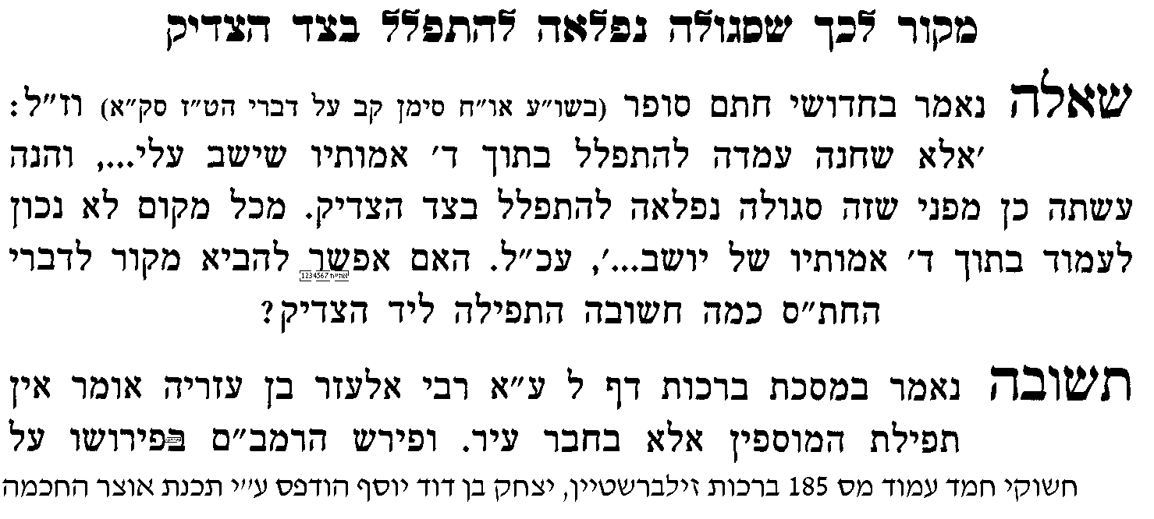 | 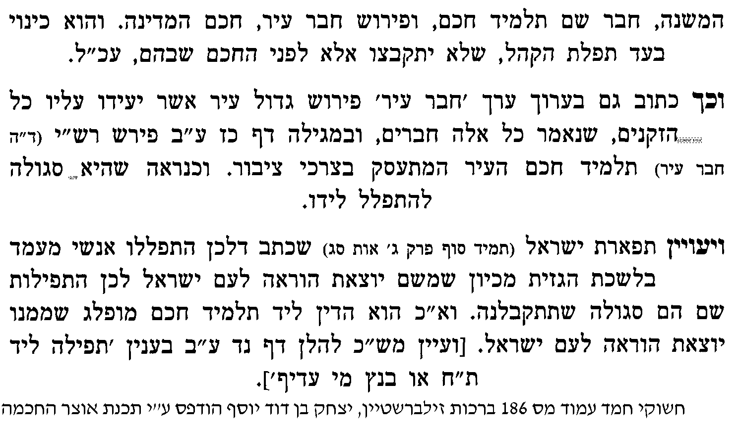

למעיינים - עיון בפשט הגמרא
עי' בספר מילי דברכות בסוגיתנו [מובא במסגרת]
 | מילי דברכות
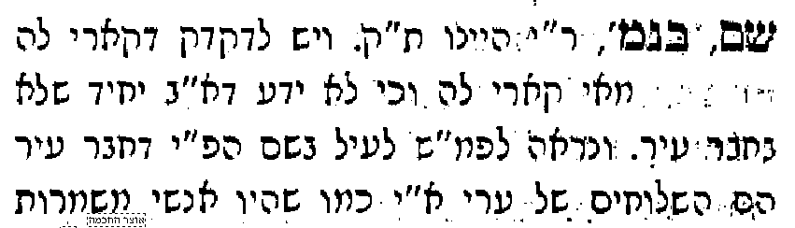 | 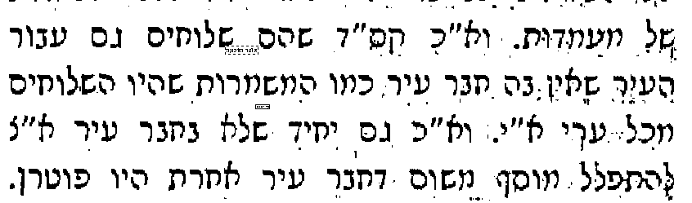 | 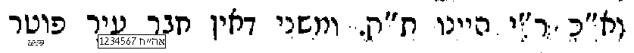  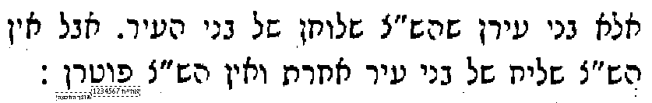
בביאור המעשה של רב ינאי שהתפלל פעמיים, עי' צל"ח ד"ה אני.

להלכה
משנ"ב חלק ג' סי' רפו סעיף ב' ובמשנ"ב שם.

האם בכל זאת יש צד להלכה לפסוק כרבי אלעזר בן עזריה
הנה להלכה נפסק בשו"ע כשיטת חכמים שתפילת מוסף היא גם ביחיד, ומכל מקום מצאנו בזה קצת דיון להלכה.
עי' בשו"ע או"ח סי' רפ"ו סעיף ג', ובמגן אברהם ס"ק א' [בעיקר בשני השורות האחרונות של המג"א].
עי' בחשוקי חמד להגר"י זילברשטיין שליט"א בסוגיתנו [מובא במסגרת].
חשוקי חמד
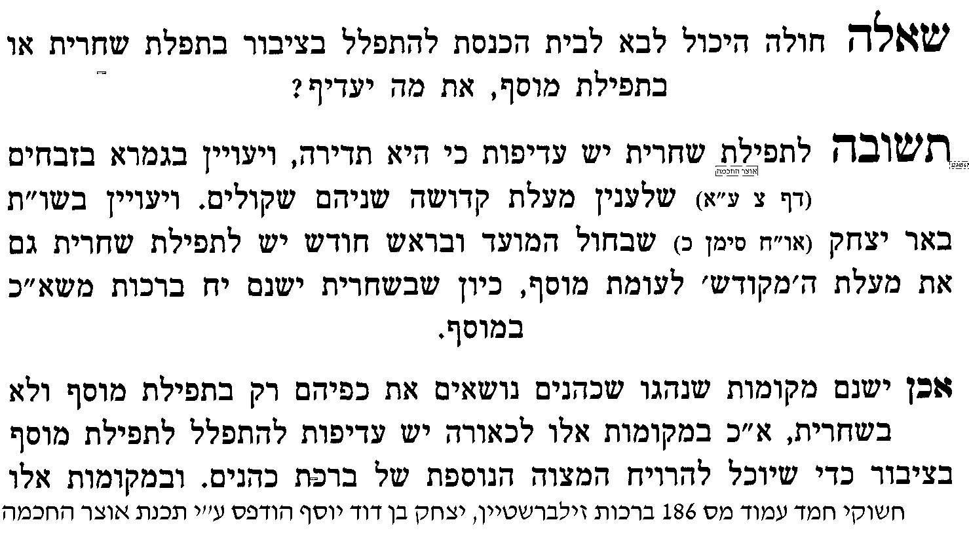 | 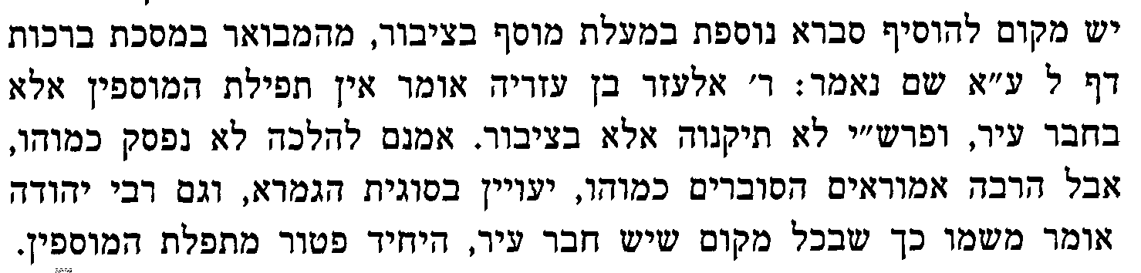  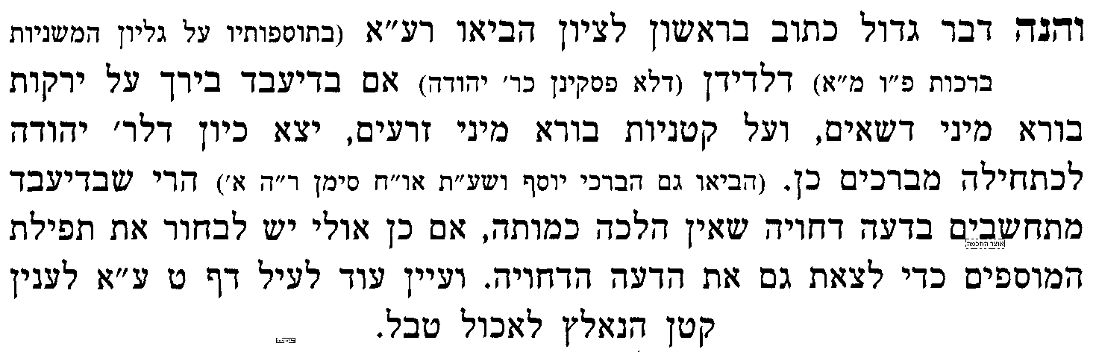
ואולי יש לפרש, שגם לשיטת חכמים, עיקר תקנת מוסף היא בציבור, אלא שמכל מקום יש גם אפשרות בדיעבד להתפלל אותה ביחיד, ולכן תפילת מוסף ביחיד היא תפילה פחות מעולה.

פינת החיזוק - יש לך רעיון מחזק ללימוד התורה? שתף אותנו 05276-14899
כמה גדול התמימות, ולכך אמרו בנדרים בפ' ארבעה נדרים (ל"ב, א') א"ר יצחק כל המתמים עצמו הקב"ה מתמים עמו שנא' עם חסיד תתחסד ועם גבר תמים תתמם (מהר"ל נתיבות עולם נתיב התמימות פרק א)

בס"ד. ברכת חיים, יום רביעי, כ"ו בחשון תשע"ד

.
38

ברכות ל:
בענין כוונה בתפילה

______________________________________________________________________________________________

הגמרות שמשמע שכוונה בתפילה מעכבת
א] גמרא ברכות ל: מ[נקודתיים] "ר' אמי ור' אסי" – עד "בצבור שנו" [נקודתיים], ורש"י.
ב] גמ' עירובין סד: [שורה אחרונה] "אמר רב ששת" – עד סה. "נמי מדין תפלה", וברש"י.
ג] עירובין סה. "אמר רב חייא בר אשי אמר רב כל שאין דעתו מיושבת עליו אל יתפלל משום שנא' "בצר אל יורה".
ד] עירובין סה. [שורה 14 מלמטה] "אמר ר"א הבא מן הדרך אל יתפלל" – עד [שורה 7 מלמטה] "ביה הרסנא", וברש"י.

האם הכוונה בתפילה מעכבת רק בברכת אבות או בכל התפילה
ה] גמרא ברכות לד: מ"מתני' המתפלל וטעה" – עד "משום חד דבי רבי באבות", וברש"י, ותוספות ד"ה יכוין.
ו] עי' רמב"ם הלכות ספר אהבה הלכות תפילה פרק ד' הלכה טו-טז. ועי' כסף משנה ולחם משנה על הלכה ט"ו.
ז] לכאורה יש כאן מחלוקת בין תוס' להרמב"ם אם הכוונה מעכבת רק באבות או בכל התפילה.

עיון בדברי הטור דבימינו אין חוזרים משום חסרון כוונה
ח] עי' בטור או"ח סי' קא סעיף א' [למעיינים - עי' בית יוסף שם ד"ה ומ"ש רבינו ואם התפלל].
ט] עי' בקהילות יעקב ברכות סי' כז [מובא במסגרת]
 | קהילות יעקב ברכות סי' כז
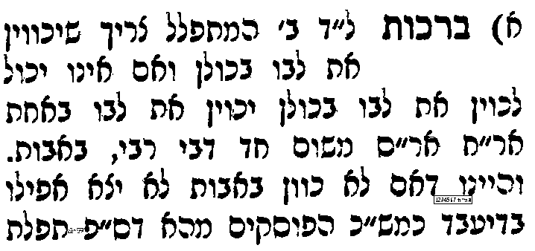  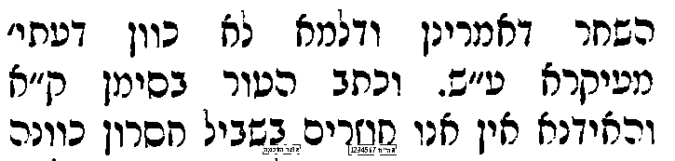 | 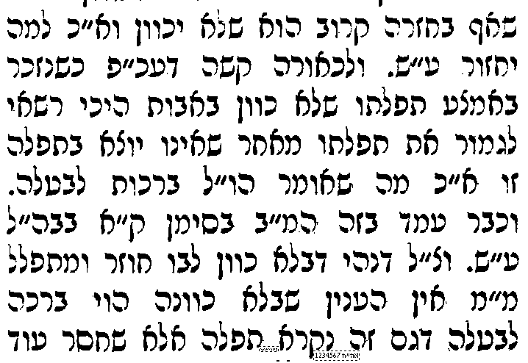 | 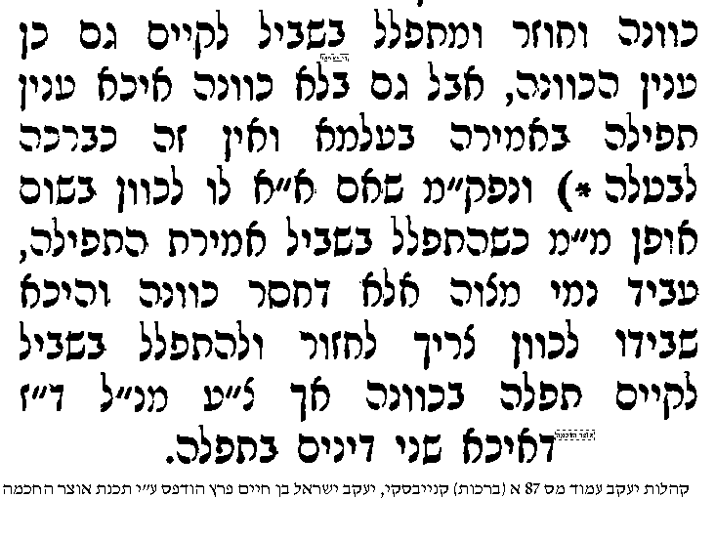
י] ועי' בספר שבולי הלקט עני תפילה סי' יז [מובא במסגרת]
ספר שבולי הלקט ענין תפילה סימן יז
וצריך אדם לכוין את לבו בתפלתו כדילפינן מחנה. דכתיב וחנה היא מדברת על לבה. ואמר ר' אלעזר מכאן למתפלל שצריך לכוין את לבו. ר' ירמיה בשם ר' אלעזר אומר המתפלל ולא כיון את לבו אם יודע בו שהוא חוזר ומכוין לבו יחזור ויתפלל ואם לאו לא יחזור ויתפלל. ושמעתי מפי הר"ר יעקב מגוירציבורק נר"ו שיש להביא ראיה מראש מסכת זבחים. שאע"פ שכמה פעמים אדם מתפלל ואינו מתכוין יש לומר שיצא ידי חובתו למאן דאמר תפלות כנגד תמידין תקנום דאמרינן בתחילת זבחים כל הזבחים שנזבחו שלא לשמן כשרין אלא שלא עלו לבעלים לשם חובה. ומוכיח לשם דאם נזבחו בסתמא כשרין ועלו לבעלים לשם חובה הכא נמי בתפלה יש לומר דאינו מתכוין הוי ליה כסתמא ויצא ידי חובתו. מיהו המתפלל בכוונה טפי עדיף והיא מצוה מן המובחר ומובטח לו שאין תפלתו חוזרת ריקם כדכתיב תכין לבם תקשיב אזנך.
יא] וביאר הרה"ג רבי צבי רובין שליט"א [בשנת תש"ע], דהנה יש ב' דינים בתפילה, א' מדין אבות תיקנום, ב' מדין כנגד תמידין. וי"ל דמה שכנגד אבות, בעי כוונה על כל פנים בברכת אבות, כיון דרחמי נינהו, אבל מה שכנגד תמידין אינו צריך כוונה כיון דסו"ס עשה המעשה.

למעיינים – יסודו המפורסם של הגר"ח מבריסק בענין כוונה בתפילה
יב] עי' בספר פסקי תשובות ח"א סי' צח אות ג' [עמ' תשנז-תשנח], ובהערות שם.
יג] ואולי אפשר להוכיח כדברי הגר"ח מהגמרא בדף לא. ת"ר המתפלל צריך שיכוין את לבו "לשמים".

הלכה למעשה
יד] עי' במשנ"ב חלק א' סי' קא סעיף א', ובמשנ"ב שם, וביאור הלכה ד"ה ואם אינו יכול, וד"ה יכוין, וד"ה והאידנא.
טו] עי' במשנ"ב חלק א' סי' צח סעיף א-ב, ובמשנ"ב שם.
טז] עי' בפסקי תשובות ח"א סי' קא אות א-ב-ג [עמ' תשסט-תשעב].
יז] עי' אשי ישראל פרק יא הערה יז בשם הגר"ח קניבסקי שליט"א.

פינת החיזוק - יש לך רעיון מחזק ללימוד התורה? שתף אותנו 05276-14899
אמרו חז"ל (מדרש הובא בטור סי' ר"צ) שהתורה שאלה להשם יתברך, כשישראל יכנסו לארץ זה רץ לזיתו וזה רץ לכרמו אני מה תהא עלי, השיב לה, שבת יהיה בן זוגך. וכעין זה איתא גם כן בירושלמי (שבת פט"ו ה"ג), לא ניתנו שבתות וימים טובים לישראל אלא כדי לעסוק בהם בתורה. והענין הוא, מפני שכל ימות החול הם טרודים במלאכתם ומסחרם ואין להם פנאי לעסוק בה בקביעות, ובשבת הם פנוים ממלאכה ויכולים לעסוק בה כראוי [ספר שם עולם לחפץ חיים חלק א' פרק ה']

=בס"ד. ברכת חיים, יום חמישי, כ"ז בחשון תשע"ד

.
39

מסכת ברכות
בענין תפילה במנין

______________________________________________________________________________________________
מקור דין תפילה במנין
א] גמרא ברכות ו. מ[נקודתיים] "תניא אבא בנימין אומר אין תפלה" – עד "אלקים נצב בעדת קל" [נקודתיים]. וברש"י.
ב] גמרא ברכות ז: מ[שלש שורות מלמטה] "א"ל רבי יצחק לרב נחמן" – עד "ואת בית יהודה אתוש מתוכם". וברש"י.
ג] גמרא מגילה כג: מ"מתני' אין פורסין על שמע" – עד "מה להלן עשרה אף כאן עשרה" [נקודתיים], וברש"י.

שני צדדים לבאר מהו יסוד דין תפילה בציבור
ד] עי' בספר משנת יקרה על מסכת ברכות דף כא [מובא במסגרת]
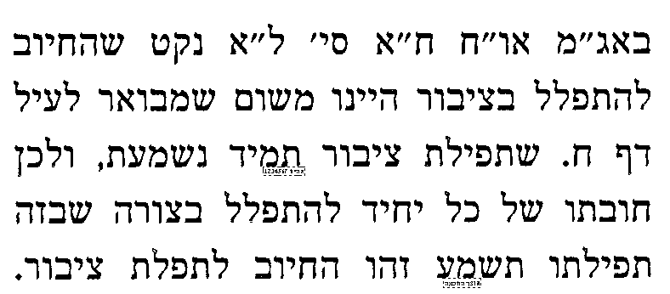

למעיינים – אדם המתפלל שחרית יכול להצטרף למנין של מתפללי מוסף
=] עי' בגמ' ברכות כא. מ[שלש שורות מלמטה] "ואמר רב יהודה" – כא: [שורה 4] "אימא לא צריכא".

=] כאן יש להביא את הגר"ח מספר שיח תפילה. יש להדביק מתוך הספר.
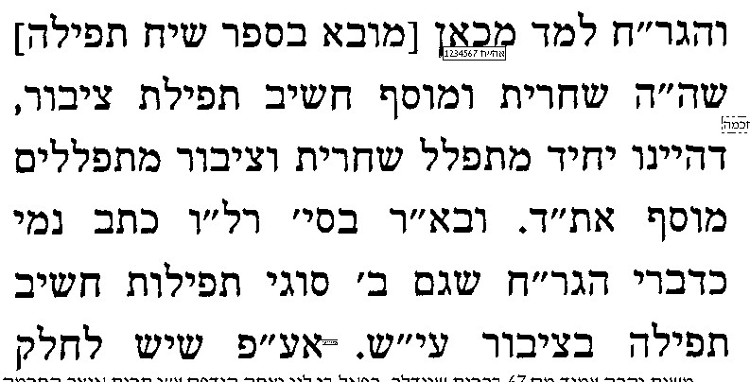
עי' בגמ' עבודה זרה ד: מ"אמר רב יוסף לא ליצלי", עד "לפנים משורת הדין" [נקודתיים], ורש"י.
=] עי' מגן אברהם על השו"ע סי' רל"ו ס"ק ?.
ה] עי' בספר משנת יקרה על מסכת ברכות דף כא [מובא במסגרת] שביאר מחלוקת הגר"ח והמגן אברהם.
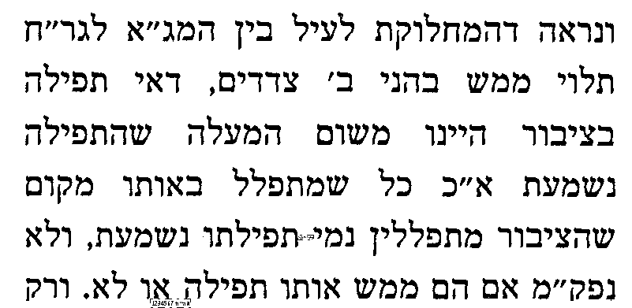 | 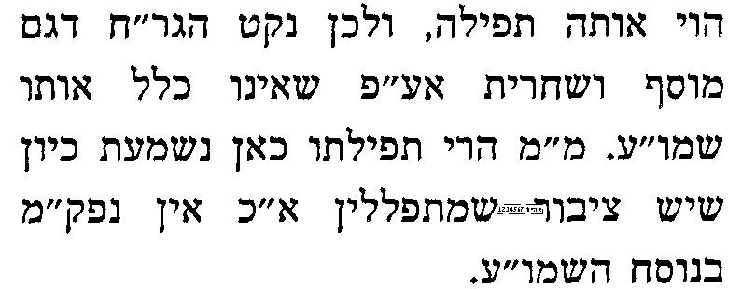 | 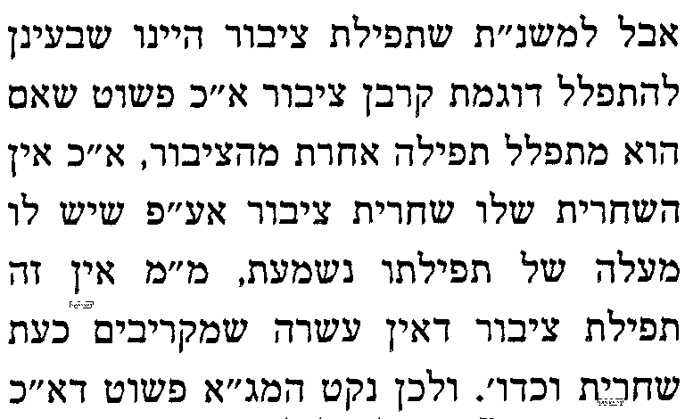

האם תפילה בציבור זה חיוב או רק הידור
ו] עי' בשו"ע או"ח סי' צ' סעיף ט' "ישתדל אדם" וכו', משמע לכאורה שזה לא חיוב.
ז] עי' במגן אברהם שם ס"ק טז. [להבנת דבריו עי' שוב בגמ' ז: שלש שורות אחרונות. ויש לעיין על דברי המגן אברהם, האם מי שתש כוחו פטור גם ממצות תפילין או ממצות הדלקת נר חנוכה?
ח] עי' ברמב"ם הלכות תפילה פרק ח' הלכה א'. ולכאורה לא משמע ברמב"ם שזה חיוב גמור.
ט] ועי' בפסקי תשובות חלק א' עמ' תרצ"ה אות טז, ובהערות שם. וצ"ב מדוע הקילו בזה.
י] עי' במשנ"ב חלק א' סי' צ' סעיף טז.

מה נקרא תפילה בציבור – עשרה או ששה
יא] עי' משנ"ב סי' צ' ס"ק כח בשם החיי אדם.
יב עי' פסקי תשובות סי' צ' אות יב [עמ' תרצז-תרצט] ובהערות שם, בפרט הערה 164.

צירוף רשעים למנין
יג] עי' שערי תשובה [בתוך ספר המשנה-ברורה] סי' צ' סעיף ב.
יד] עי' משנה ברורה סי' נ"ה ס"ק מ"ו בשם הפמ"ג.
טו] עי' תשובות אגרות משה או"ח חלק א' סי' כג.
טז] להלכה – עי' משנ"ב חלק א' סי' צ' סעיף ט-יא ובמשנ"ב שם. [עי' פסקי תשובות על כל זה]

פינת החיזוק - יש לך רעיון מחזק ללימוד התורה? שתף אותנו 05276-14899
מומלץ ללמוד בספר פסקי תשובות חלק א' סי' צ' אות ח' [עמ' תרפט-תרצא] דברי חיזוק ומוסר בענין תפילה בציבור

